Лабораторна робота № 1
з дисципліни «Основи командної розробки»

Індивідуальний робочий процес програміста із використанням методології Scrum, контролера робочого часу Clockify, системи управління проектами Trello та системи керування версіями GIT

Мета роботи:
Ознайомлення з організацією індивідуального робочого процесу програміста за методологією Scrum, набуття практичних навичок планування та контролю завдань за допомогою системи Trello, обліку робочого часу в Clockify та керування версіями програмного коду за допомогою системи Git.

Clockify

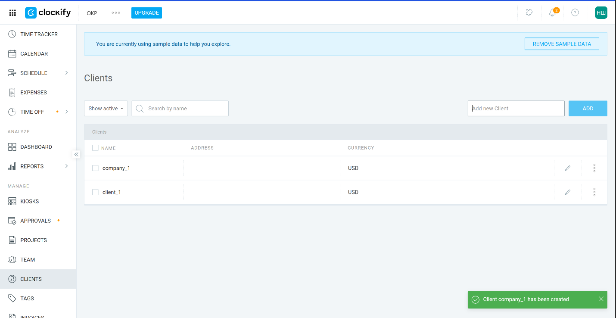
- Додавання клієнтів

Переходимо до розділу Clients у лівому меню, у полі Add new Client вводимо назву компанії та натискаємо кнопку ADD для створення запису.
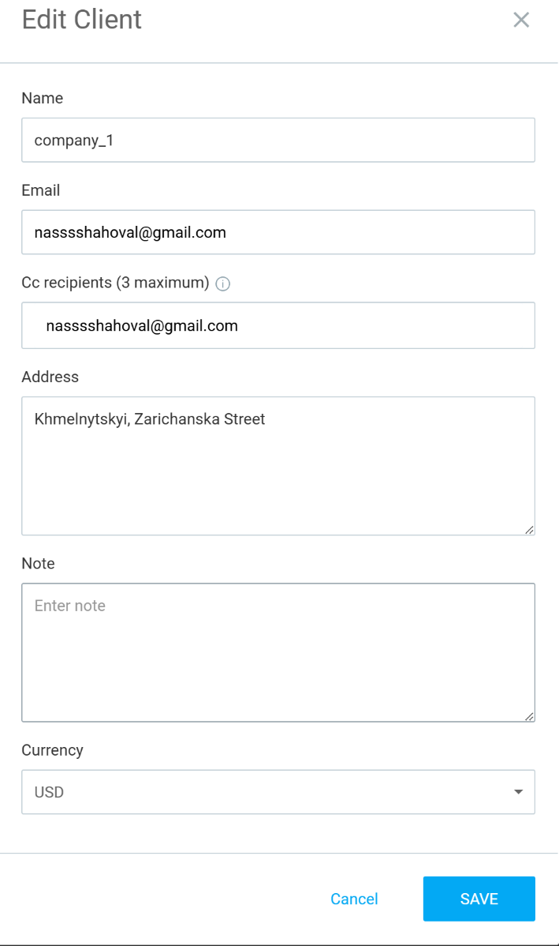
Для редагування даних натискаємо на іконку олівця біля клієнта. У вікні Edit Client заповнюємо поля Name, Email, Cc recipients, Address, Note, обираємо Currency та зберігаємо зміни кнопкою SAVE.

- Створення проєктів і завдань
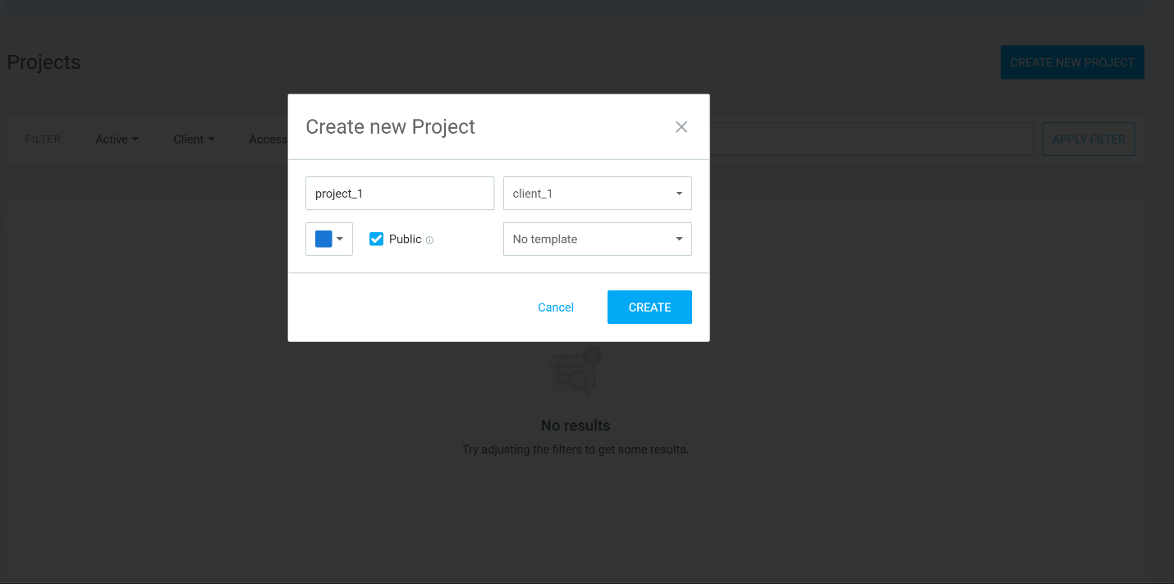

Переходимо до розділу Projects у лівому меню та натискаємо кнопку CREATE NEW PROJECT. У вікні Create new Project вводимо назву проєкту, прив'язуємо його до клієнта, обираємо колірний маркер, налаштовуємо публічність і натискаємо CREATE.
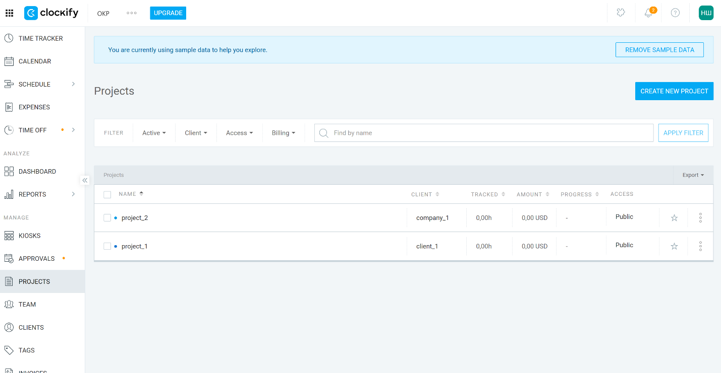

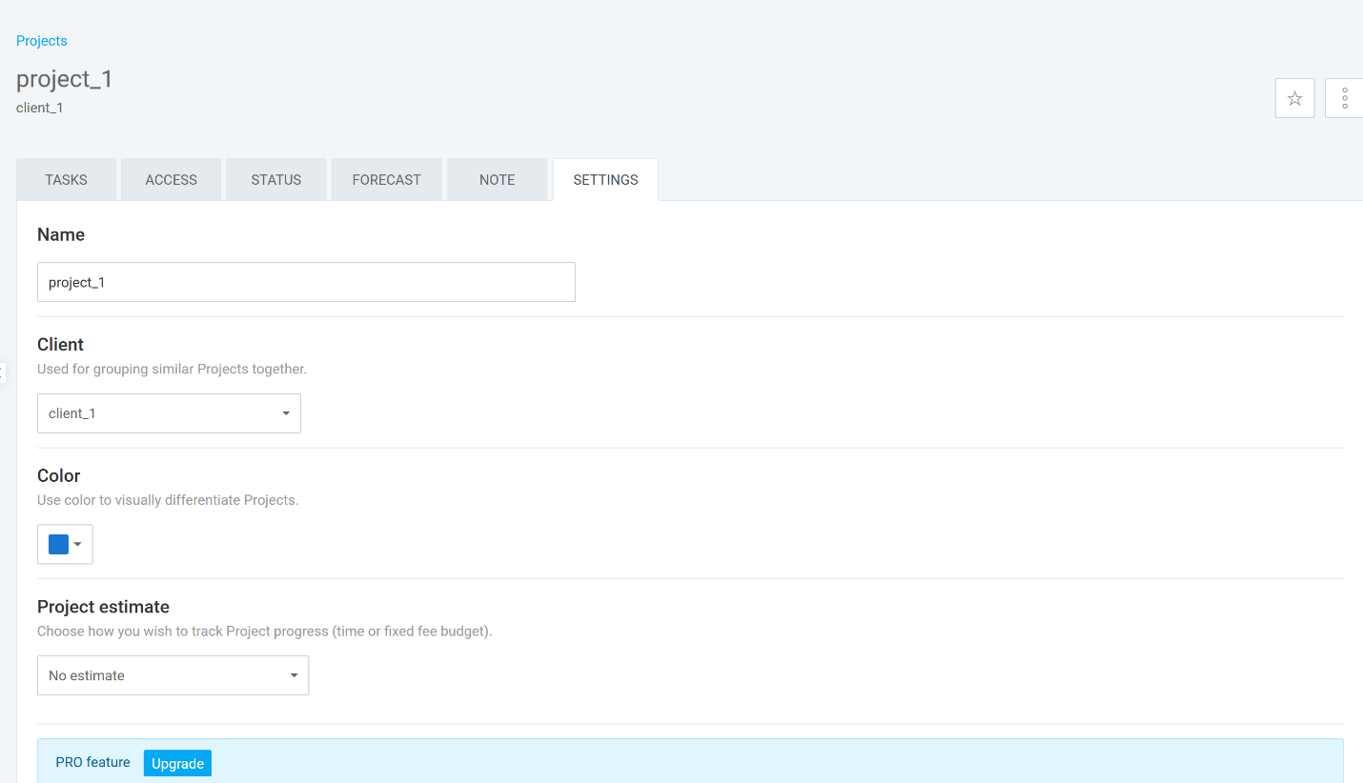
Створені проєкти з'являються у загальній таблиці, де відображаються клієнт, відстежений час, сума та рівень доступу, а зверху доступні фільтри за статусом, клієнтом чи назвою. Для переходу до налаштувань натискаємо на назву потрібного проєкту.
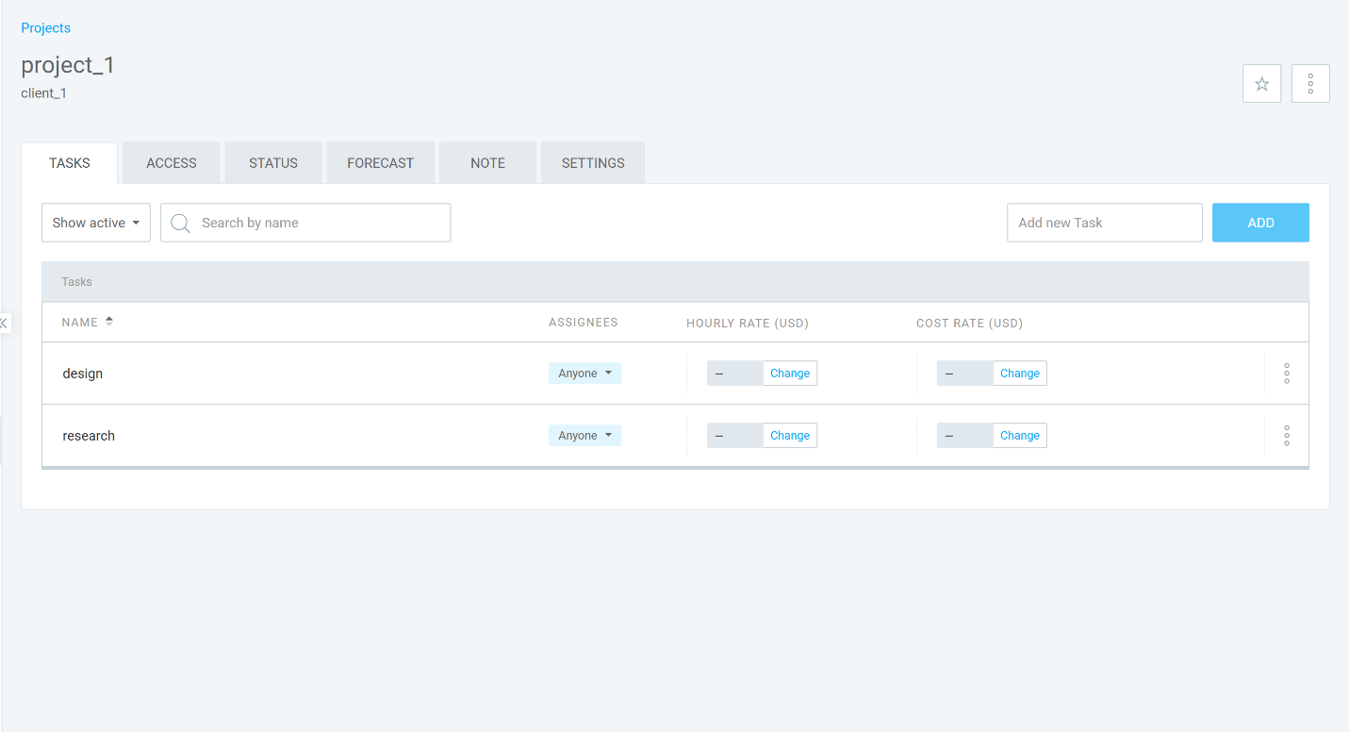
У вкладці TASKS відкритого проєкту в полі Add new Task вводимо назву завдання (наприклад, design або research) і натискаємо кнопку ADD для його додавання до списку.

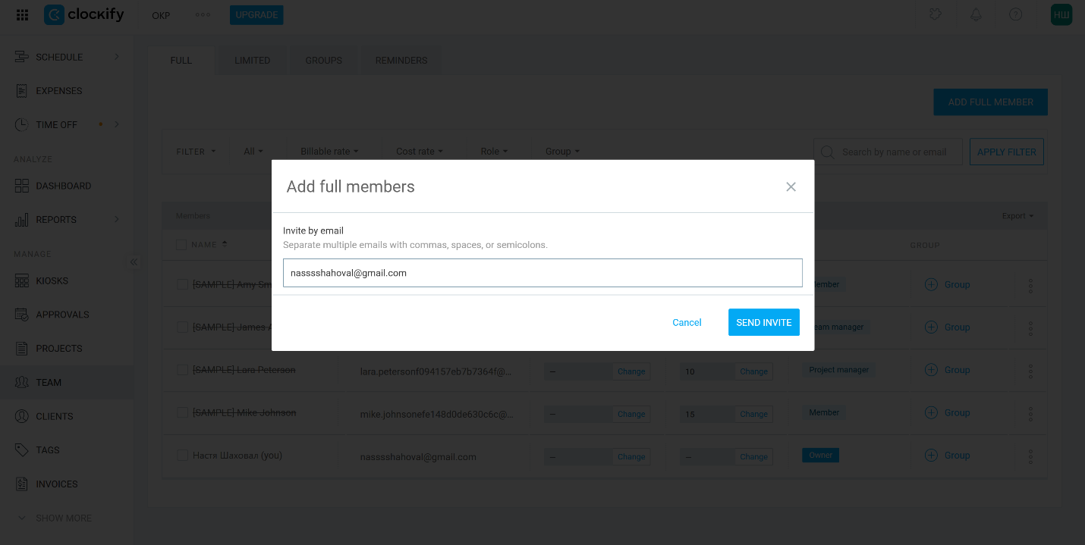
- Запрошення команди (додавання користувачів, призначення ролей, визначення погодинних ставок)

Переходимо до розділу TEAM у лівому меню та натискаємо синю кнопку ADD FULL MEMBER у правому верхньому кутку. У вікні Add full members вводимо електронну адресу користувача в полі Invite by email та надсилаємо запрошення кнопкою SEND INVITE.

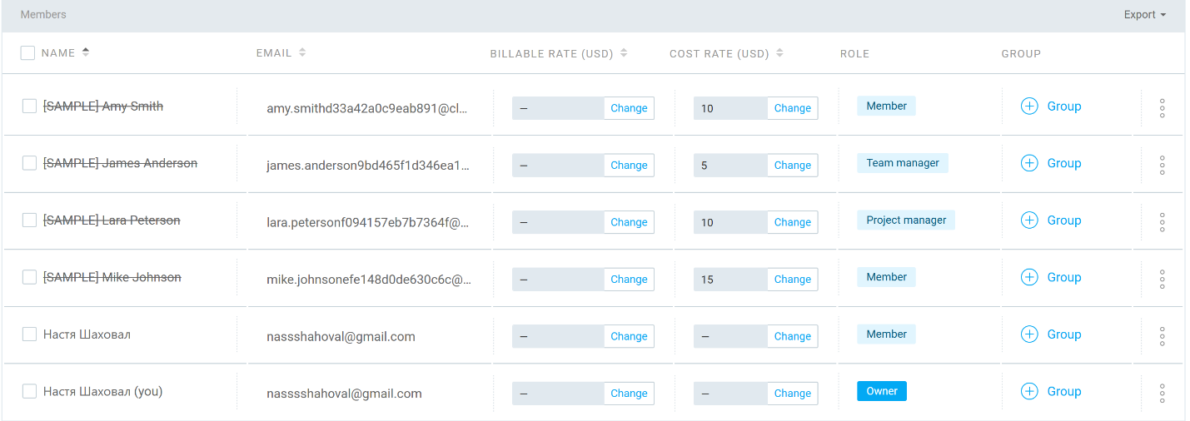
У списку користувачів відображаються всі учасники робочого простору із зазначенням їхньої пошти, погодинних ставок (BILLABLE RATE, COST RATE), поточної ролі та груп.
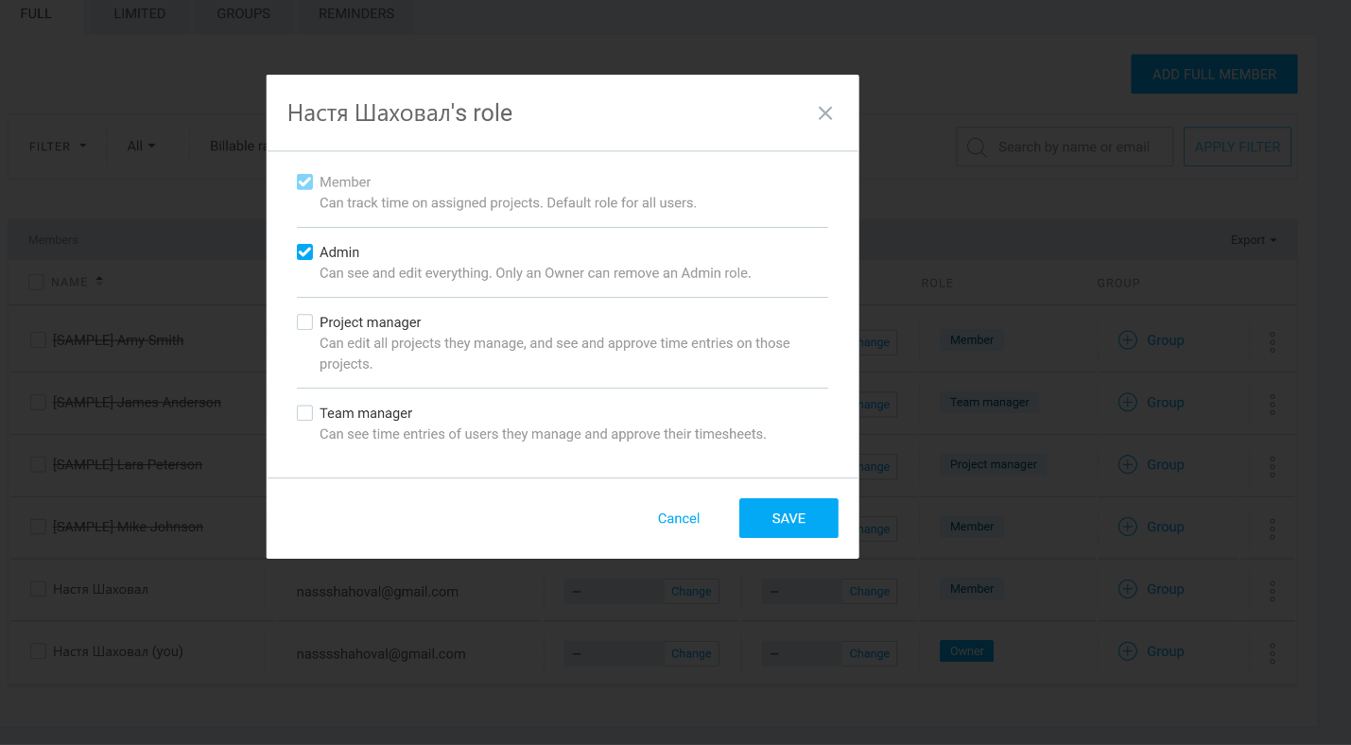

Для зміни прав доступу натискаємо на назву ролі потрібного користувача у стовпчику ROLE. У вікні налаштування ролей відмічаємо необхідні рівні доступу (наприклад, Admin, Project manager тощо) та підтверджуємо кнопкою SAVE.

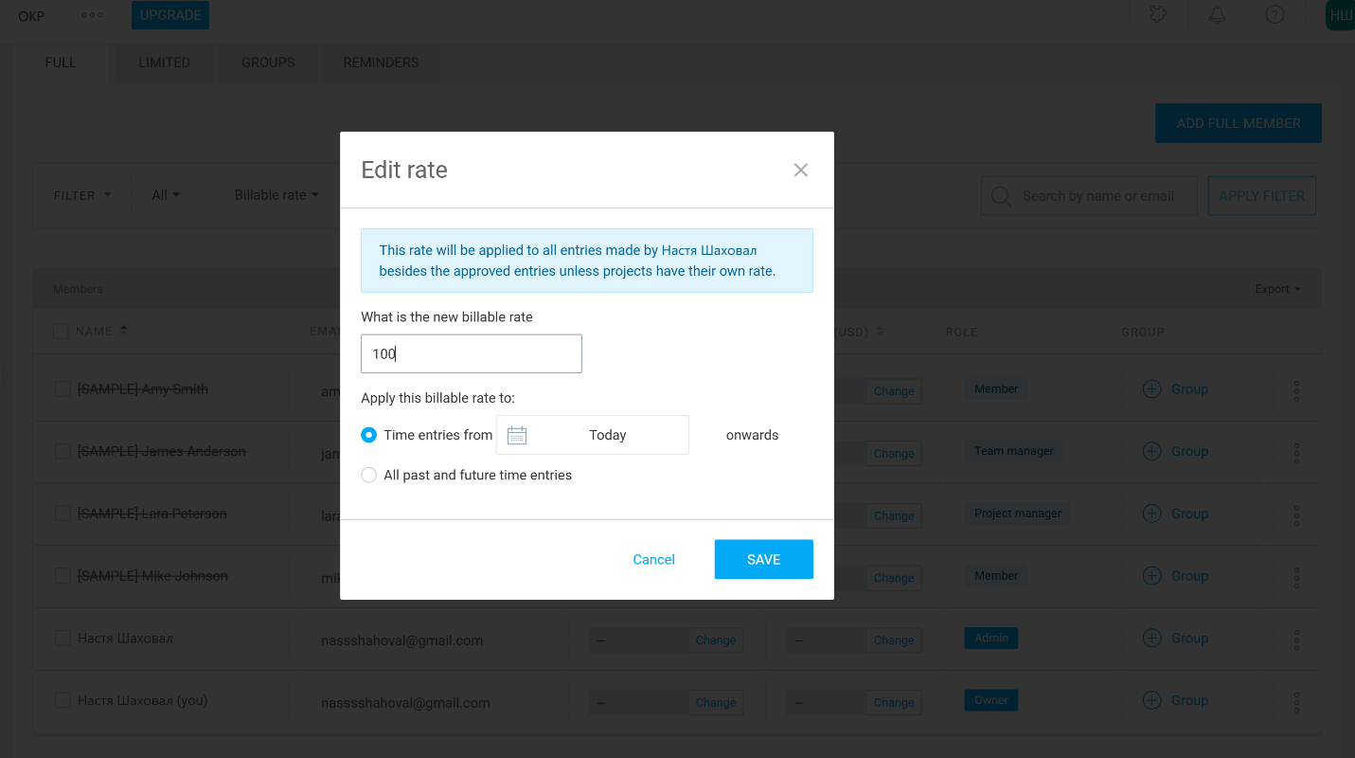
Щоб встановити або змінити погодинну ставку, натискаємо кнопку Change у стовпчику BILLABLE RATE навпроти обраного учасника. У вікні Edit rate вводимо нову суму, обираємо період застосування ставки та зберігаємо зміни кнопкою SAVE.

- Відстеження часу

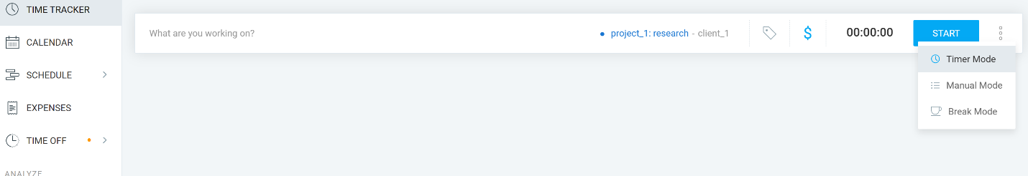

Переходимо до розділу TIME TRACKER у лівому меню, де за замовчуванням активний режим таймера (Timer Mode). У полі введення описуємо поточну діяльність, прив'язуємо її до проєкту й конкретного завдання (наприклад, project_1: research), позначаємо оплачуваність символом $ та запускаємо відлік кнопкою START (яка після завершення замінюється на STOP)

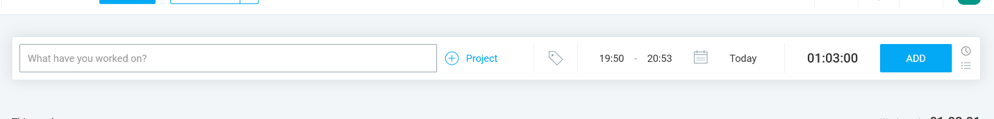
Щоб зафіксувати відпрацьовані години постфактум, перемикаємося в ручний режим (Manual Mode). У формі заповнюємо назву виконаної роботи в полі What have you worked on?, обираємо проєкт через кнопку + Project, виставляємо часовий проміжок або загальну тривалість, дату та натискаємо кнопку ADD для додавання запису до журналу.

- Теги
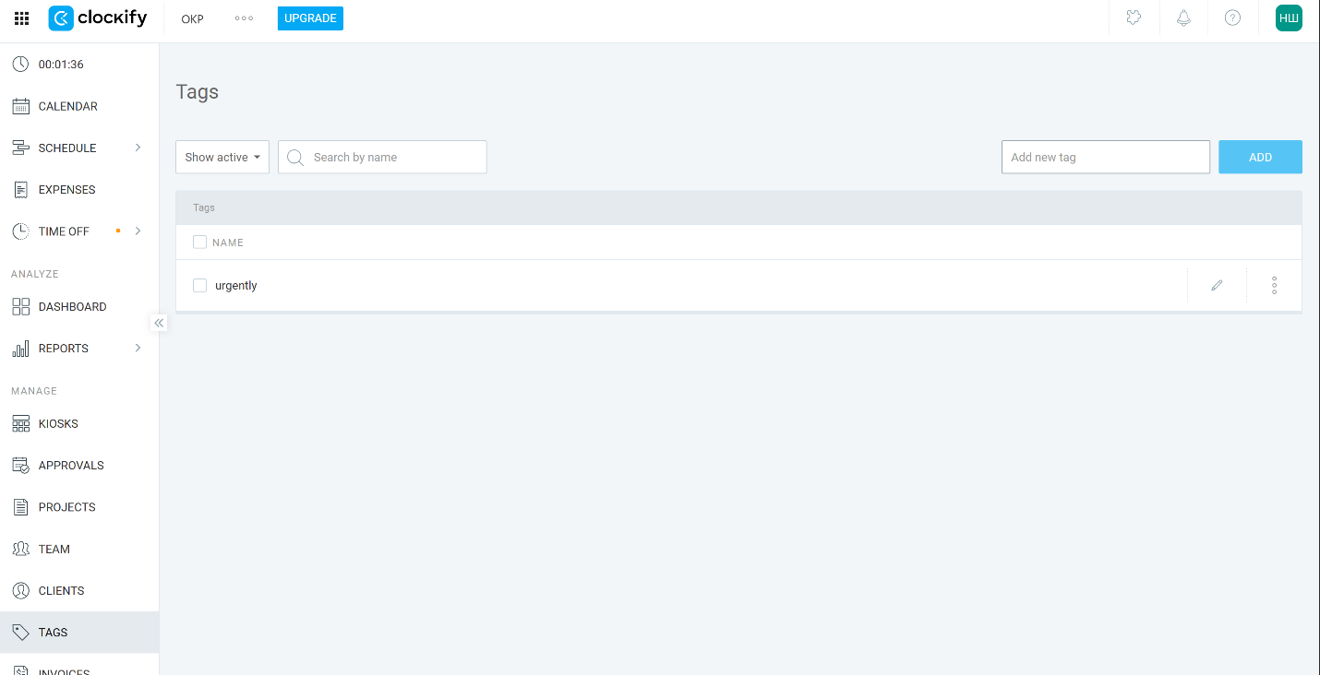

Для додавання нового тегу переходимо до розділу TAGS у лівому бічному меню, у полі Add new tag вводимо потрібну мітку (наприклад, urgently) та натискаємо кнопку ADD, після чого створений тег відобразиться у списку

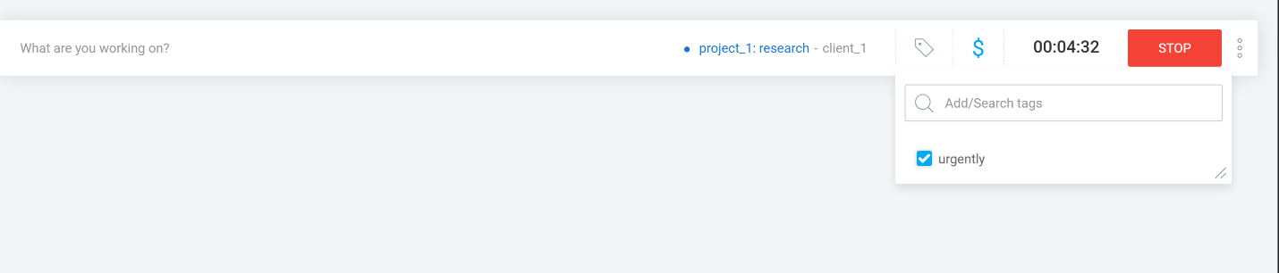
Щоб призначити тег до завдання під час трекінгу часу, натискаємо на іконку ярлика у рядку таймера, знаходимо потрібну мітку через пошук або обираємо її чекбоксом у випадному вікні.

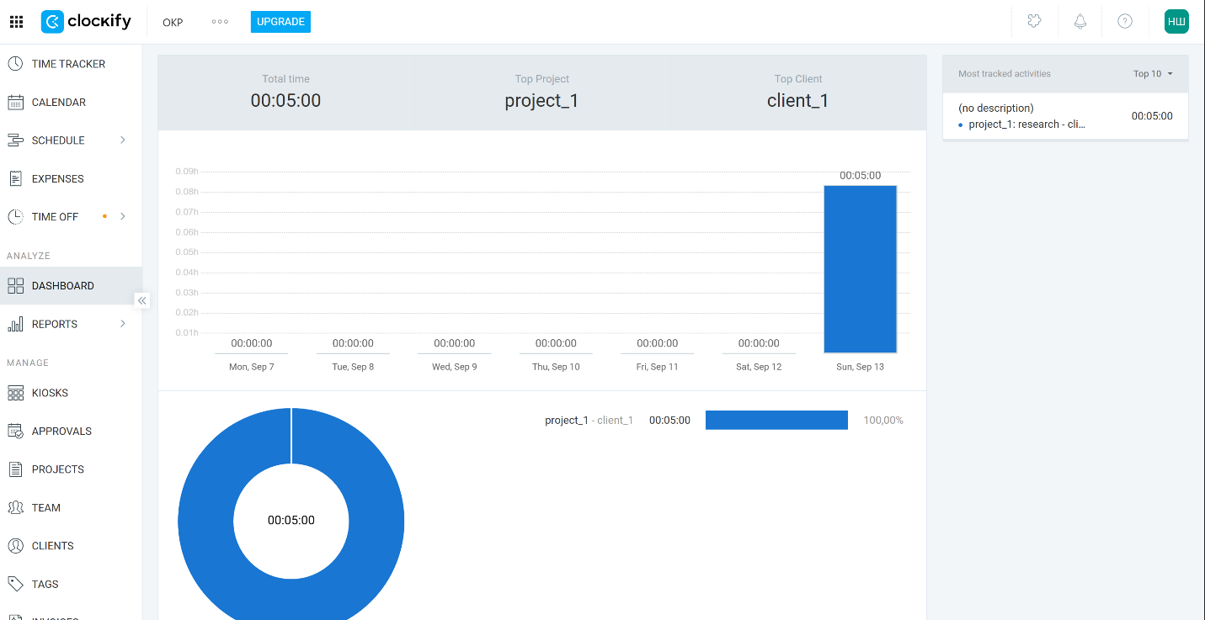
- Аналіз та робота зі звітами

Переходимо до розділу DASHBOARD у лівому меню для візуального аналізу активності, де на стовпчиковій та круговій діаграмах відображається загальний час роботи команди, найактивніші проєкти й клієнти за поточний тиждень.

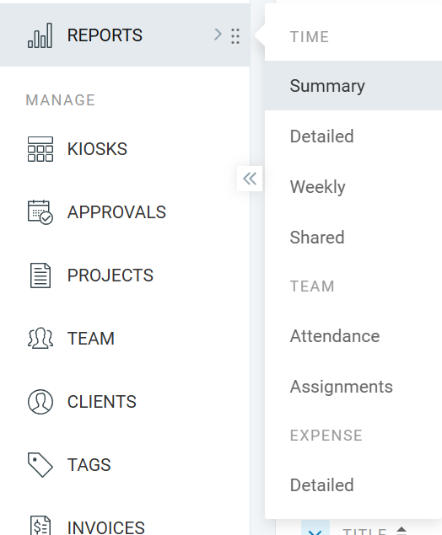
У бічному меню відкриваємо категорію REPORTS, що містить варіанти формування звітності: підсумковий (Summary), детальний (Detailed) та тижневий (Weekly)

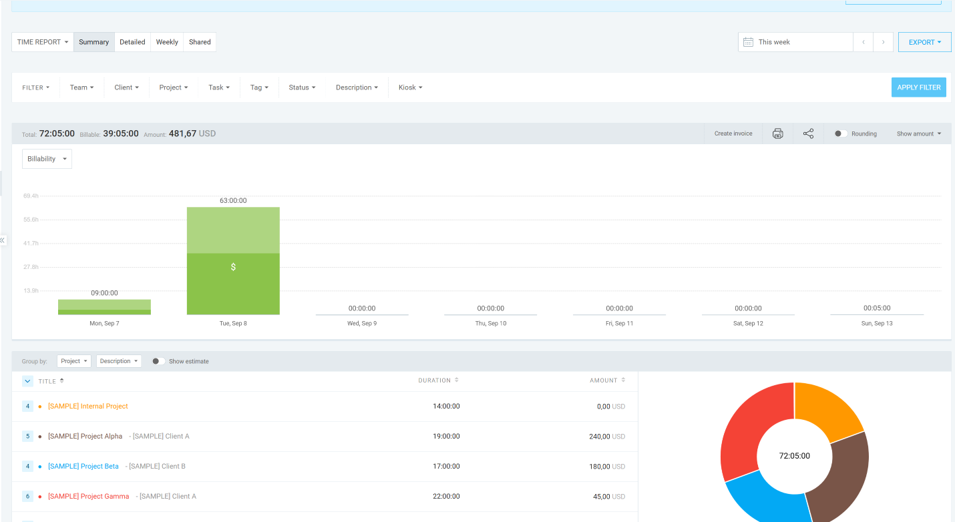
У звіті Summary переглядаємо агреговані дані за період із розподілом оплачуваного часу, діаграмами та сумарними витратами по кожному проєкту.

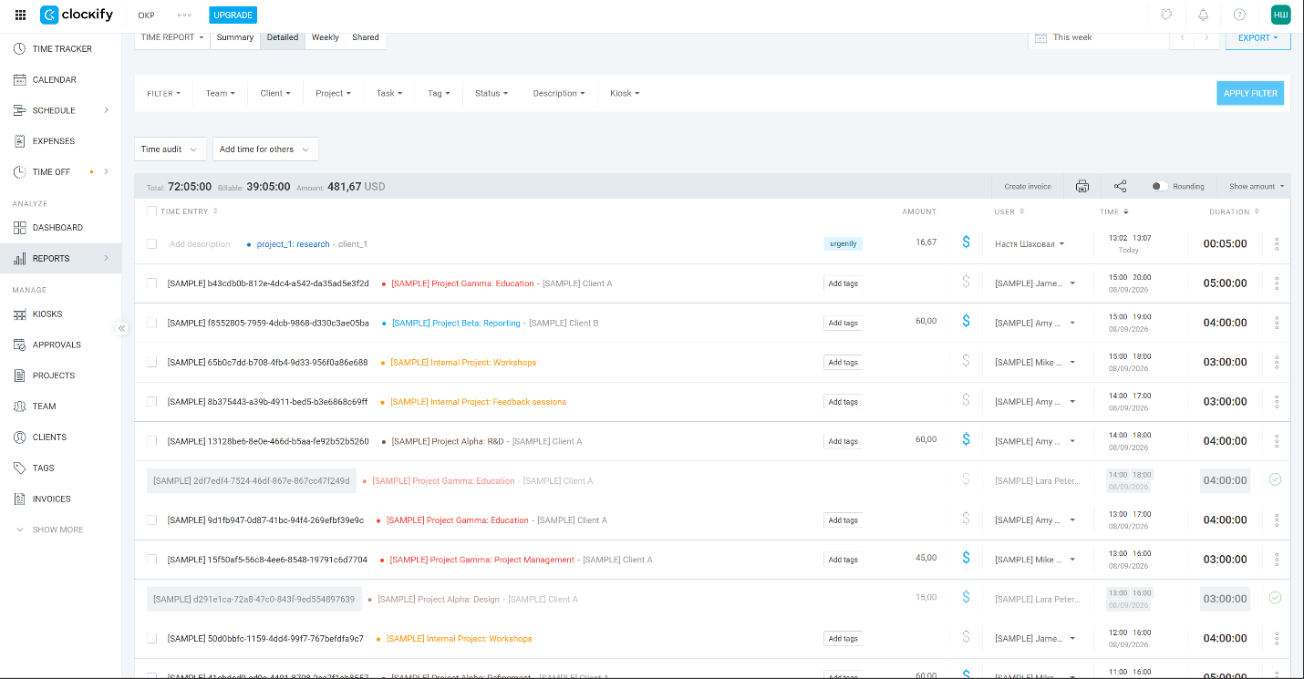

Вкладка Detailed дозволяє переглянути детальний журнал усіх часових записів команди із зазначенням описів робіт, тегів, користувачів, ставок та точного інтервалу виконання.

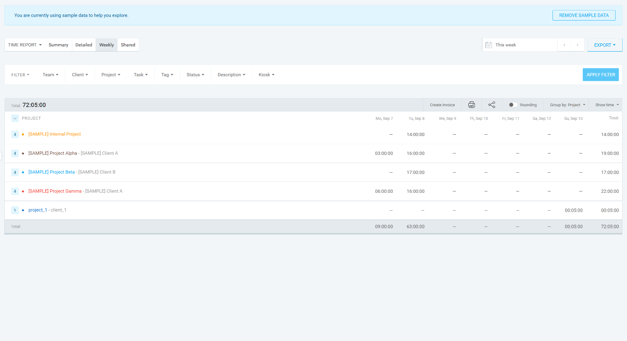
Розділ Weekly формує тижневу сітку обліку, де відображається кількість відпрацьованих годин по днях тижня для кожного окремого проєкту.

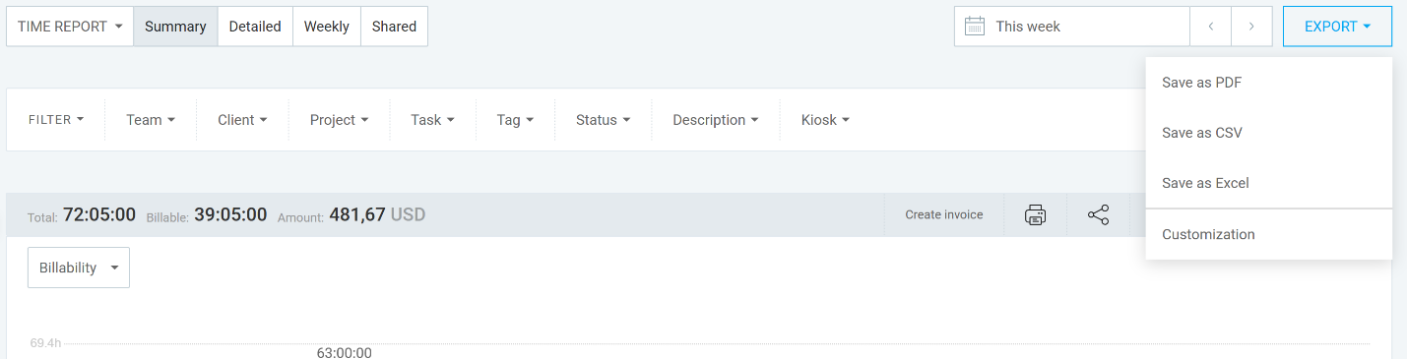

Для вивантаження даних натискаємо кнопку EXPORT у правому верхньому кутку та обираємо потрібний формат збереження (наприклад, Save as PDF, Save as CSV або Save as Excel).

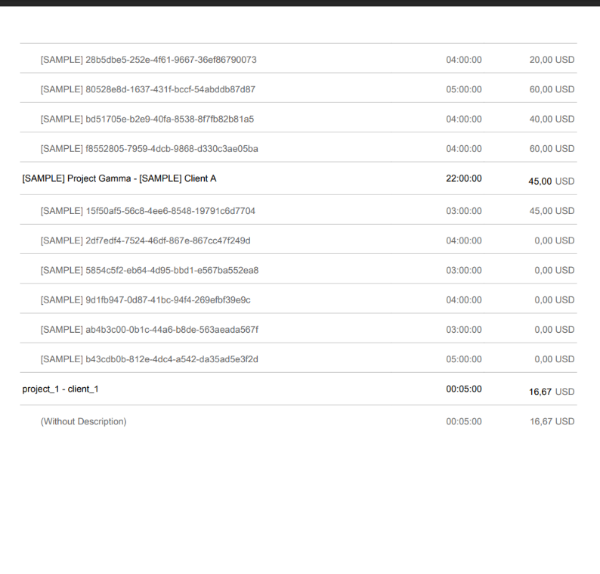
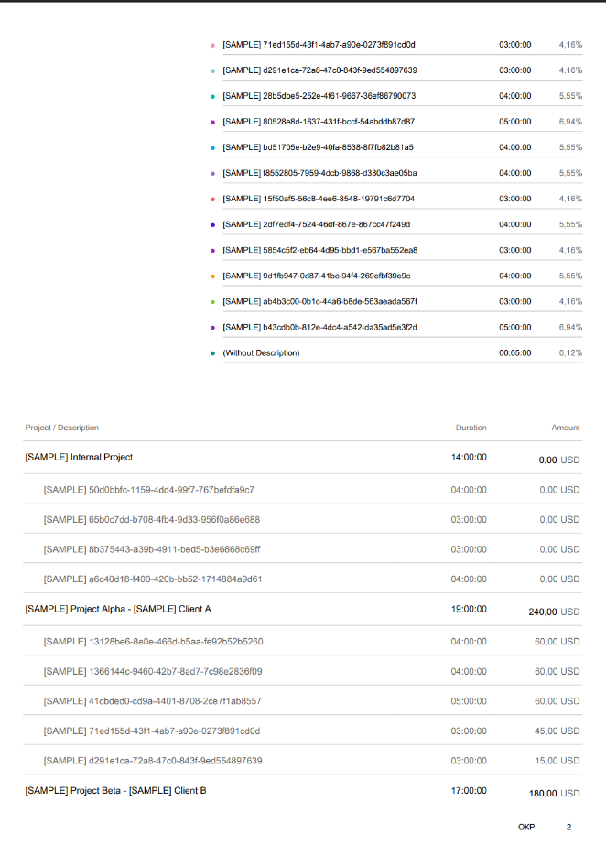
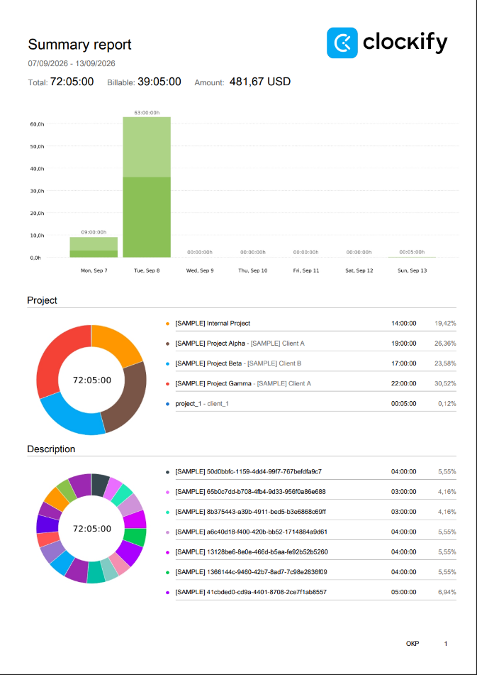

Згенерований підсумковий PDF-документ містить титульну інформацію з графіками розподілу часу по проєктах і завданнях (перша сторінка), деталізовану таблицю витраченого часу й сум до оплати (друга сторінка), а також фінальні рядки розрахунків за окремими задачами (третя сторінка).

Trello

- Створення дошки
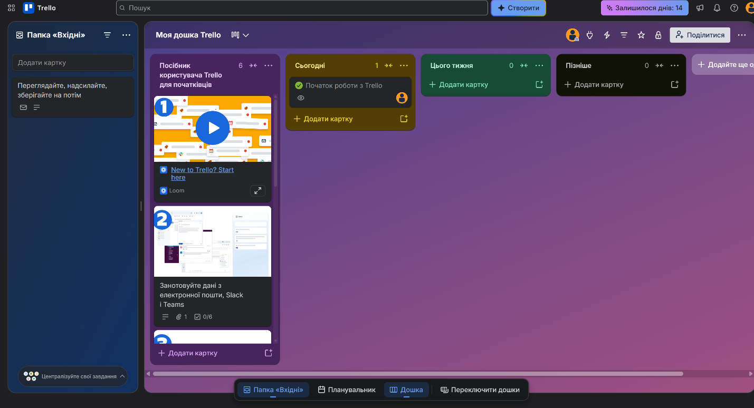
Після початку роботи з Trello вікно має такий вигляд. Щоб створити нову дошку, можемо натиснути на Переключити дошки.

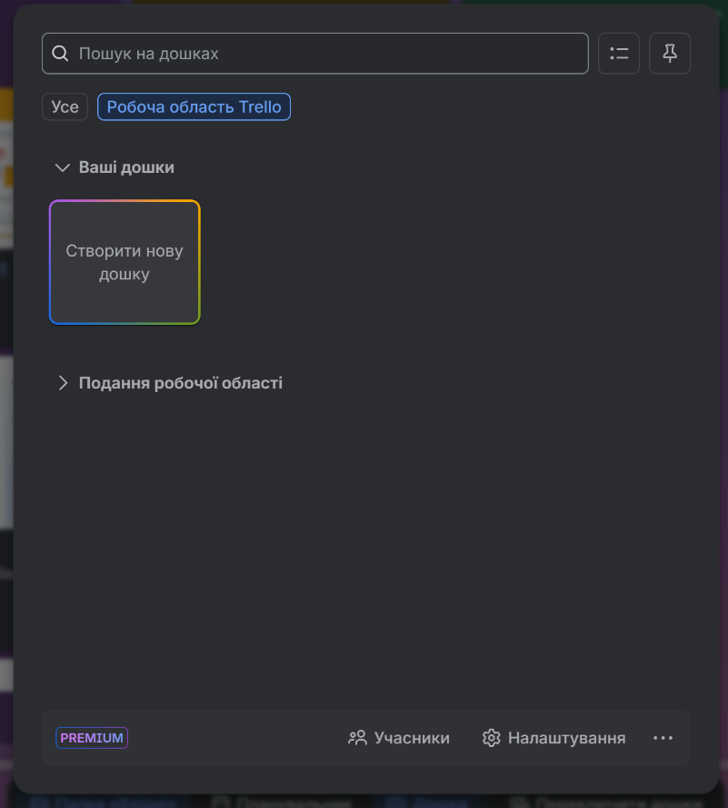
Потім у цьому вікні обираємо Робоча область Trello і натискаємо Створити нову дошку.

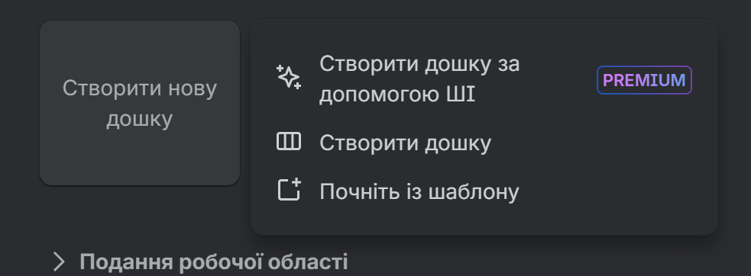

Далі маємо ось такий вибір. Обираємо Створити дошку.

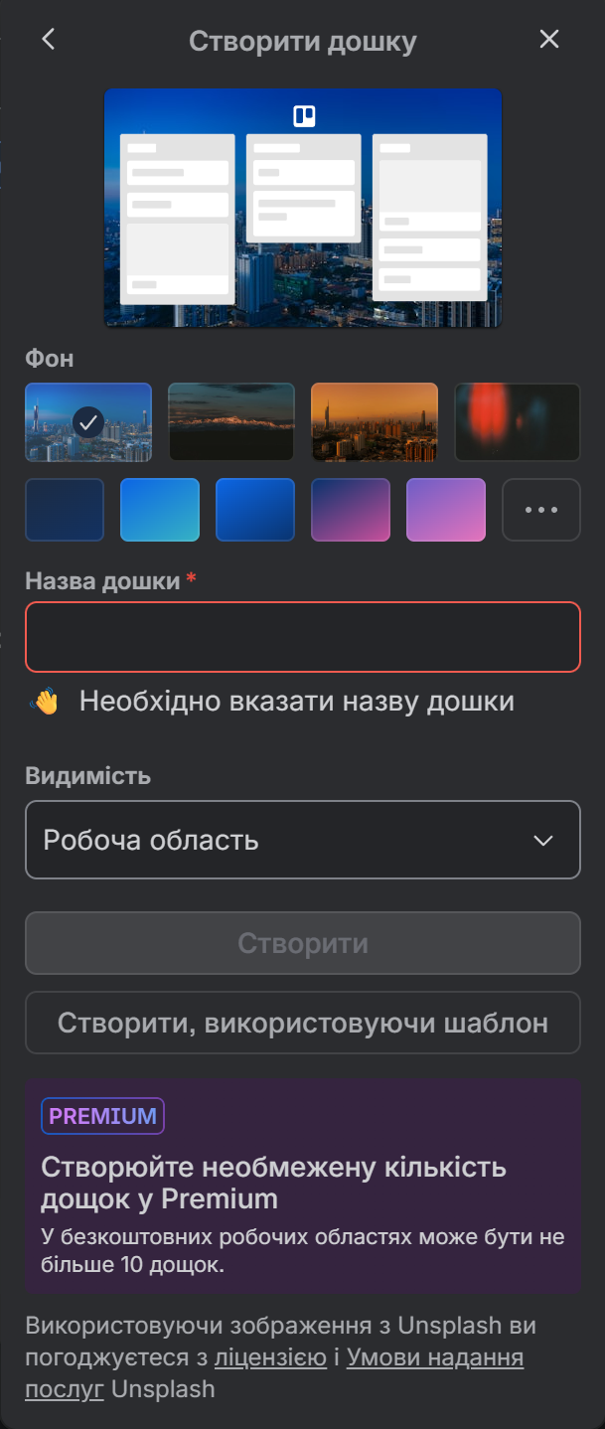

Тут ми можемо назвати дошку, налаштувати її видимість (приватна, робоча область, публічна) та обрати фон.

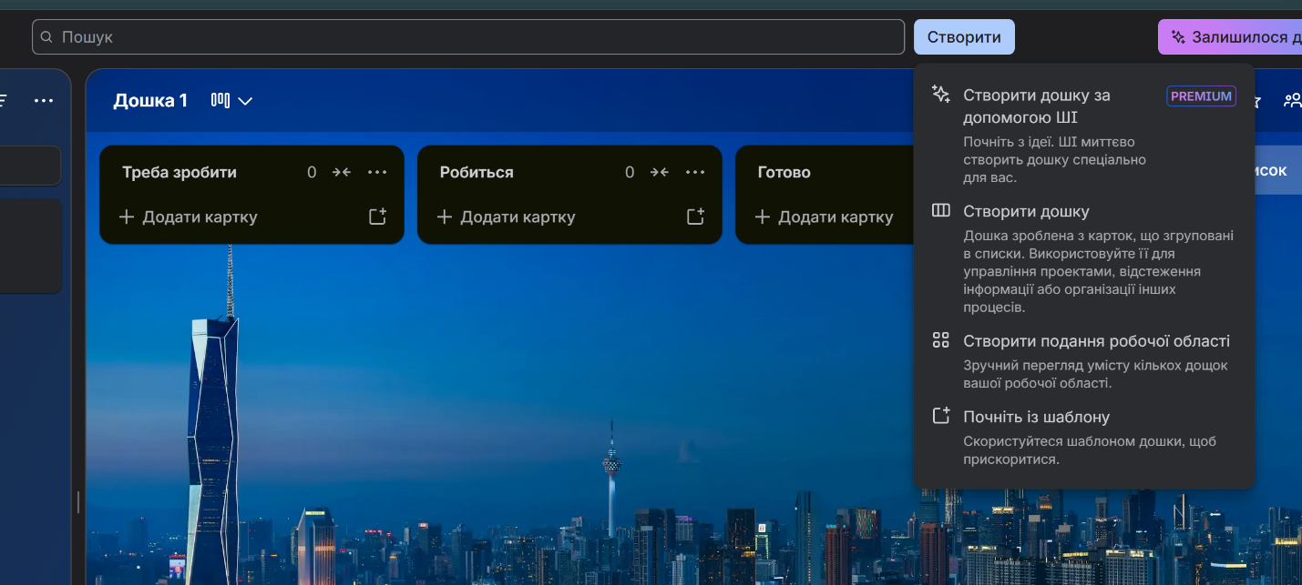

Інший спосіб – натискаємо Створити справа вгорі екрану. Цього разу обираємо Почніть із шаблону.

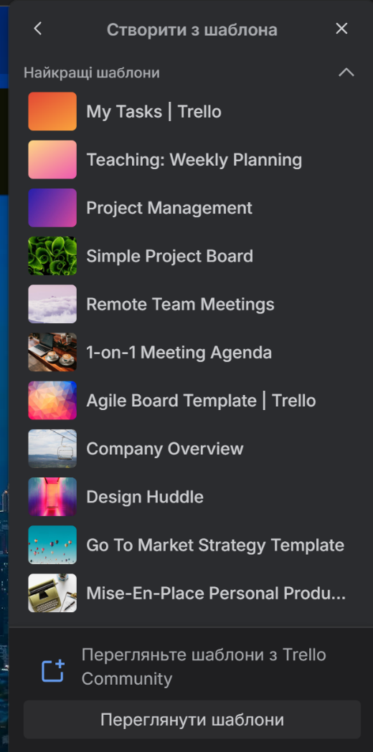
Тут маємо ось такий вибір шаблонів. Обираємо My Tasks.

- Створення списків

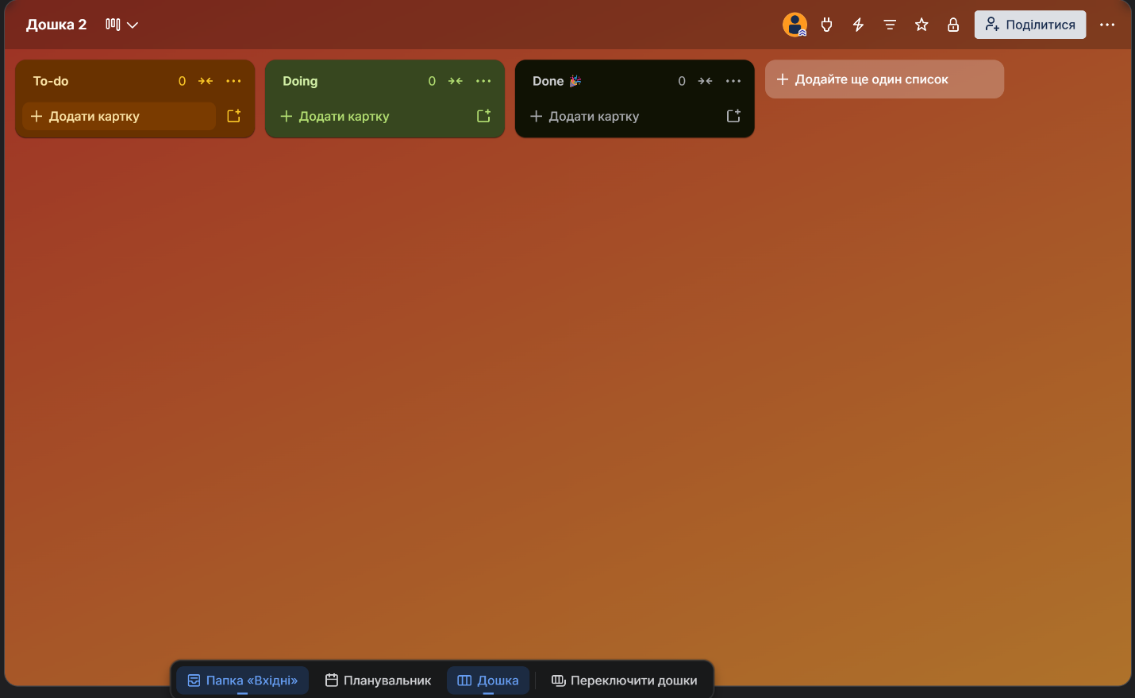
Після створення, дошка має ось такий вигляд. Щоб створити новий список натискаємо Додати ще один список.

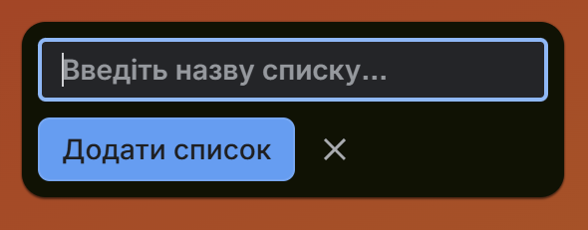
Ось тут називаємо список та натискаємо Додати список.

- Створення завдань (карток)
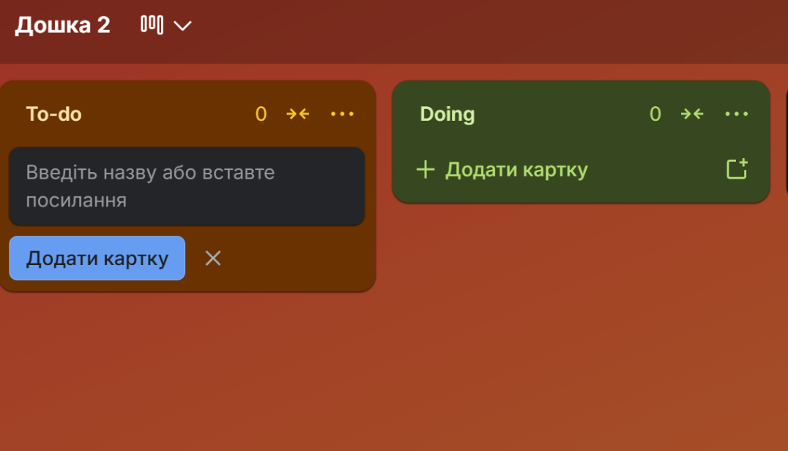

Щоб створити карту, натискаємо Додати картку.

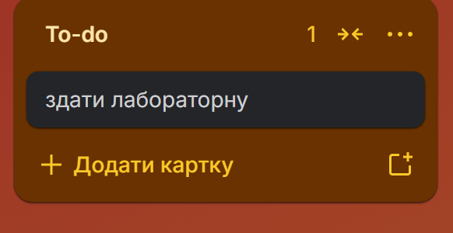
Натискаємо Enter або Додати картку і вона з’являється у списку.

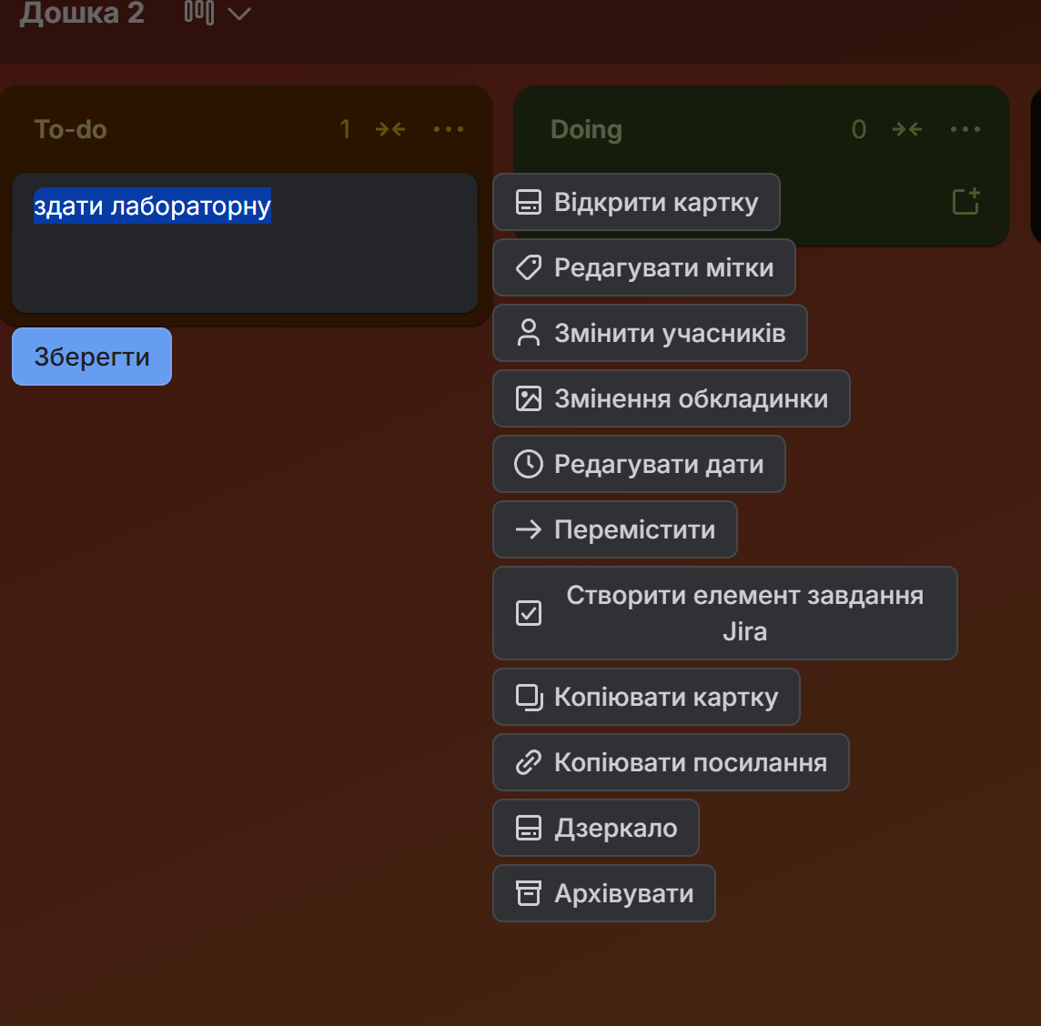

Щоб редагувати картку, наводимо на неї курсор та натискаємо на іконку олівця. Тут ми можемо Відкрити картку, Редагувати мітки, Змінити учасників, Змінити обкладинку, Редагувати дати, Перемістити, Створити елемент завдання, Копіювати картку, Копіювати посилання, Віддзеркалити картку та Архівувати.

- Управління процесом

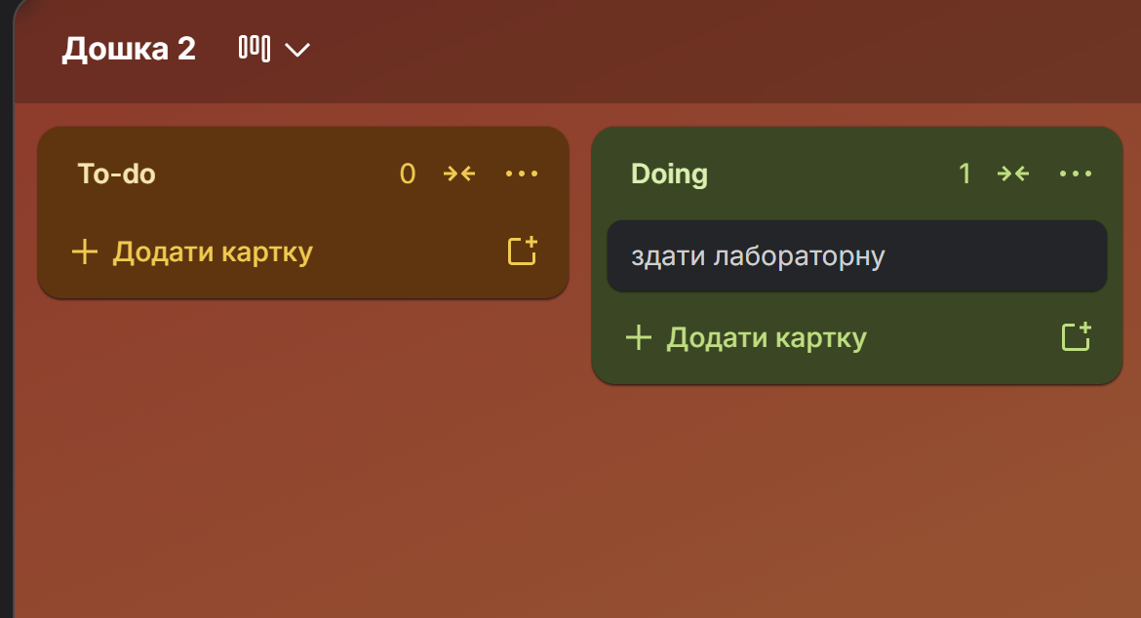

Щоб перетягнути картку з одного списку в інший, затискаємо її правою кнопкою миші та переносимо до потрібного списку.

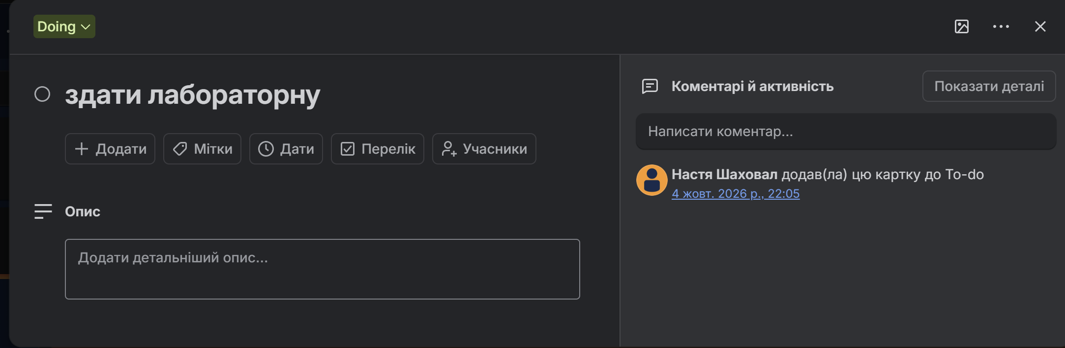

Щоб додати коментар до завдання, натискаємо на картку. Відкривається вікно, у якому ми можемо це зробити.

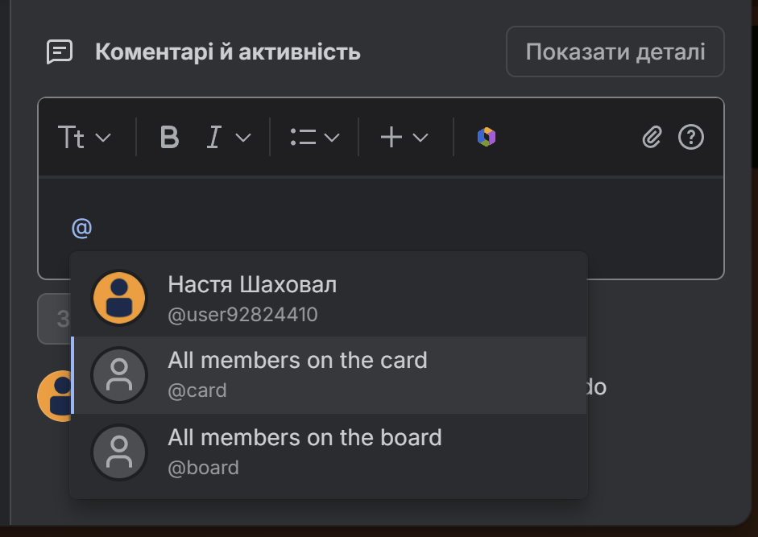
Щоб звернутися до конкретного користувача дошки, вводимо символ “@” в рядок для коментаря. З’являється список усіх користувачів, з якого можемо обрати потрібного.

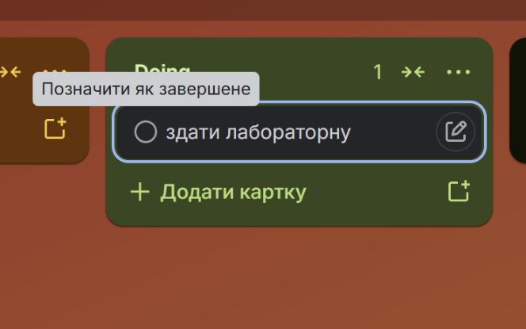
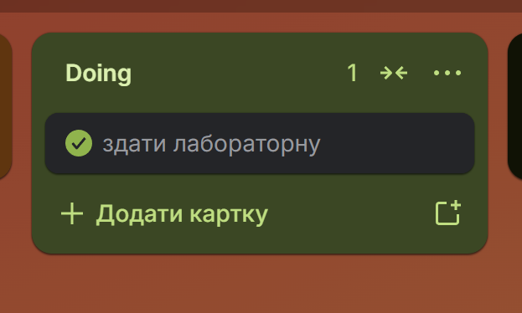

Щоб позначити завдання як завершене, наводимо курсор на нього. З’являється чек-бокс, на який потрібно натиснути. У ньому з’являється галочка і завдання позначається виконаним.

- Аналіз та архівування

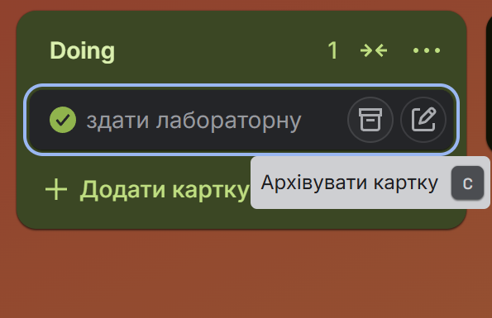
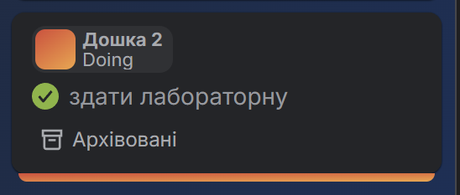
Для архівування картки, наводимо на неї курсор, справа з’являється значок коробки. Натискаємо на нього і картка архівується.

Learn Git Branching

- Основи

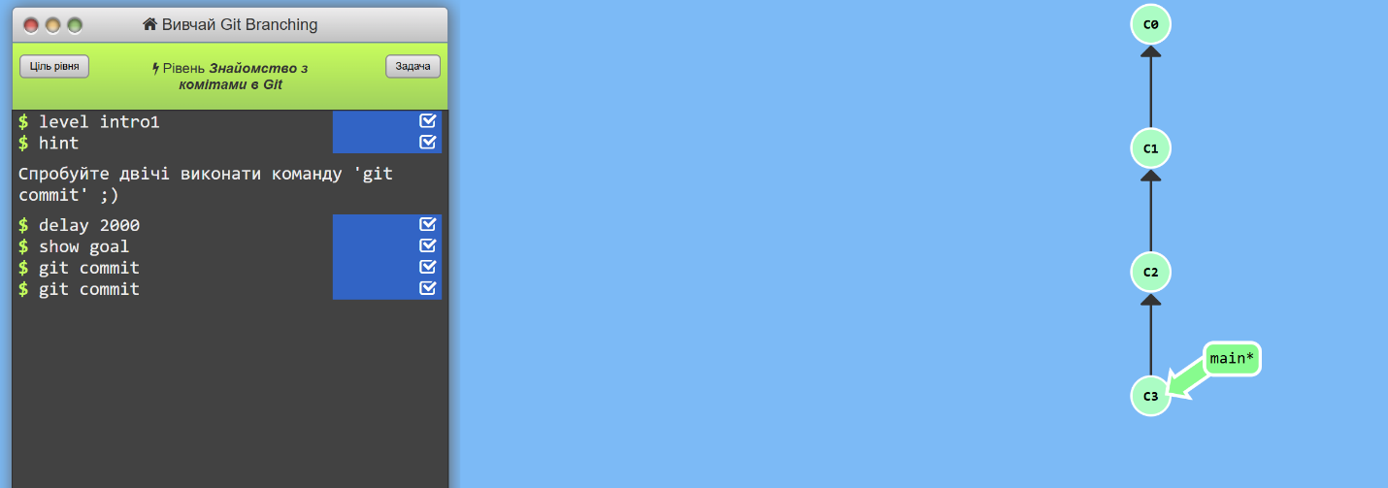
У локальному репозиторії створено два послідовних коміти (C2 та C3) за допомогою команди git commit.
git commit – створює новий коміт.

Коміт – це операція, яка зберігає фіксовані зміни у вашому репозиторії, створюючи своєрідну «точку збереження» в історії проєкту.

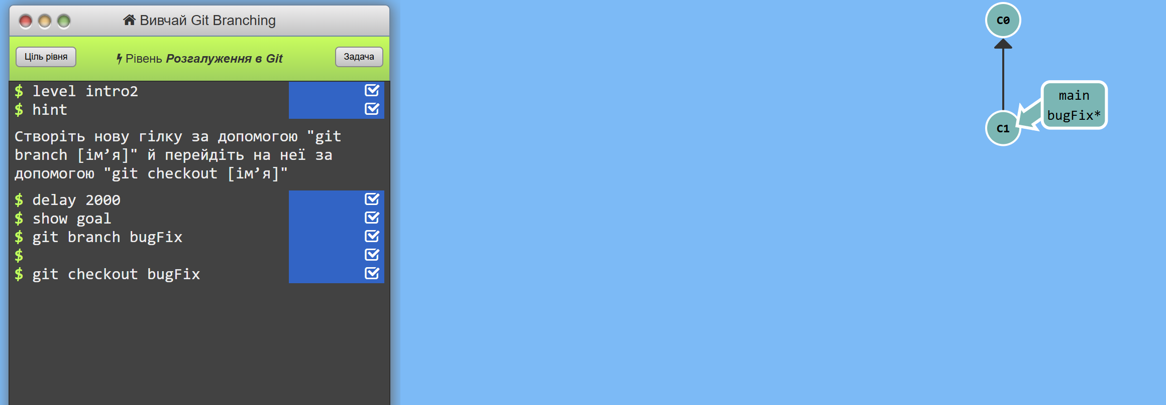

Створено нову гілку bugFix за допомогою git branch bugFix та переключено робочий контекст на неї командою git checkout bugFix

git branch [ім’я] – створює нову гілку.
git checkout [ім’я] – перехід до гілки.

Гілка – легкий рухомий покажчик на певний коміт (точку збереження) в історії проєкту.

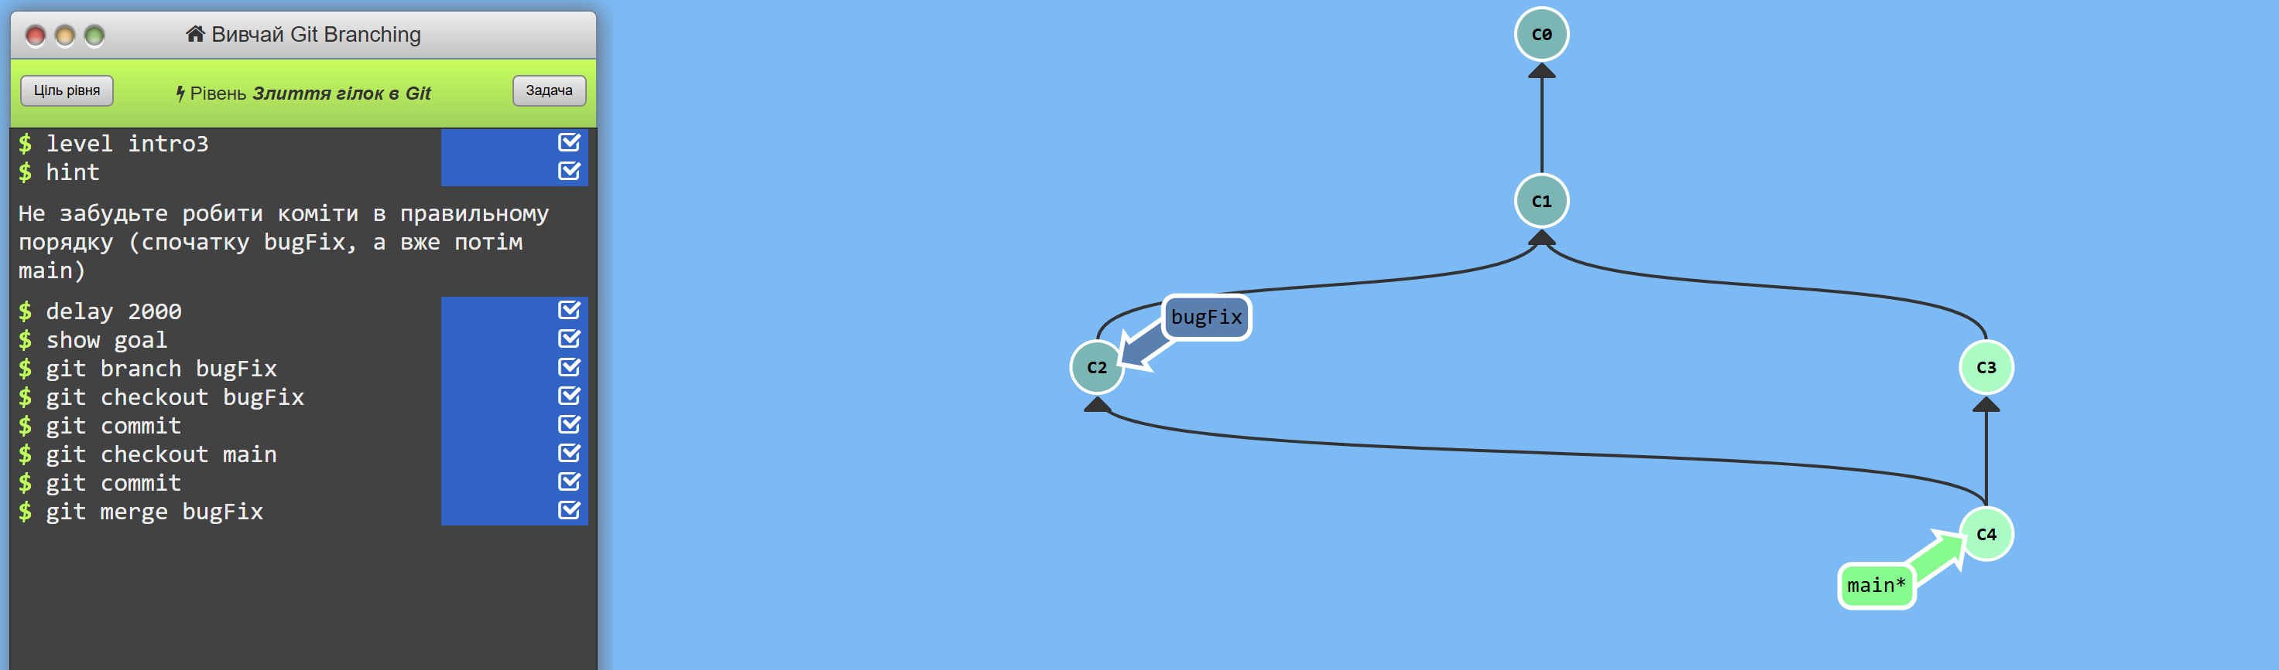

Виконано злиття гілок bugFix та main за допомогою git merge bugFix, у результаті чого утворився новий спільний коміт злиття C4, який об’єднав історію виправлень із головною гілкою проєкту

git merge – злиття гілок.

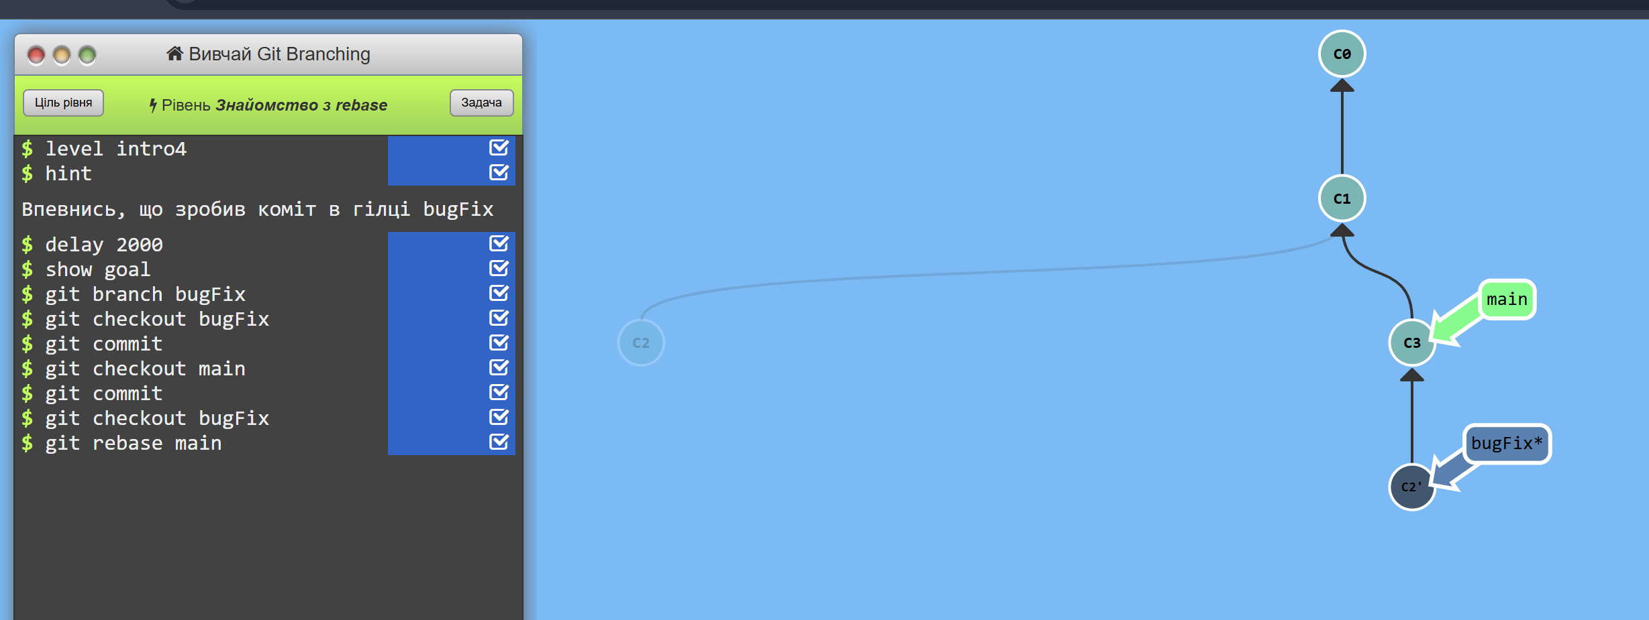

За допомогою команди git rebase main коміт із робочої гілки bugFix було лінійно перенесено поверх останнього коміту гілки main (створивши C2').

git rebase – переносить (перебазовує) коміти з поточної гілки поверх іншої базової гілки. Переписує історію, ніби ви щойно почали писати свою гілку з останнього коміту головної гілки.

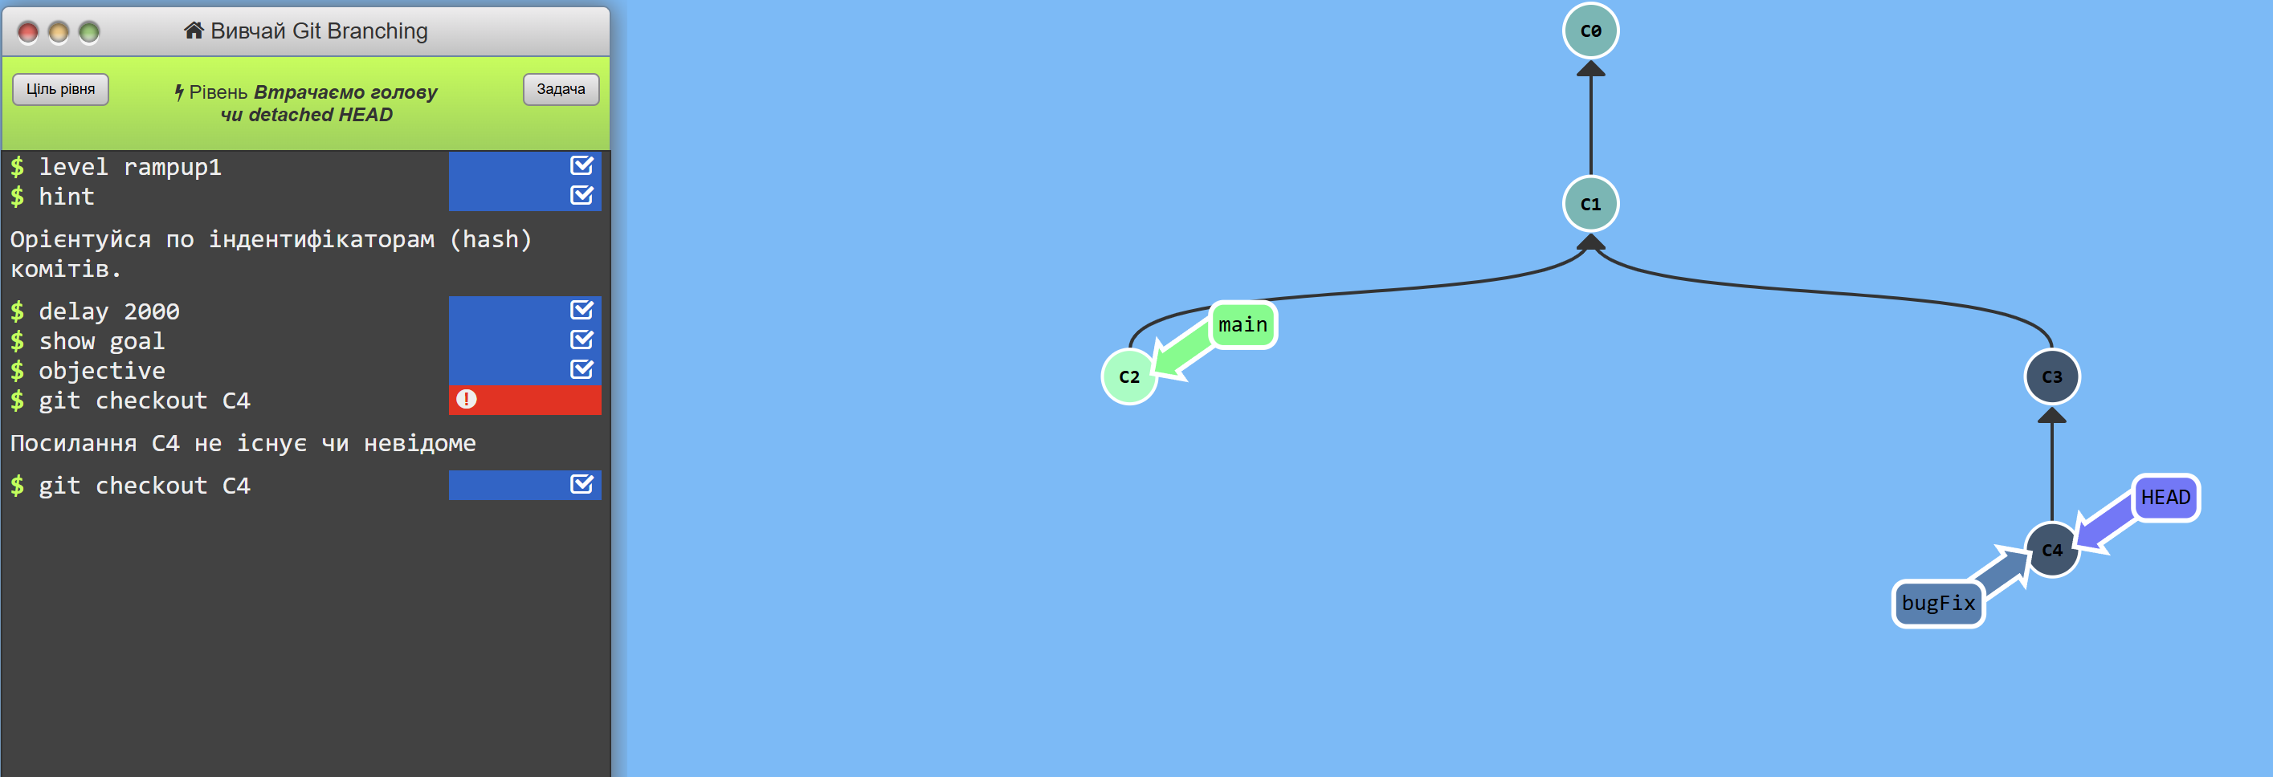

За допомогою команди git checkout C4 покажчик HEAD було переведено в стан "detached HEAD" безпосередньо на конкретний коміт за його хешем, що дозволяє інспектувати або тестувати певний стан репозиторію без прив’язки до назви гілки

git checkout [хеш коміту] – переносить HEAD з гілки на коміт.

detached HEAD – режим, коли HEAD вказує безпосередньо на окремий коміт, а не на гілку.

HEAD – це спеціальний покажчик (pointer) на поточний стан репозиторію, який вказує на коміт, із яким ви зараз працюєте.

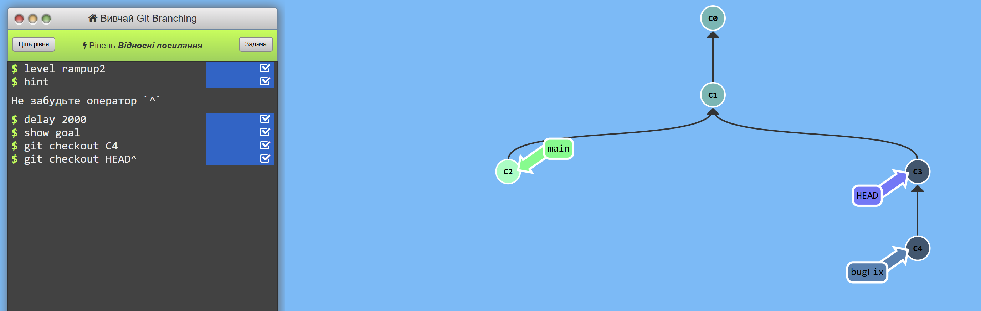

Використовуючи відносне посилання в команді git checkout HEAD^, покажчик HEAD було переміщено на один коміт назад (до батьківського коміту C3), що демонструє швидку навігацію по дереву комітів без явного введення їхніх хешів.

оператор “^” – переходить до батьківського елементу поточного елементу.

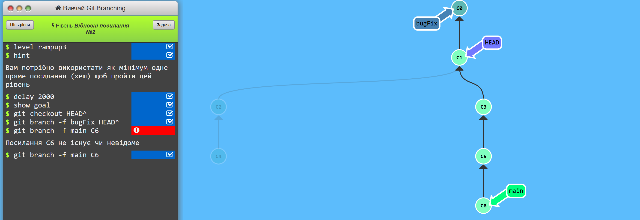

За допомогою примусового переміщення гілок вказівник bugFix було переприв’язано до предка поточного коміту (HEAD^), а головну гілку main форсовано переміщено безпосередньо на цільовий коміт C6 за його ідентифікатором, що дозволило скоригувати дерево версій без створення зайвих переходів.

git branch -f [ім’я гілки] [ціль] – форсування гілки.

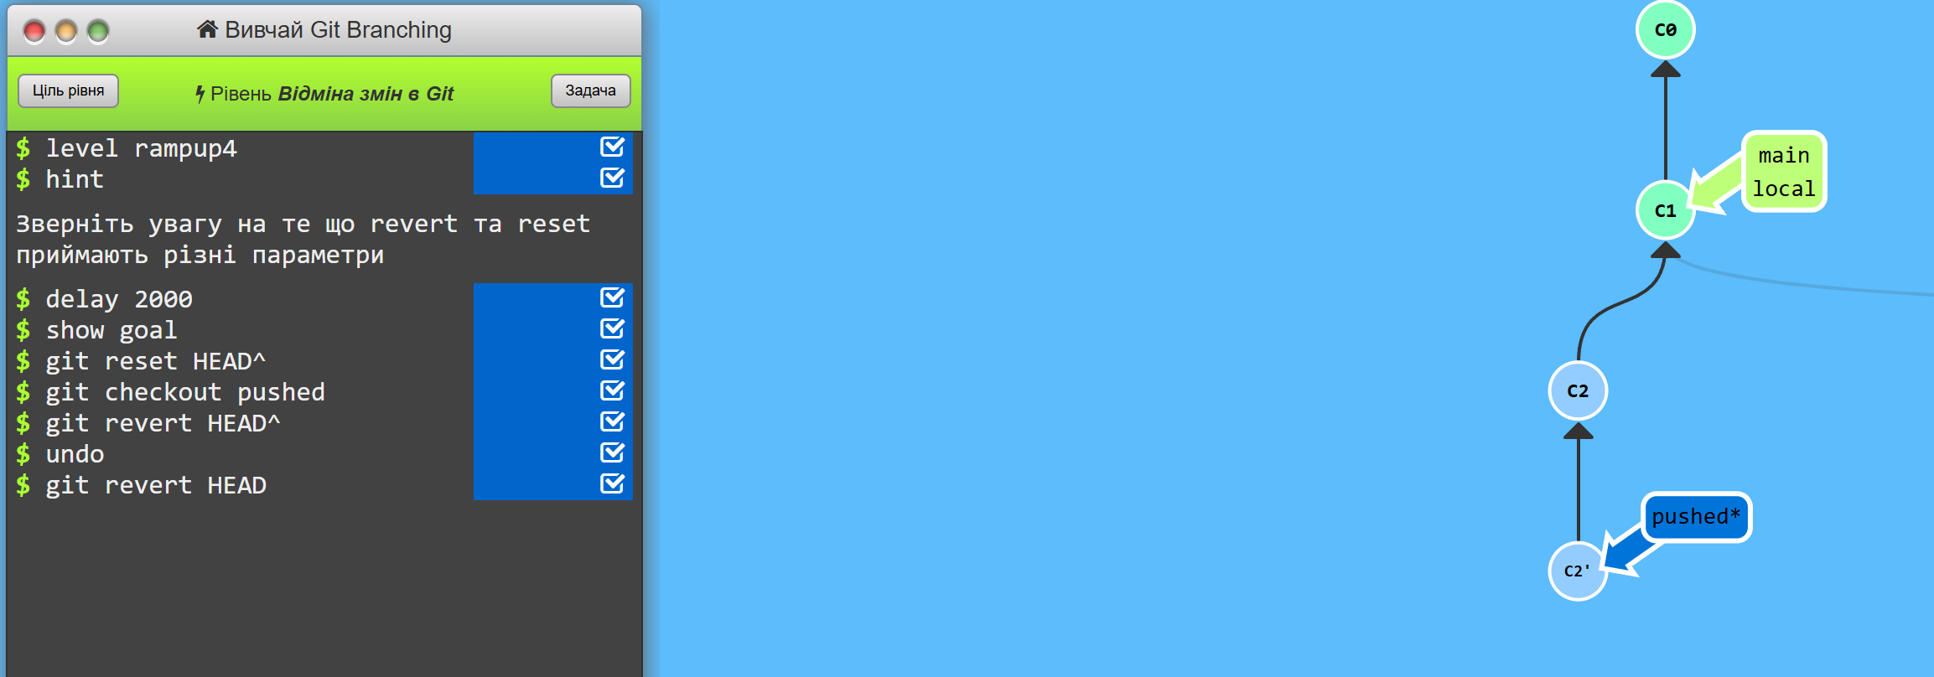
Для скасування локальних змін було використано скидання історії гілки через git reset HEAD^, а для безпечного скасування вже опублікованого коміту в гілці pushed виконано команду git revert HEAD, яка створила новий компенсуючий коміт C2' без перезапису публічної історії.

git reset – повертає гілку назад, повністю «стираючи» наступні коміти з локальної історії (підходить тільки для комітів, які ще не відправляли на GitHub)

git revert – скасовує зміни зазначеного коміту шляхом створення нового окремого коміту із протилежними змінами (безпечно для спільних віддалених гілок).

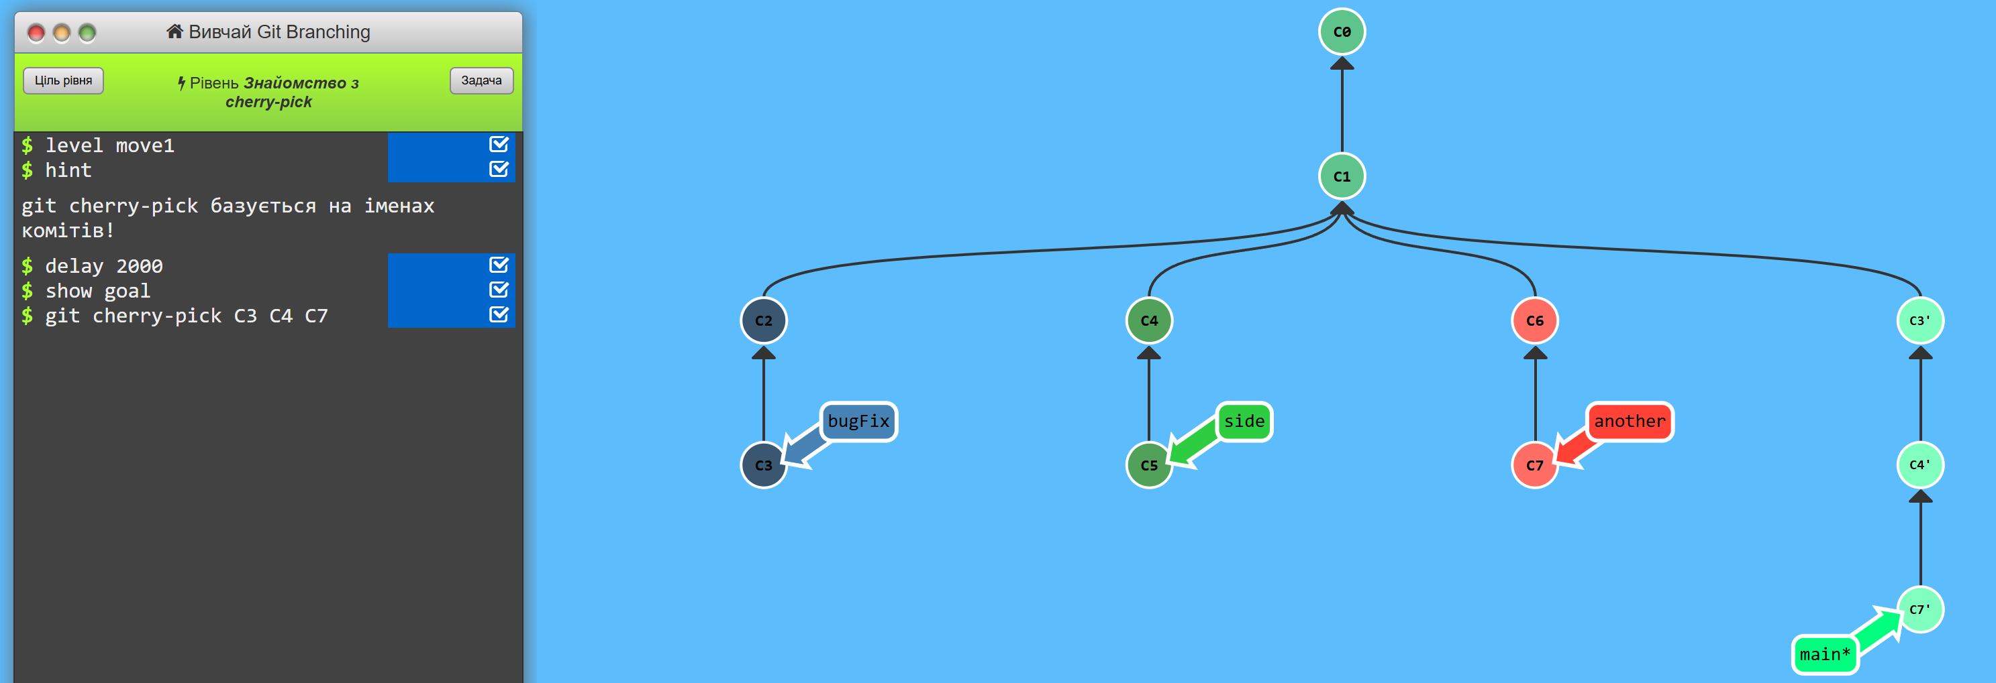

За допомогою команди git cherry-pick C3 C4 C7 із різних паралельних робочих гілок було скопійовано та послідовно застосовано лише вибрані коміти в активну гілку main, що сформувало нову лінійну послідовність змін без потреби повного злиття гілок.

git cherry-pick – копією конкретний комміт (або кілька) з однієї гілки та застосовує його поверх поточної гілки як новий комміт з новим хешем.

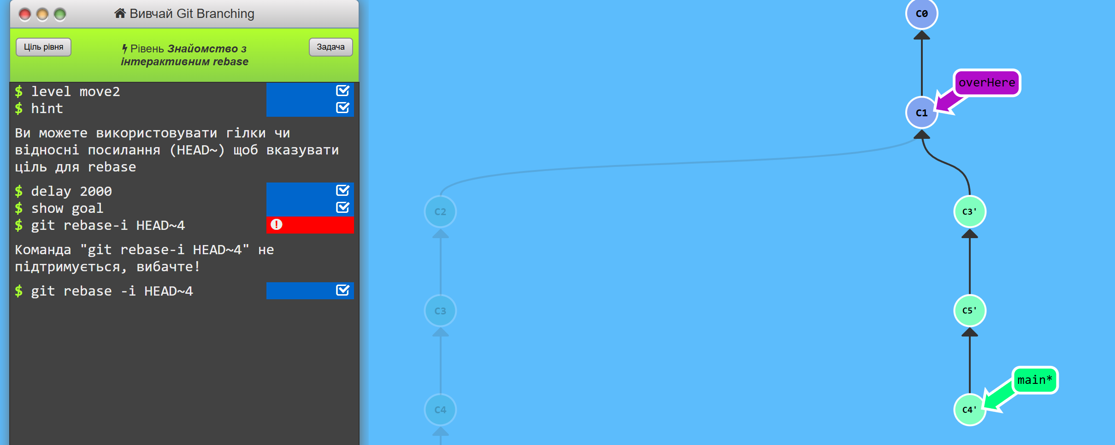

За допомогою команди git rebase -i HEAD~4 було відкрито діалог інтерактивного перебазування, де змінено порядок останніх комітів та відкинуто непотрібні, що дало змогу реорганізувати історію гілки main у чисту й логічну послідовність перед відправкою змін у віддалений репозиторій.
git rebase -i [ціль] — запускає інтерактивний режим перебазування, який дає змогу гнучко змінювати порядок комітів, об'єднувати (squash), редагувати або видаляти їх з історії.

оператор “~” (тильда) — переходить назад на вказану кількість поколінь батьківських комітів (наприклад, HEAD~4 — на 4 коміти назад).

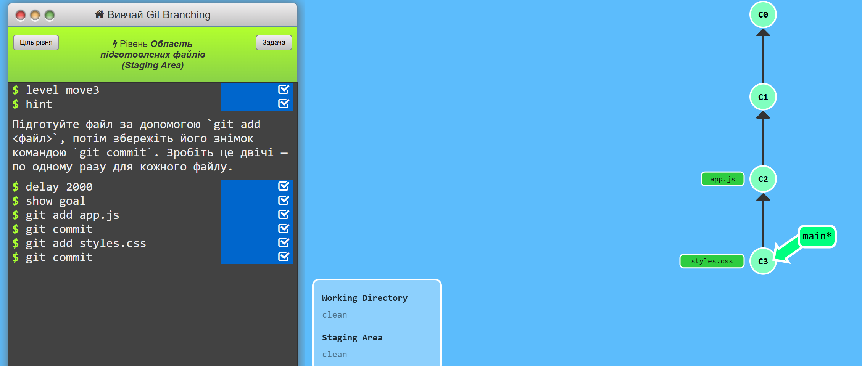

Використовуючи покрокову індексацію через git add <файл> із наступною фіксацією через git commit, окремі змінені файли (app.js та styles.css) було збережено у вигляді двох ізольованих комітів C2 та C3

git add – додає змінені та нові файли до проміжної зони (staging area), готуючи їх до створення наступного коміту.

Staging Area (індекс) — проміжний шар між файловою системою та історією Git, куди збираються файли перед створенням коміту.

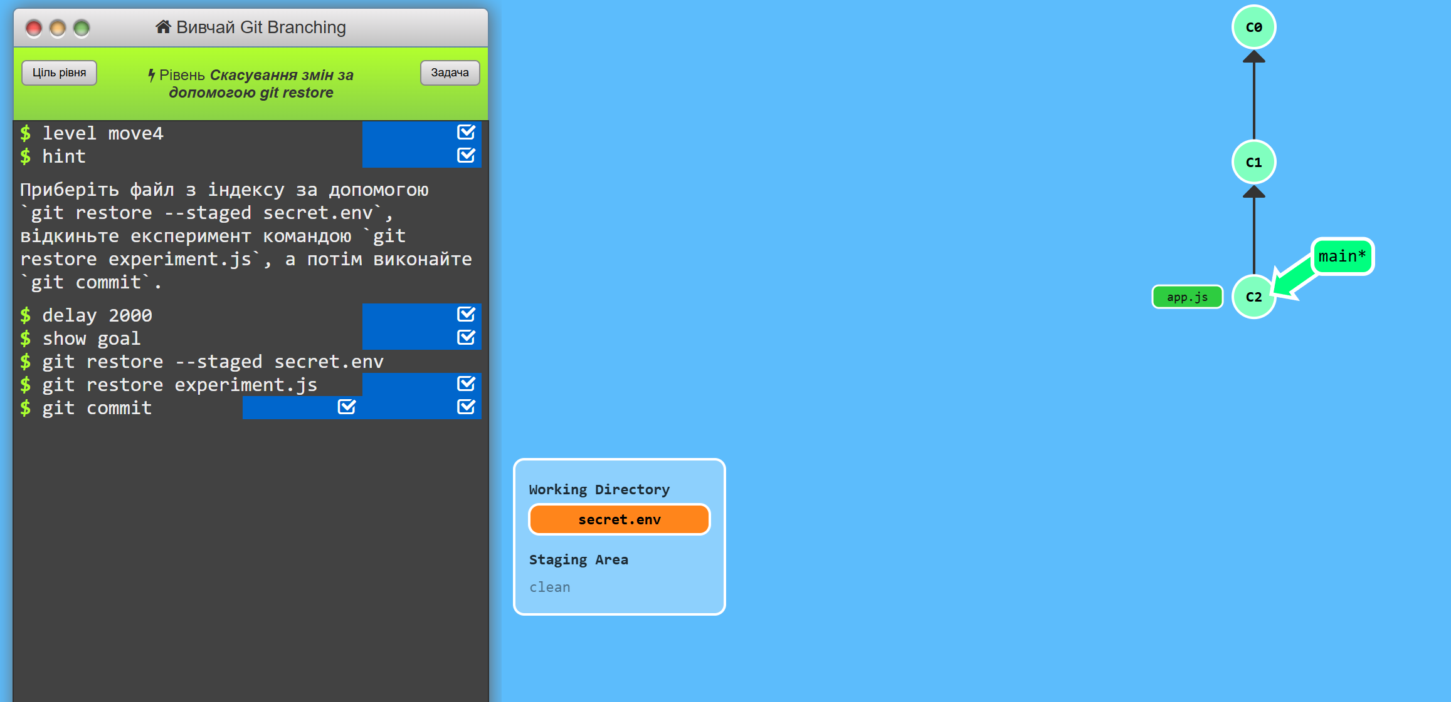

За допомогою команди git restore --staged secret.env конфіденційний конфігураційний файл було безпечно вилучено з індексу, а команду git restore experiment.js застосовано для повного відхилення експериментальних змін у робочій директорії перед створенням чистого коміту з файлом app.js

git restore --staged – вилучає файл із проміжної зони (staging area), скасовуючи дію git add, але зберігає всі зміни в самому коді.

git restore – скасовує всі незафіксовані зміни у файлі, повертаючи його до стану останнього коміту.

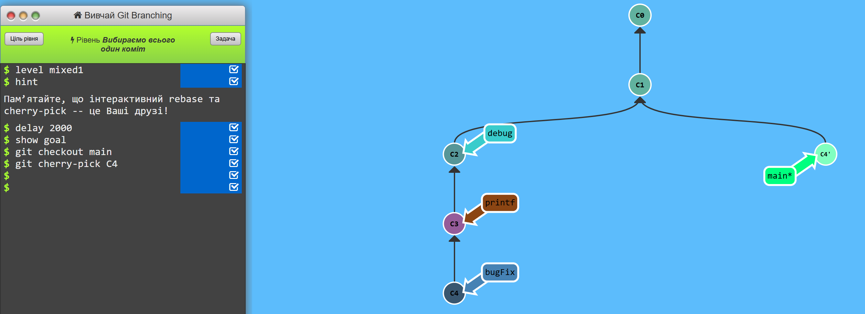

Перейшовши на головну гілку main, за допомогою команди git cherry-pick C4 було точково перенесено лише фінальний коміт із налагодженням функціоналу гілки bugFix, оминувши проміжні та чорнові коміти налагодження (debug, printf).

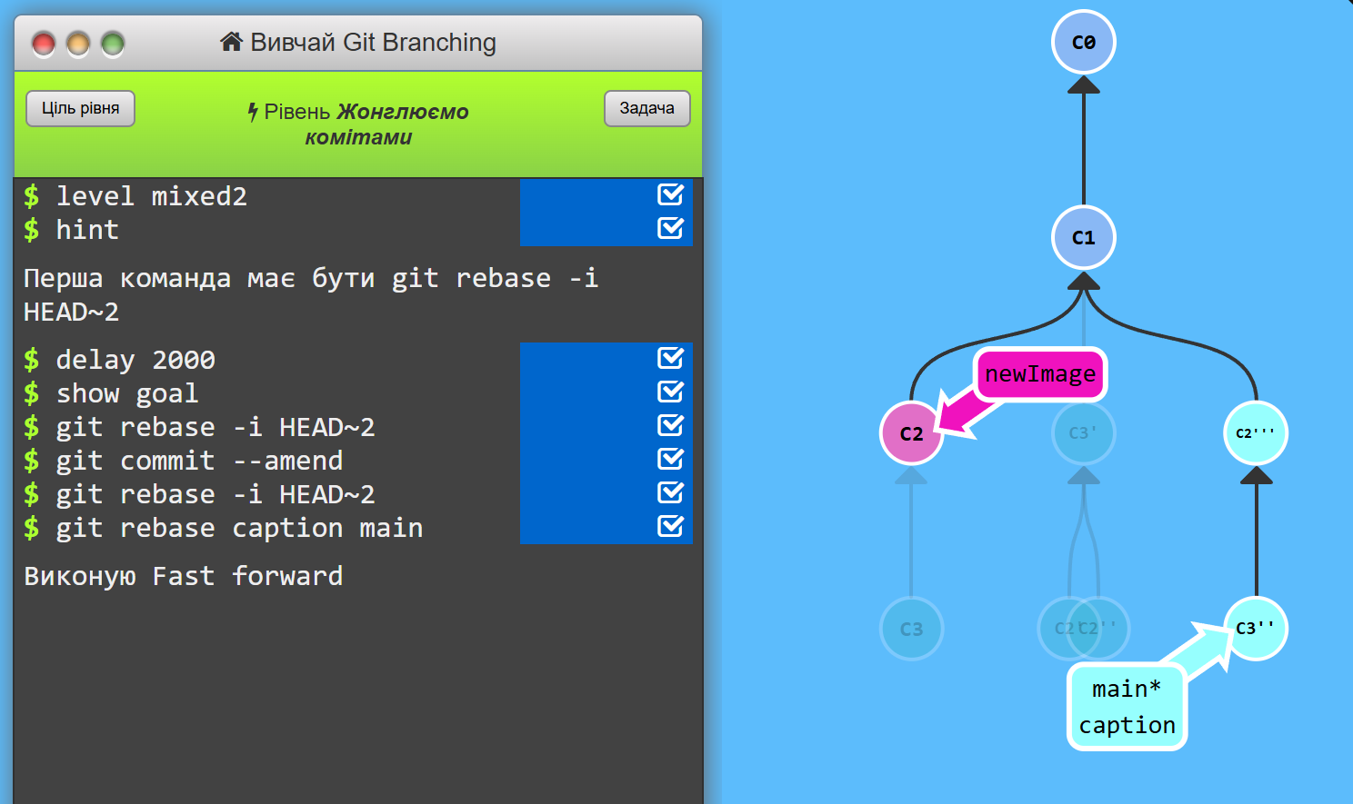

Використовуючи інтерактивний rebase git rebase -i HEAD~2, було тимчасово змінено порядок комітів для внесення правок у потрібний стан за допомогою git commit --amend, після чого повторним інтерактивним ребейзом та командою git rebase caption main історію виправлень було лінійно зібрано в гілці main без додаткових конфліктів.

git commit --amend – додає підготовлені зміни або змінює коментар у найостаннішому коміті без створення нового запису в історії.

git rebase [джерело] [призначення — бере гілку «призначення» і переносить її коміти так, щоб вони починалися від кінця гілки «джерело».

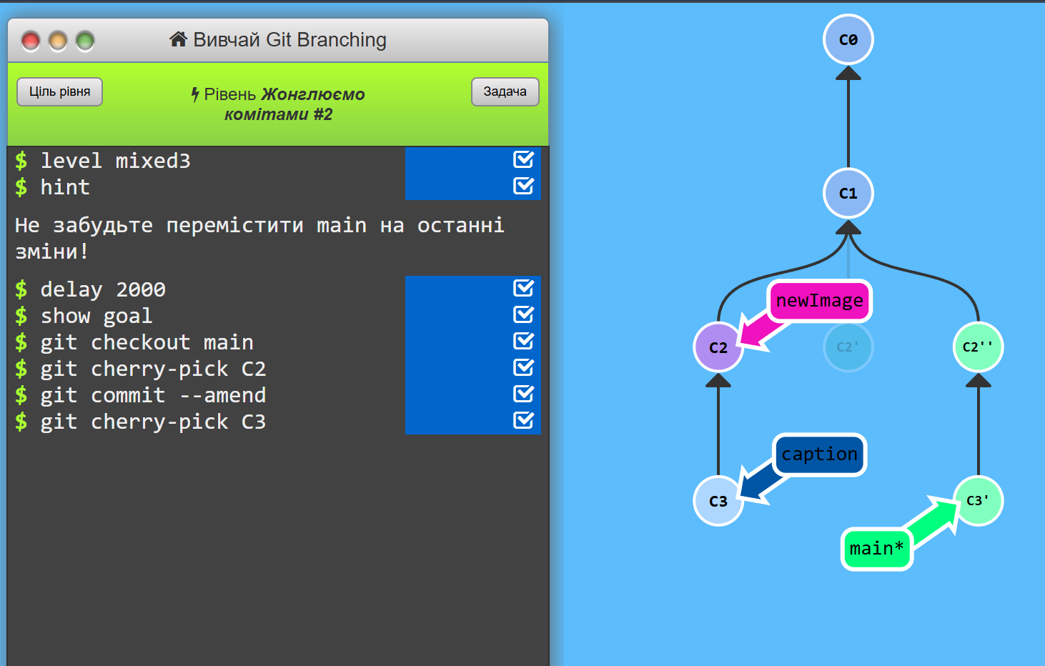

Замість зміни порядку всієї гілки через інтерактивний rebase, за допомогою git cherry-pick C2, внесення змін через git commit --amend та наступного git cherry-pick C3 було безпечно створено оновлену копію коміту C2'' із коректною послідовністю змін безпосередньо в гілці main.

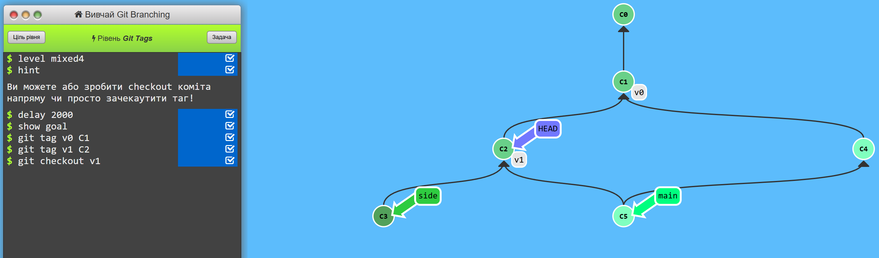

Для позначення важливих релізних версій у проєкті за допомогою команд git tag v0 C1 та git tag v1 C2 було створено статичні мітки на конкретні коміти, після чого здійснено перехід на релізну точку v1 командою git checkout v1

git tag – встановлює тег на коміт.

Тег – це постійна закладка або маркер, який створюється для позначення конкретного важливого моменту в історії репозиторію, найчастіше для випуску версії продукту.

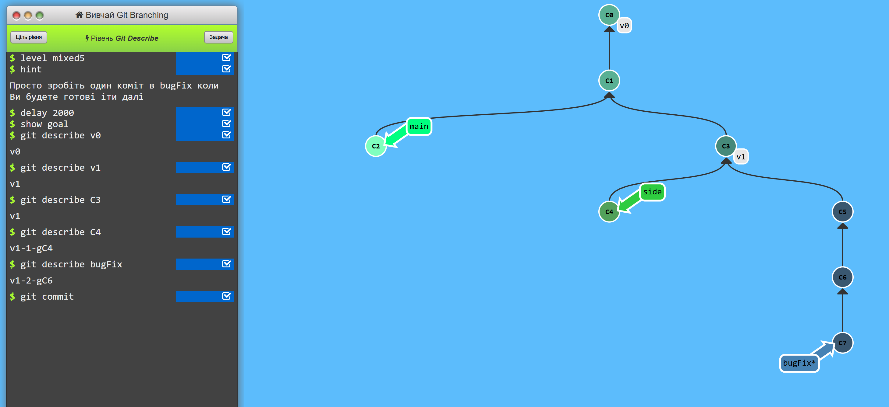

За допомогою команди git describe було визначено відносне положення поточних комітів та гілок щодо найближчих релізних тегів, після чого в робочій гілці bugFix зафіксовано новий коміт для продовження розробки.

git describe – показує, де саме знаходиться коміт відносно найближчого тегу, у форматі [тег]_[кількість комітів]_g[хеш]

- Віддалені репозиторії

Віддалений репозиторій –

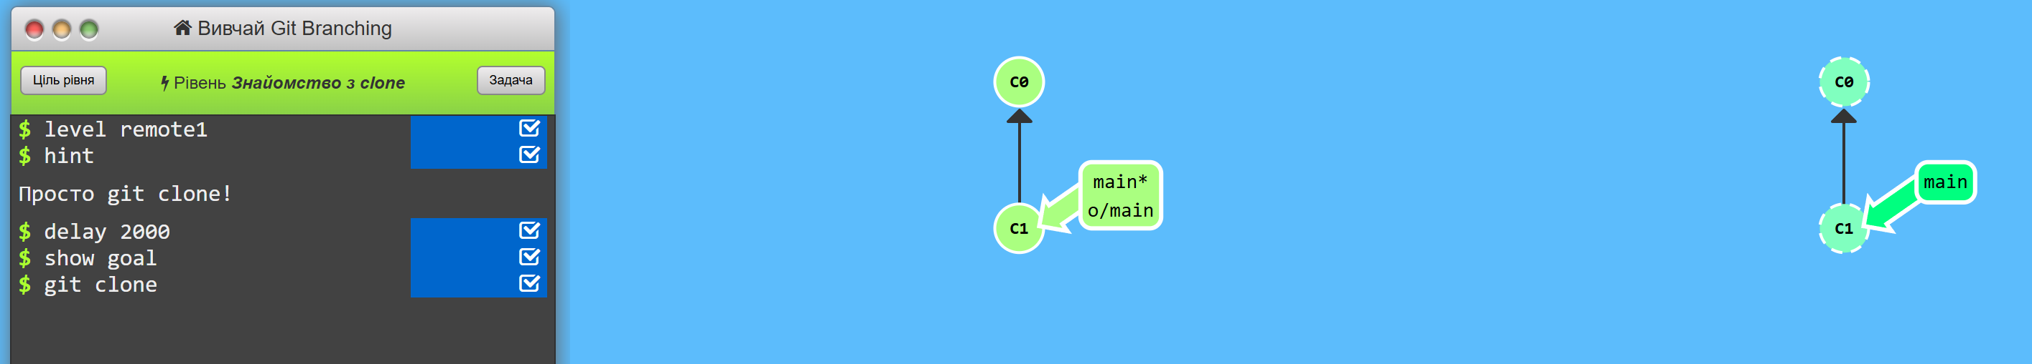

За допомогою команди git clone було створено локальну копію віддаленого репозиторію разом з усією історією комітів та віддаленою гілкою відстеження o/main.

git clone – повністю копіює віддалений репозиторій.

o/main (або origin/main) — локальна копія гілки main з віддаленого сервера, яка показує стан проєкту на момент останньої синхронізації.

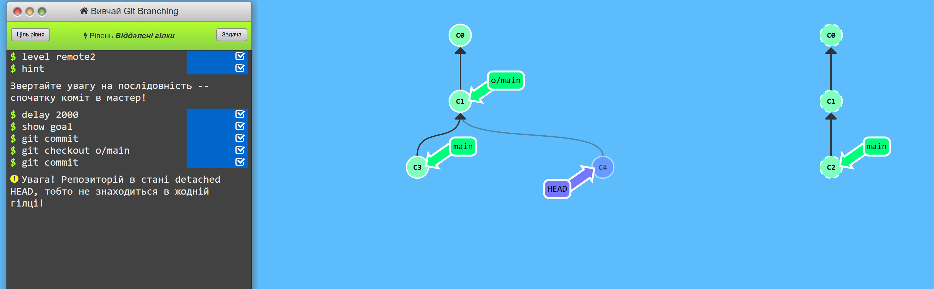

Після створення локального коміту в гілці main було здійснено перехід на віддалену гілку відстеження git checkout o/main і створено ізольований коміт C4, що продемонструвало поведінку роботи безпосередньо над зафіксованим станом сервера у режимі detached HEAD.

git checkout o/[гілка] — переводить робоче середовище на стан серверної гілки без створення нової локальної гілки (перехід у detached HEAD).

Віддалені гілки –

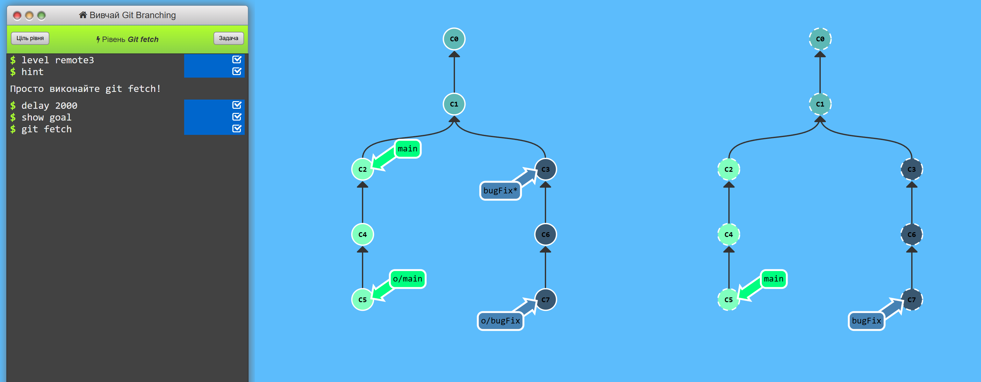

За допомогою команди git fetch із віддаленого репозиторію було завантажено всі нові коміти (C4, C5, C6, C7) та оновлено позиції віддалених покажчиків (o/main, o/bugFix) без зміни та злиття з локальними робочими гілками.

git fetch – завантажує всі нові дані та історію з віддаленого сервера у локальний репозиторій, але не змінює ваші робочі файли та поточні гілки.

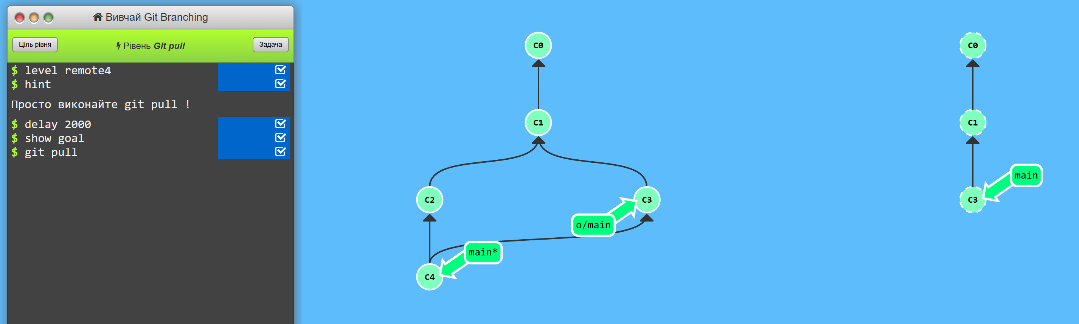

За допомогою команди git pull було за один крок завантажено свіжі зміни з віддаленого репозиторію та автоматично об’єднано їх із локальною гілкою main, утворивши спільний мердж-коміт C4.

git pull – одночасно завантажує зміни з віддаленого сервера та зливає їх із поточною гілкою (фактично поєднує команди git fetch + git merge)

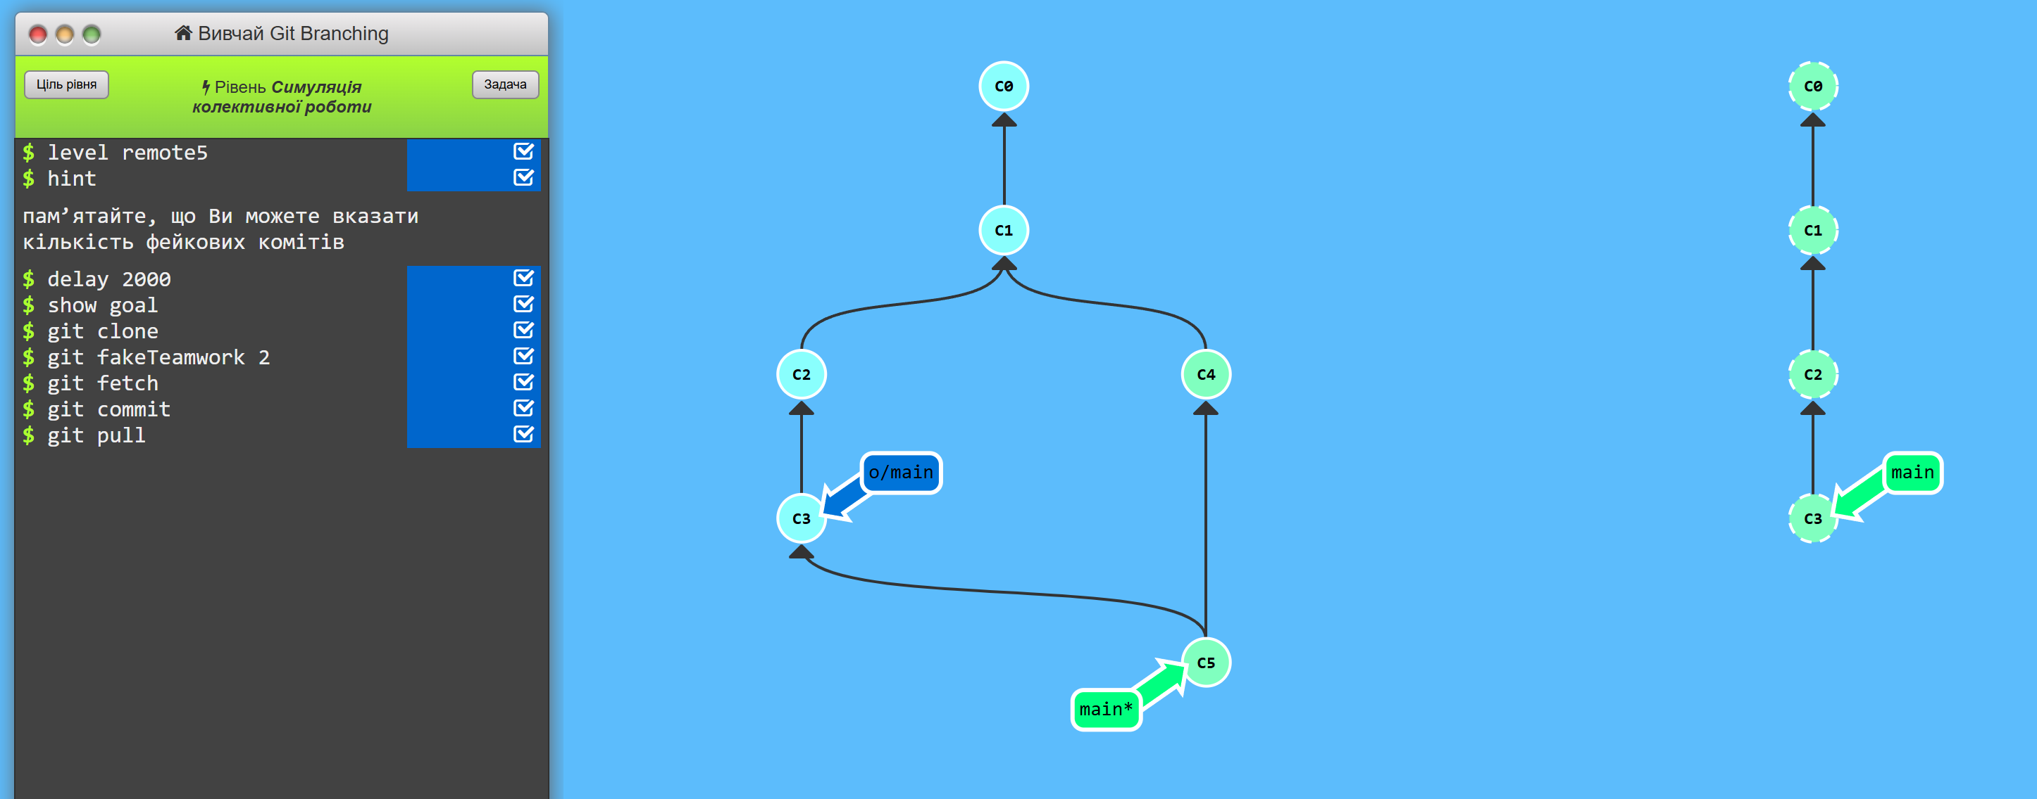

Після симуляції відправки правок колегами за допомогою git fakeTeamwork 2, локальну історію було оновлено командою git fetch, зафіксовано власні локальні зміни через git commit та синхронізовано обидві лінії роботи фінальним викликом git pull

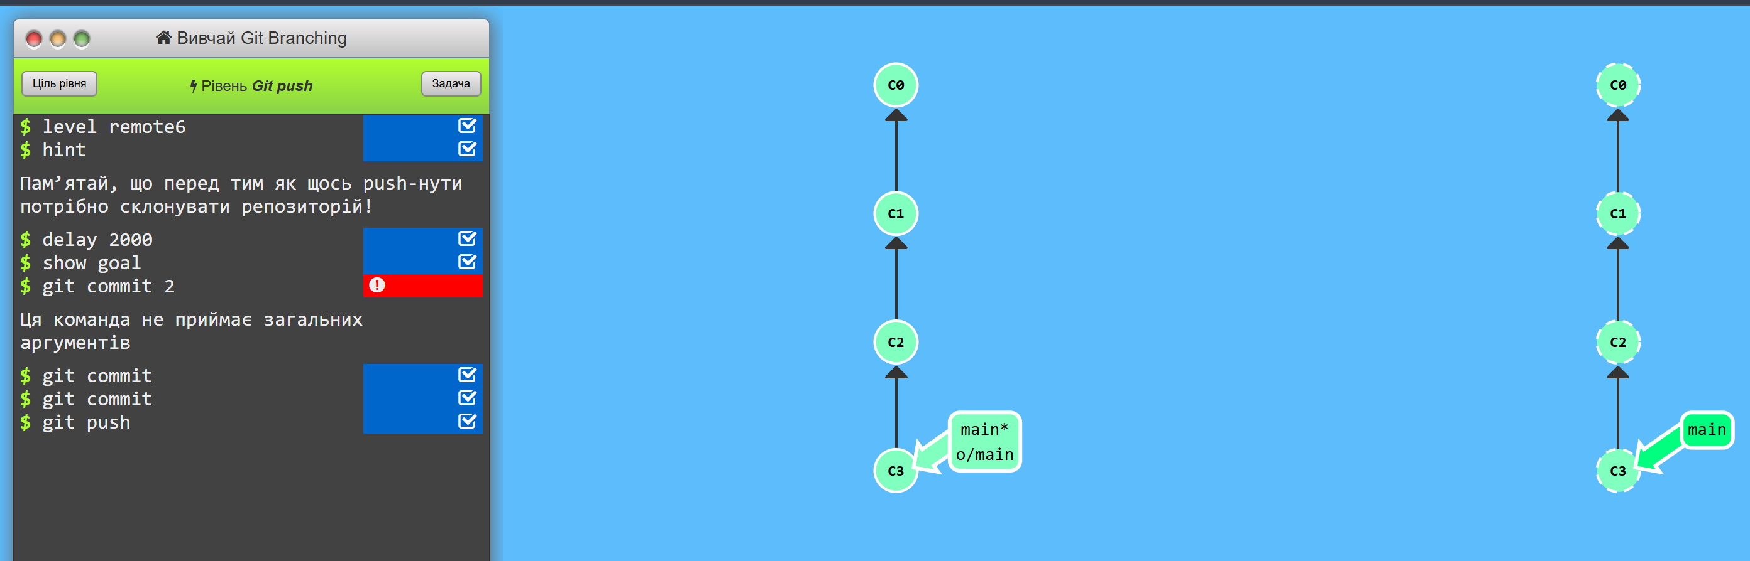

Після формування двох локальних комітів за допомогою команди git commit виконано git push, що успішно опублікувало локальну історію змін на віддалений сервер та перемістило віддалений покажчик o/main на коміт C3.

git push – вивантажує ваші збережені локальні коміти на віддалений сервер, синхронізуючи стан гілок для команди.

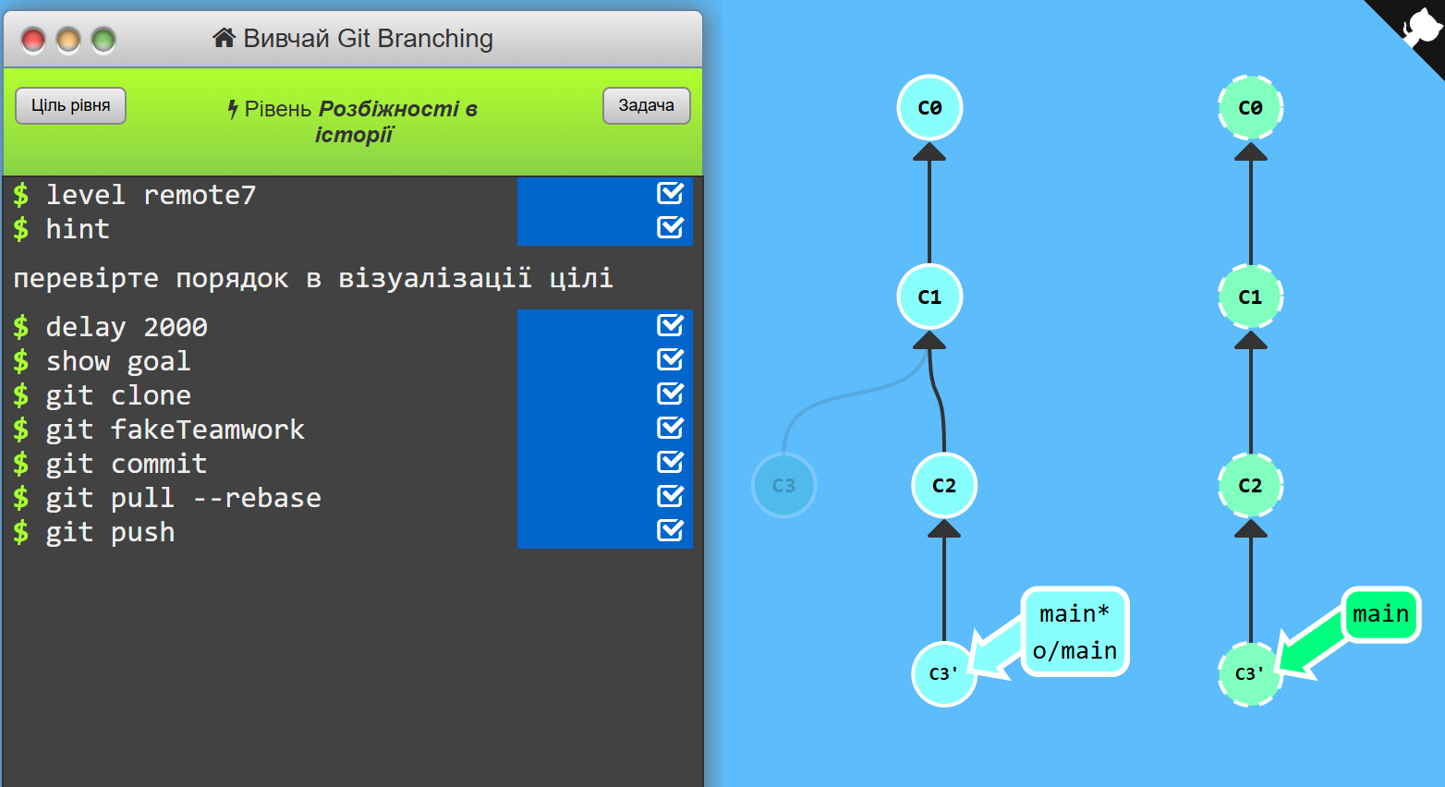

Для уникнення зайвих мердж-комітів після створення власного коміту C3 було застосовано команду git pull --rebase, яка оновила віддалені дані та лінійно перенесла локальні зміни поверх нових комітів сервера, після чого чисту історію вивантажено через git push.

git pull --rebase – завантажує зміни з віддаленого сервера та перебазовує (rebase) ваші локальні коміти поверх них, зберігаючи історію повністю лінійною замість створення мердж-коміту.

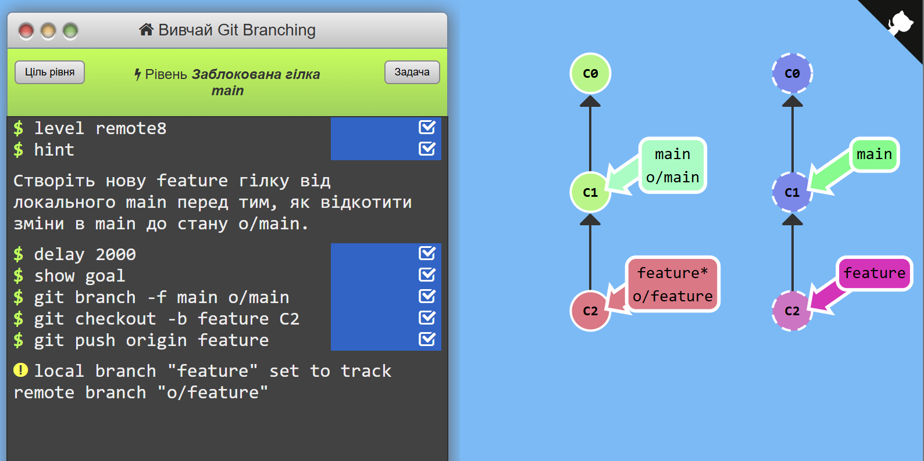

Після скидання локальної гілки main до актуального стану віддаленого сервера o/main за допомогою git branch -f, локальні зміни C2 було збережено в окремій гілці через git checkout -b feature C2 та опубліковано командою git push origin feature

git checkout -b [нова_гілка] [коміт] — створює нову гілку (від указаного коміту або від поточного місця) і відразу перемикається на неї.

git push [репозиторій] [гілка] — відправляє вказану локальну гілку на віддалений сервер (зазвичай origin — це адреса репозиторію).

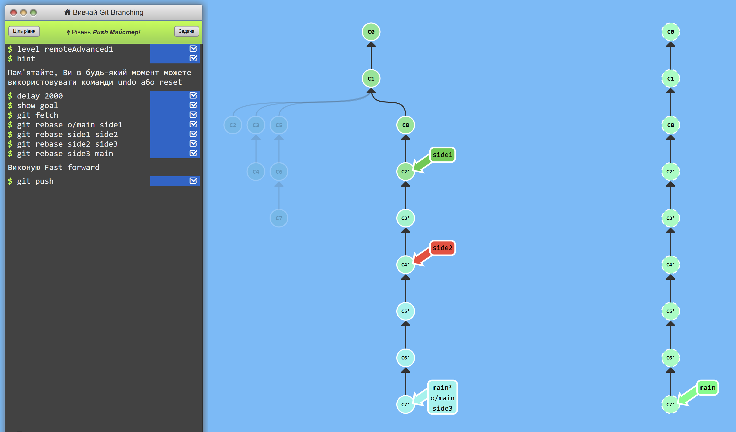

Отримавши оновлення із сервера командою git fetch, за допомогою послідовного ланцюжка git rebase робочі гілки side1, side2 та side3 було лінійно вишикувано одна за одною поверх оновленої гілки main, після чого єдину чисту історію було вивантажено через git push.

git rebase [база] [гілка] — переносить усю гілку [гілка] так, щоб вона починалася від верхівки гілки [база] (зручне скорочення без попереднього ручного виклику git checkout).

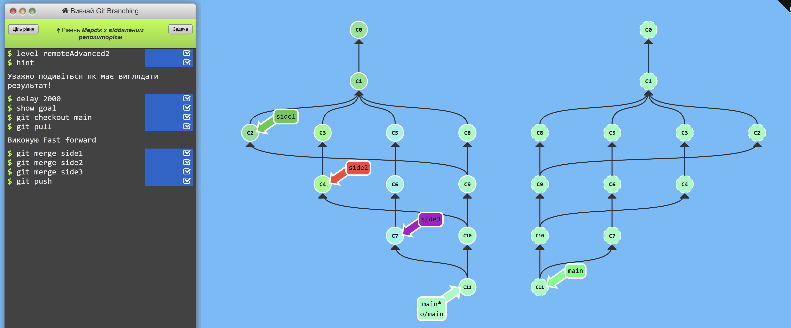

Після синхронізації головної гілки із сервером через git pull, до неї було почергово влито всі тематичні гілки за допомогою команд git merge side1, side2 та side3, утворивши фінальний стан C11, який було опубліковано командою git push.

git merge [гілка] — об'єднує вказану гілку з поточною активною гілкою.

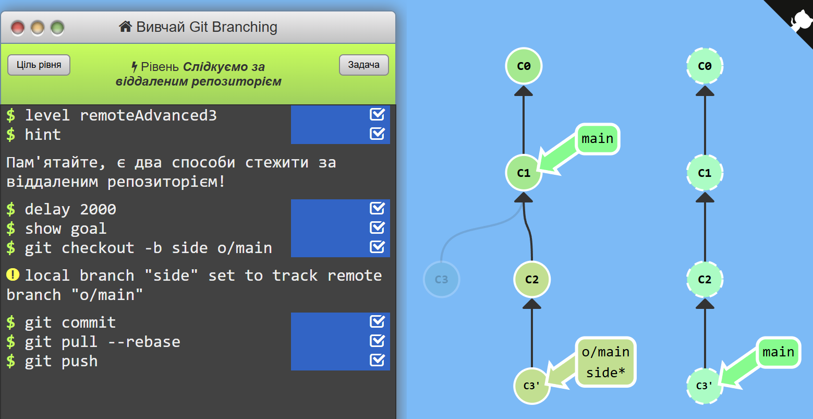

Створивши нову локальну гілку side, прив’язану до відстеження віддаленої o/main через git checkout -b side o/main, було зафіксовано новий локальний коміт, синхронізовано його через git pull --rebase та відправлено на сервер командою git push.

git checkout -b [нова_гілка] [віддалена_гілка] — створює нову гілку, яка автоматично починає відстежувати вказану віддалену гілку (tracking branch) для спрощених push та pull без введення довгих аргументів.

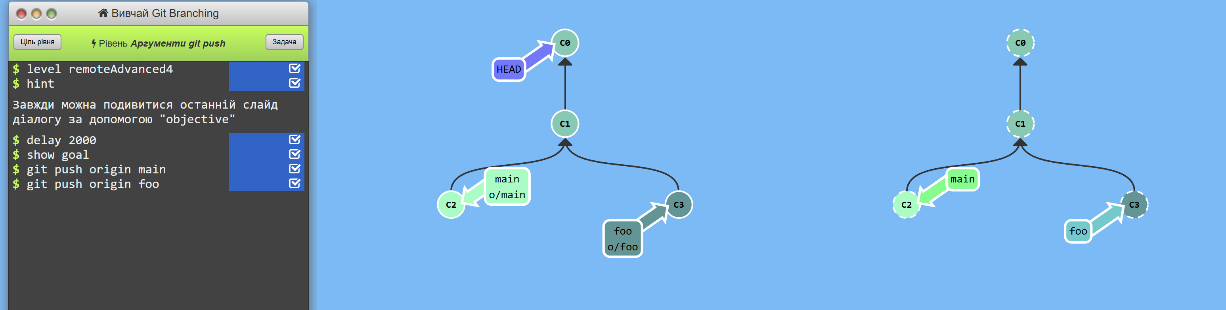

Перебуваючи в стані detached HEAD, за допомогою явного зазначення параметрів у командах git push origin main та git push origin foo було адресно оновлено відповідні цільові гілки на віддаленому сервері без перемикання локального контексту.

git push origin [гілка] — знаходить локальну гілку з такою назвою, бере її коміти та оновлює однойменну гілку на віддаленому сервері origin.

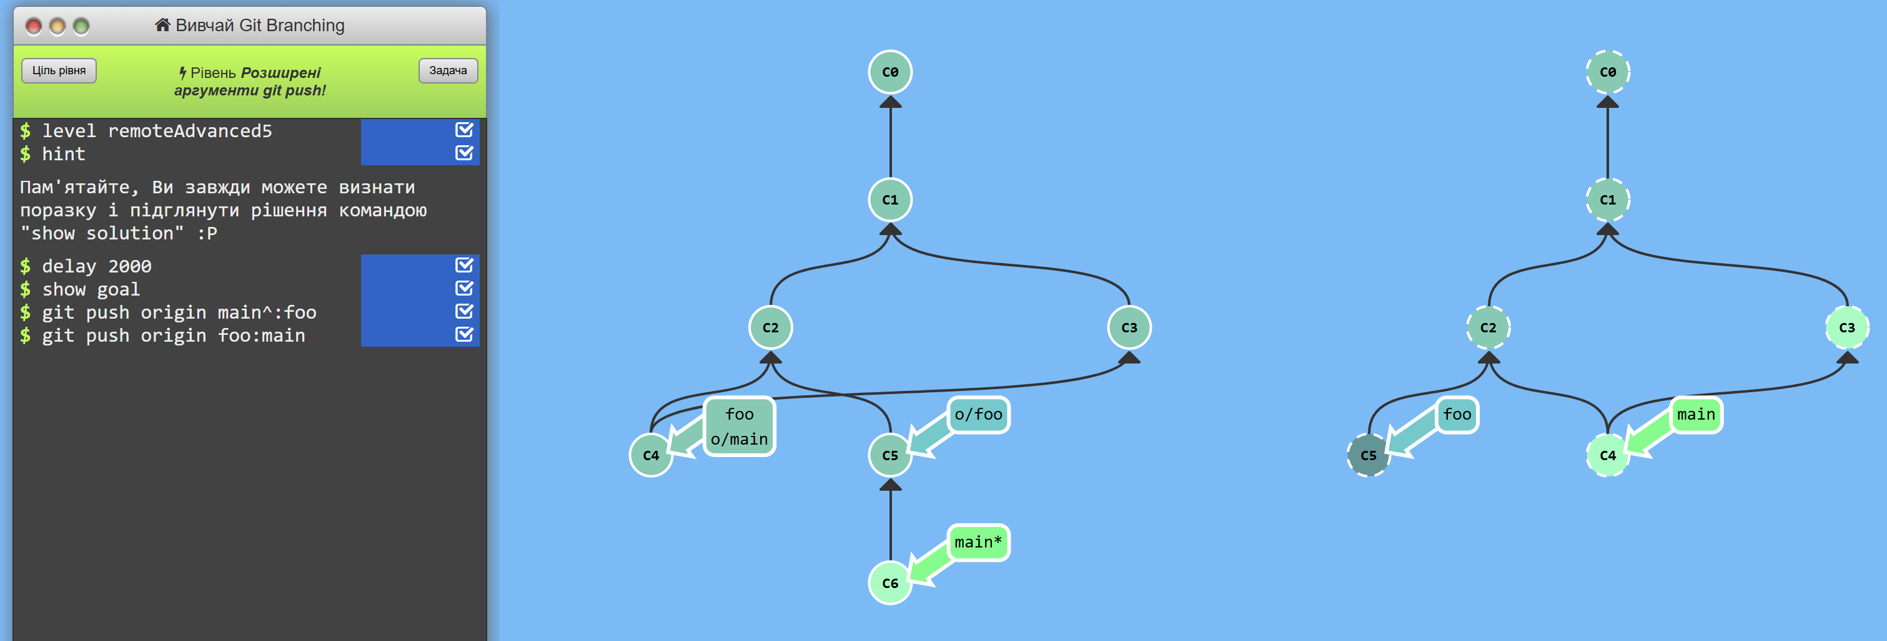

Використовуючи синтаксис двокрапки для точного мапінгу джерела та призначення, командою git push origin main^:foo батьківський коміт гілки main було вивантажено у віддалену гілку foo, а командою git push origin foo:main вміст гілки foo було відправлено у віддалену гілку main.

git push origin [джерело]:[призначення] — відправляє коміти з локального місця (джерело) безпосередньо у вказану віддалену гілку (призначення), навіть якщо їхні назви різняться.

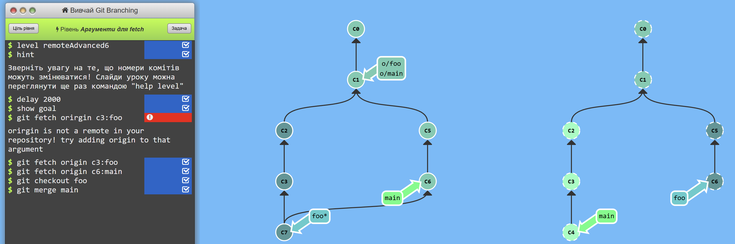
За допомогою команди git fetch із точним зазначенням аргументів c3:foo та c6:main із сервера було завантажено конкретні коміти безпосередньо у відповідні локальні гілки, після чого в гілці foo виконано злиття з main через команду git merge main.

git fetch origin [джерело]:[призначення] — завантажує зазначені дані із сервера (джерело) і записує їх напряму у вказану локальну гілку (призначення).

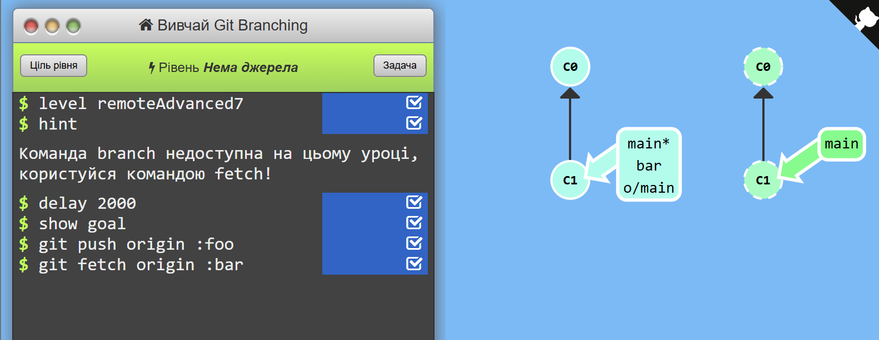

Командою git push origin :foo було видалено непотрібну гілку foo на віддаленому сервері GitHub шляхом передачі порожнього джерела, а командою git fetch origin :bar створено нову локальну гілку bar без завантаження зовнішніх даних.

git push origin :[гілка] — видаляє вказану гілку на віддаленому сервері , оскільки замість джерела передано «порожнечу».

git fetch origin :[нова_гілка] — створює нову локальну гілку без завантаження нових комітів із сервера.

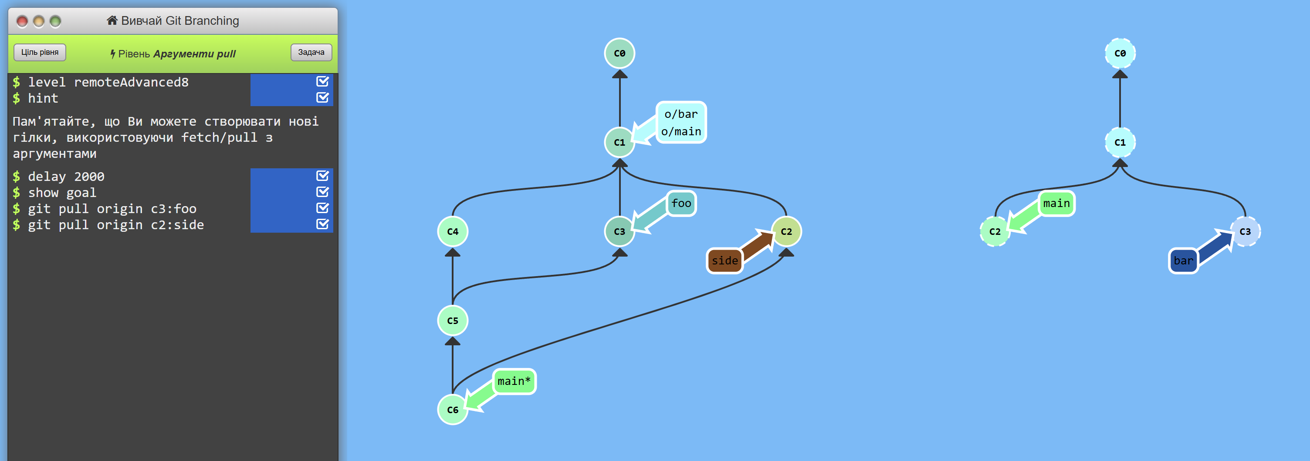

Використовуючи параметризований синтаксис виклику, за допомогою команд git pull origin c3:foo та git pull origin c2:side було за один крок завантажено цільові віддалені коміти у відповідні локальні гілки зі створенням результуючого мердж-коміту C6 в активній гілці main.

git pull origin [джерело]:[призначення] — завантажує віддалений стан <джерело> у локальну гілку <призначення> та автоматично зливає отримані зміни з поточною активною гілкою.

GitHub

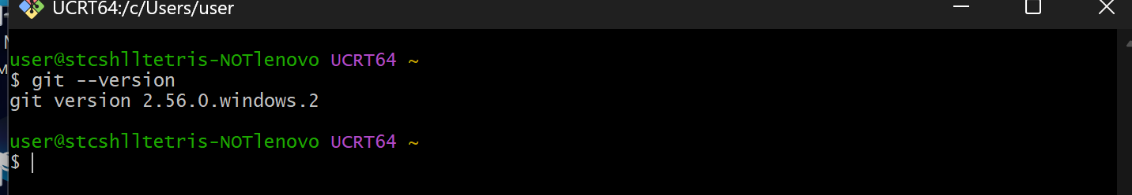

Перевіримо версію встановленої програми Git. Для цього виконаємо команду git --version

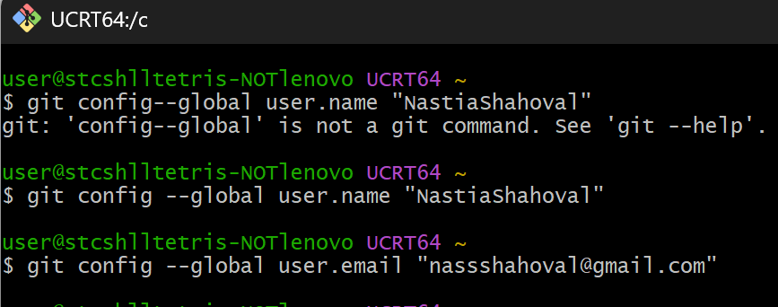

Виконаємо глобальну конфігурацію користувача в системі Git. Задамо ім'я користувача за допомогою команди git config --global user.name "NastiaShahoval" та електронну пошту командою git config --global user.email "nassshahoval@gmail.com".

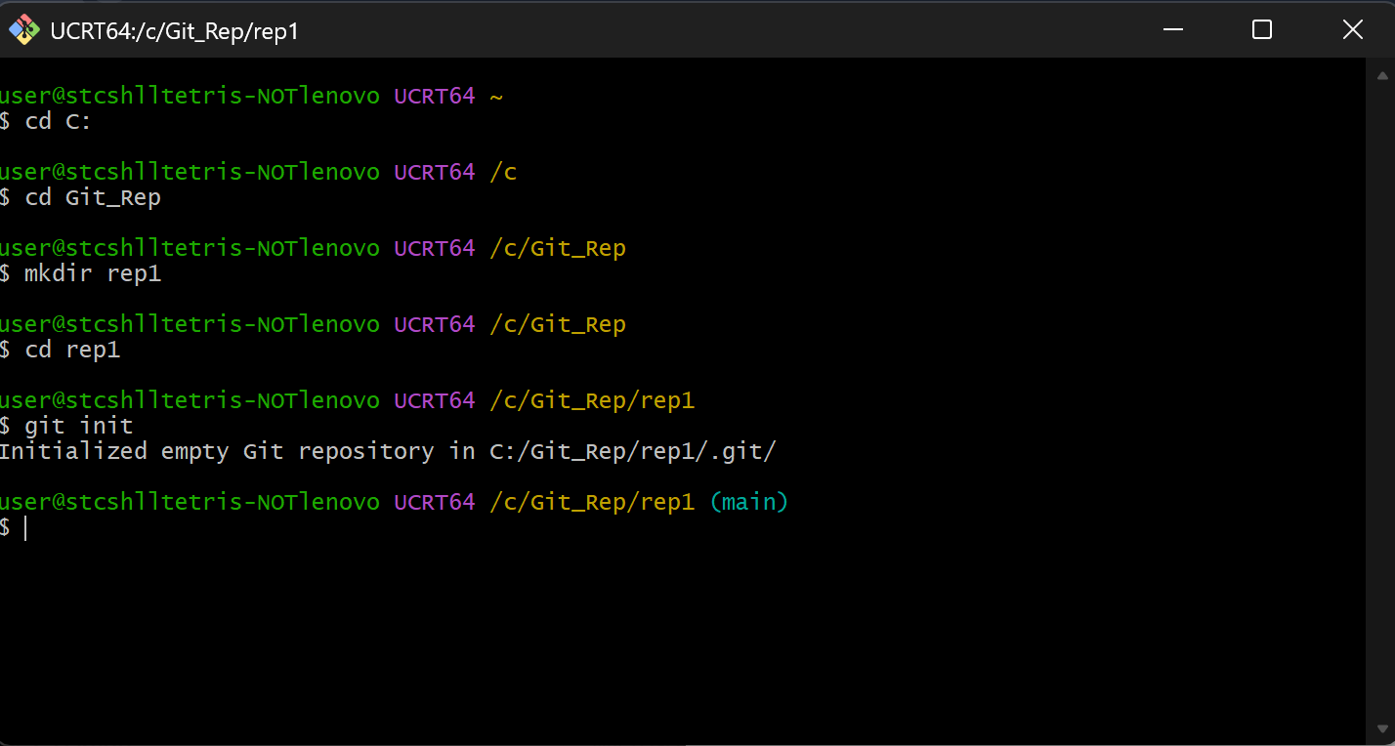
Далі створюємо папку на диску, де буде зберігатись майбутній проект, наприклад rep1, та ініціалізуємо її як Git проект. Для цього переходимо у створену папку командою cd rep1 та виконуємо команду git init. Як бачимо, Git створив порожній репозиторій за шляхом C:/Git_Rep/rep1/.git/.

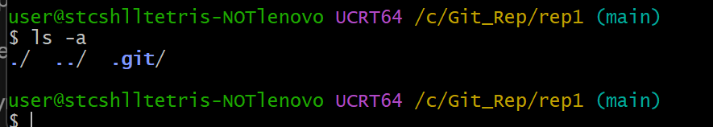

Переглянемо вміст папки проекту. Для цього скористаємось командою ls -a. Як бачимо, відображаються приховані службові директорії, зокрема системна папка репозиторію .git/.

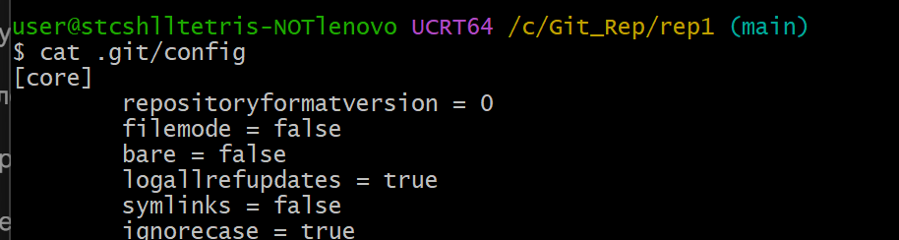

Переглянемо файл config репозиторію за допомогою команди cat .git/config. Як бачимо, виводиться початковий вміст конфігураційного файлу проекту.

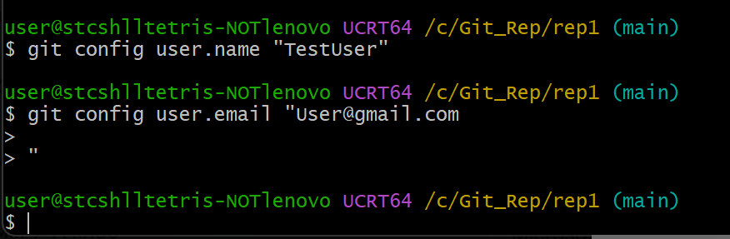

Виконаємо локальну конфігурацію для поточного репозиторію. Задамо локальне ім'я за допомогою команди git config user.name "TestUser" та локальний email командою git config user.email "User@gmail.com".

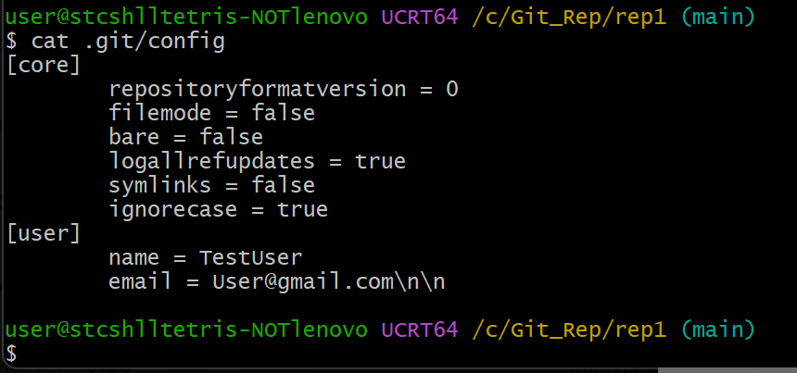

Знову переглянемо конфігураційний файл репозиторію командою cat .git/config. Як бачимо, до файлу успішно додалася секція [user] зі збереженими локальними даними автора.

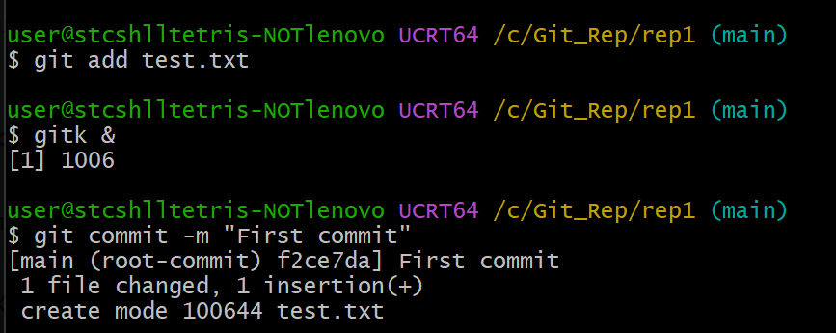

Створивши у папці проекту текстовий файл test.txt, виконаємо команду git add test.txt, додавши цей файл на коміт кандидат. Скористаємось ui редактором gitk, щоб бачити усі наші коміти. Після цього виконаємо перший коміт командою git commit -m "First commit". Як бачимо, створено перший коміт із доданим файлом test.txt.

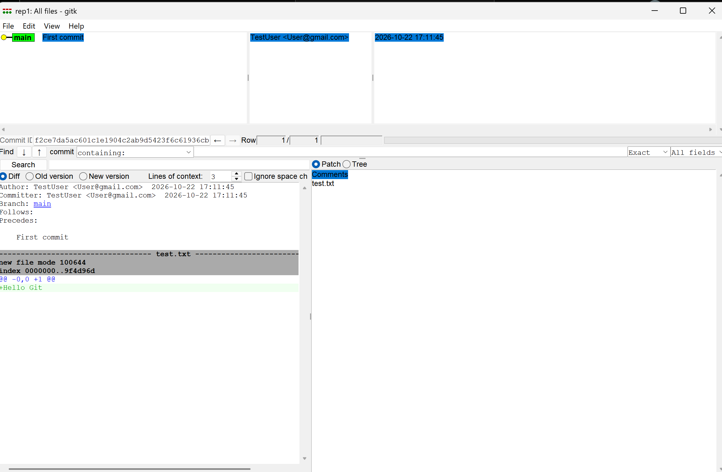

Переглянемо наш перший коміт у графічному редакторі gitk. Як бачимо, відображається перший створений коміт з автором, датою та коментарем "First commit", а нижче показано доданий файл test.txt із внесеним рядком тексту.

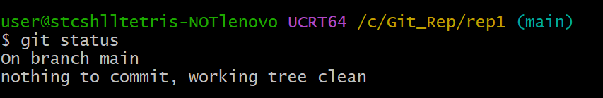

Перевіримо стан репозиторію командою git status. Як бачимо, виводиться поточний стан: ми знаходимося на гілці main, комітів для фіксації немає і робоче дерево чисте (nothing to commit, working tree clean).

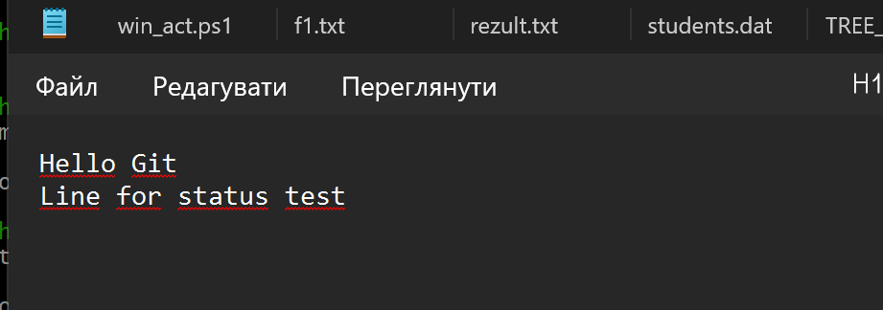

Відкриємо тестовий файл test.txt у текстовому редакторі та додамо до нього новий рядок: "Line for status test". Збережемо зміни у файлі.

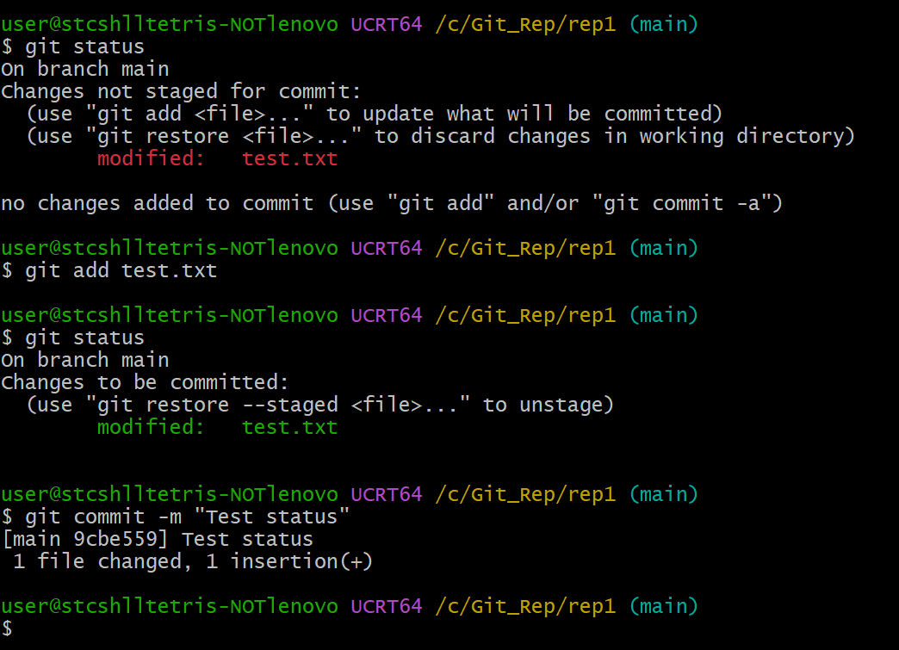

Виконаємо команду git status. Як бачимо, git показує, що файл test.txt змінений (червоним кольором), але зміни ще не додані на коміт кандидат. Додамо файл за допомогою git add test.txt та знову перевіримо статус. Зміна кольору на зелений свідчить про успішне додавання до індексу. Після цього зафіксуємо зміни командою git commit -m "Test status".

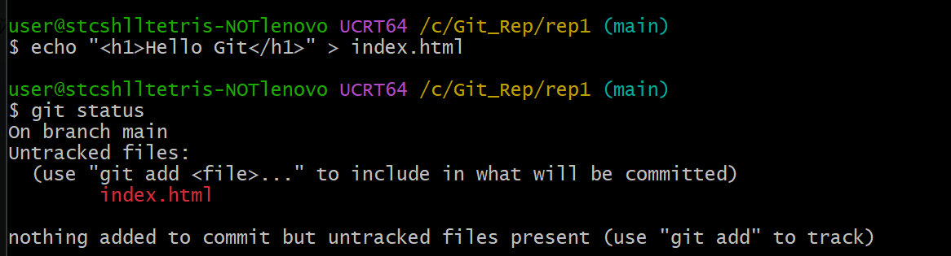

Створимо у проекті новий html файл index.html із тегами за допомогою команди echo "<h1>Hello Git</h1>" > index.html. Виконаємо git status і побачимо, що з'явився новий невідстежуваний файл у списку Untracked files.

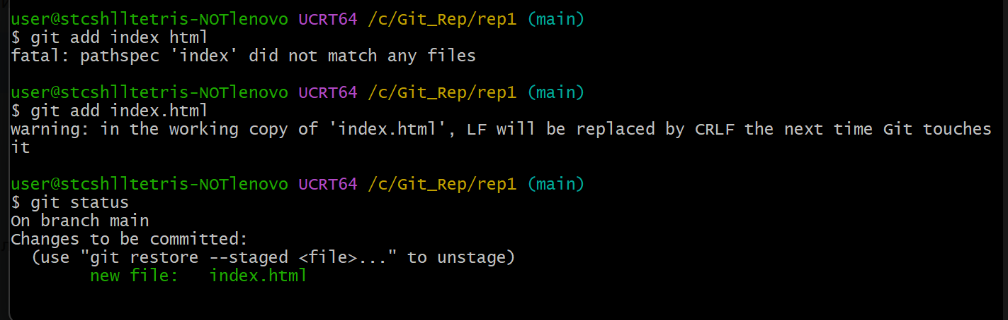

Проіндексуємо створений файл за допомогою команди git add index.html та перевіримо стан репозиторію через git status. Як видно, файл успішно додано до відстежуваних (new file: index.html) і він готовий до коміту.

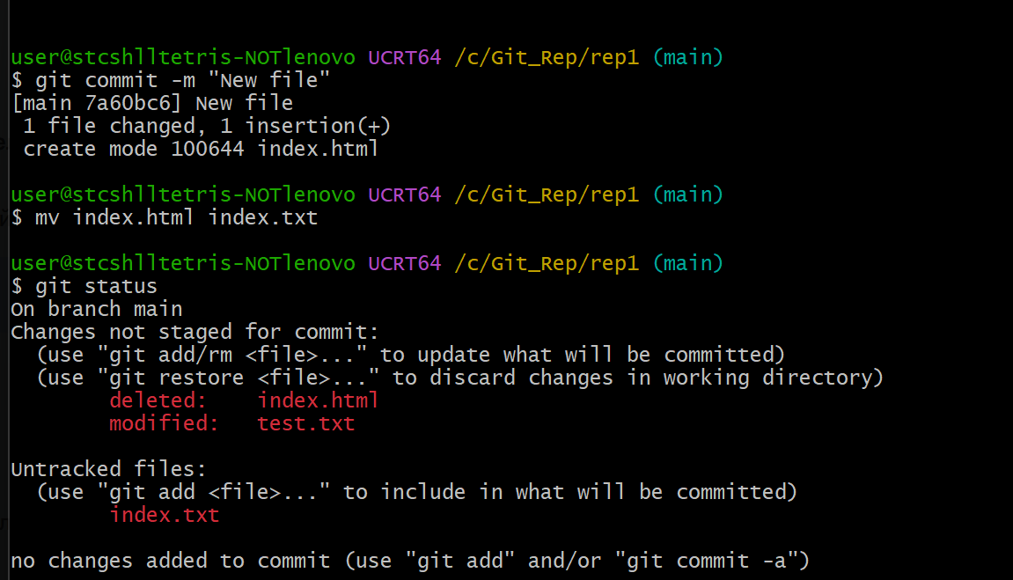

Закомітимо новий файл командою git commit -m "New file". Далі перейменуємо файл index.html на index.txt командою mv index.html index.txt і перевіримо статус. Як бачимо, git не сприймає це як пряме перейменування, а показує видалення старого файлу deleted: index.html та появу нового невідстежуваного файлу index.txt

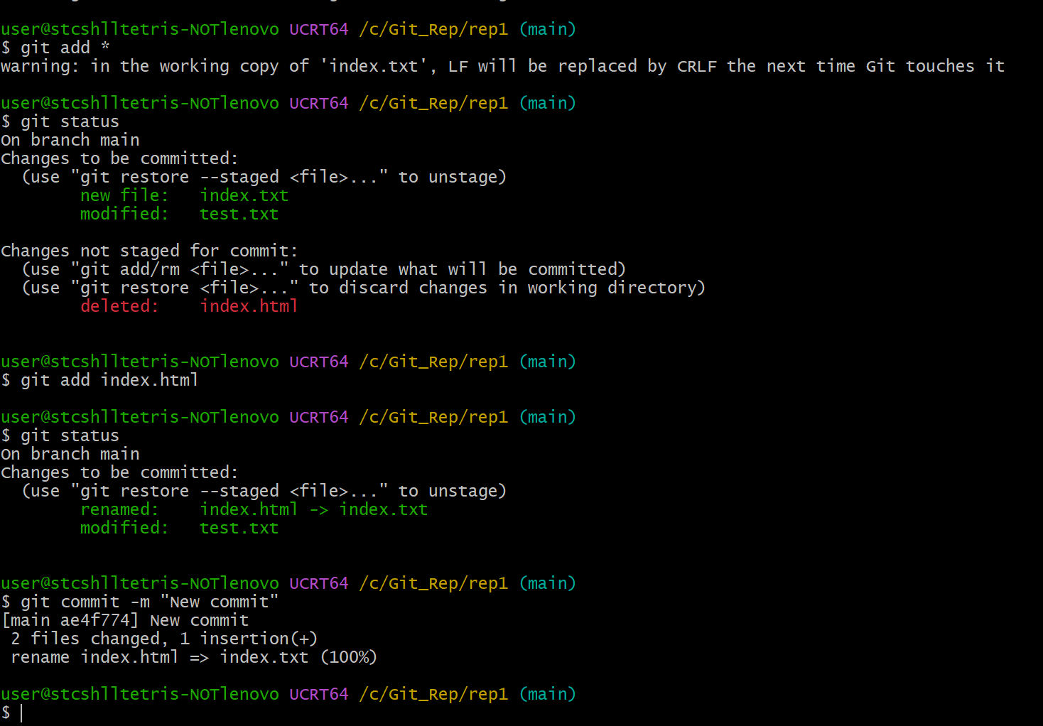

Використаємо команду git add *, щоб проіндексувати всі зміни одночасно, та окремо виконаємо git add index.html, щоб підтвердити видалення попереднього файлу. Виконавши git status, бачимо, що git успішно розпізнав перейменування (renamed: index.html -> index.txt). Закомітимо ці зміни командою git commit -m "New commit"

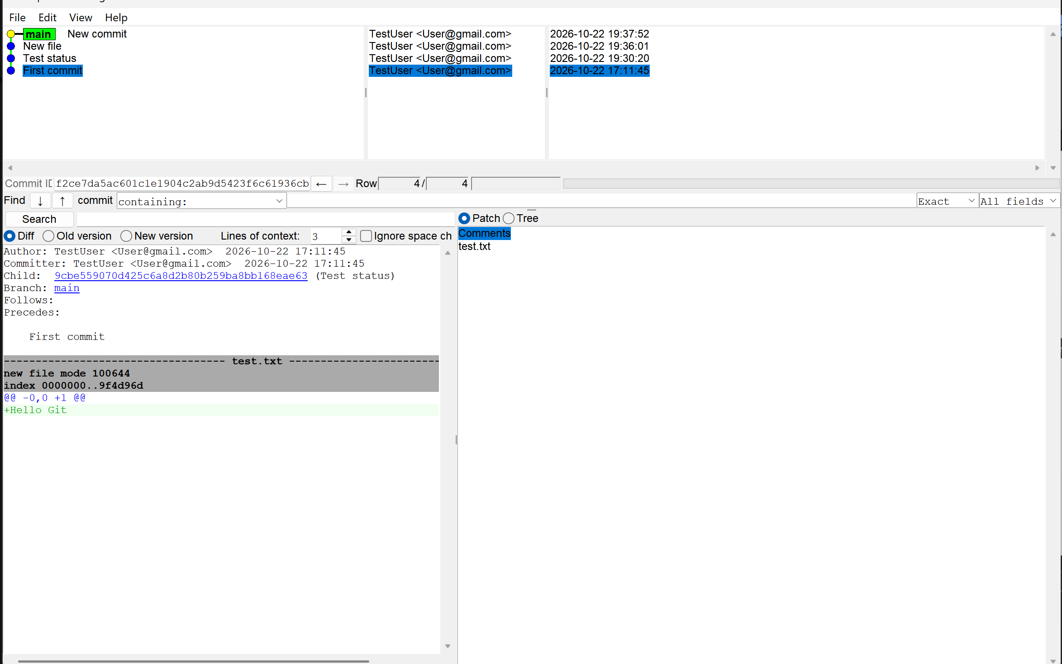

Оновимо вікно графічної утиліти gitk. Як бачимо, в дереві репозиторію відображаються всі послідовно створені нами коміти разом із повною історією змін файлів.
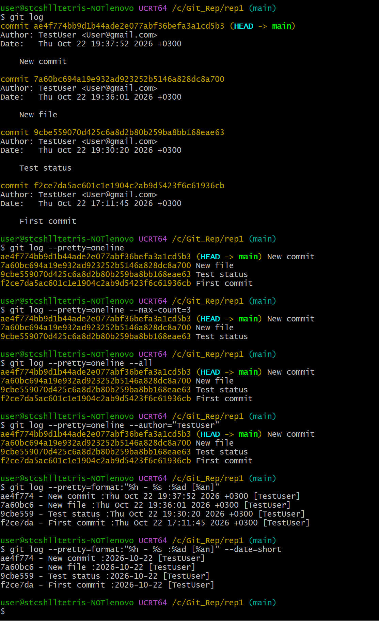

Дослідимо команду перегляду історії git log та роботу її прапорців:
- git log — виводить повну історію з хеш-кодами, авторами, датами та коментарями;
- git log --pretty=oneline — виводить кожен коміт компактно в один рядок;
- --max-count=3 — обмежує кількість виведених комітів до трьох останніх;
- --all — виводить абсолютно всі коміти;
- --author="TestUser" — фільтрує коміти за вказаним автором;
- --pretty=format:... — задає власний гнучкий формат виводу даних, а параметр --date=short змінює формат представлення дати на короткий.

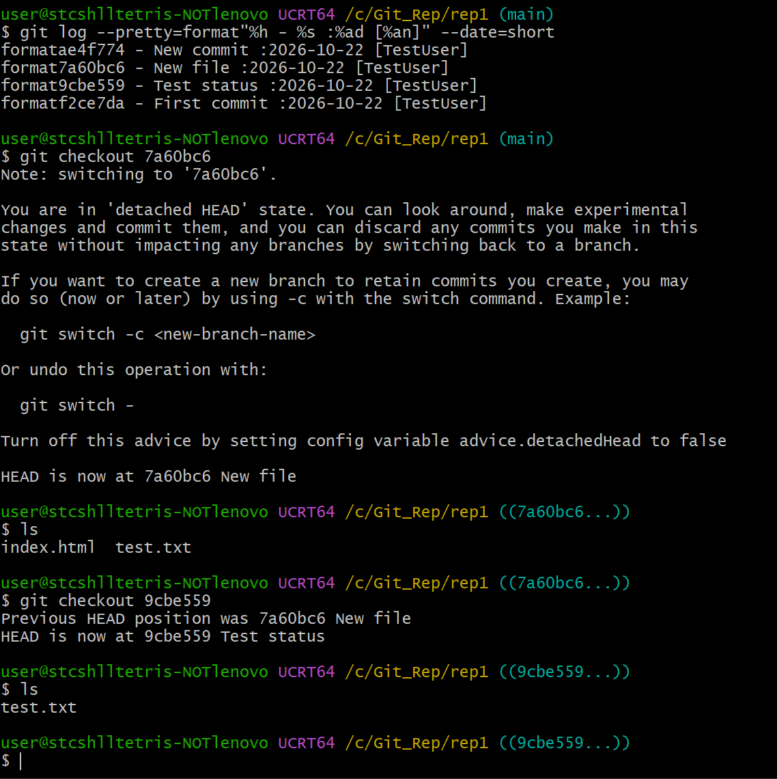

Для переходу до попереднього коміту використаємо команду git checkout. Спочатку виведемо список останніх комітів командою git log --pretty=format:.... Перейдемо на коміт "New file" за його хешем 7a60bc6 командою git checkout 7a60bc6. Як бачимо, ми переключилися на стан detached HEAD. Перевіримо вміст робочої папки командою ls — у цьому коміті присутні файли index.html та test.txt. Потім перейдемо ще далі назад — на коміт "Test status" за хешем 9cbe559 (git checkout 9cbe559). Перевіривши вміст командою ls, бачимо лише файл test.txt, оскільки на цьому етапі файл index ще не існував.

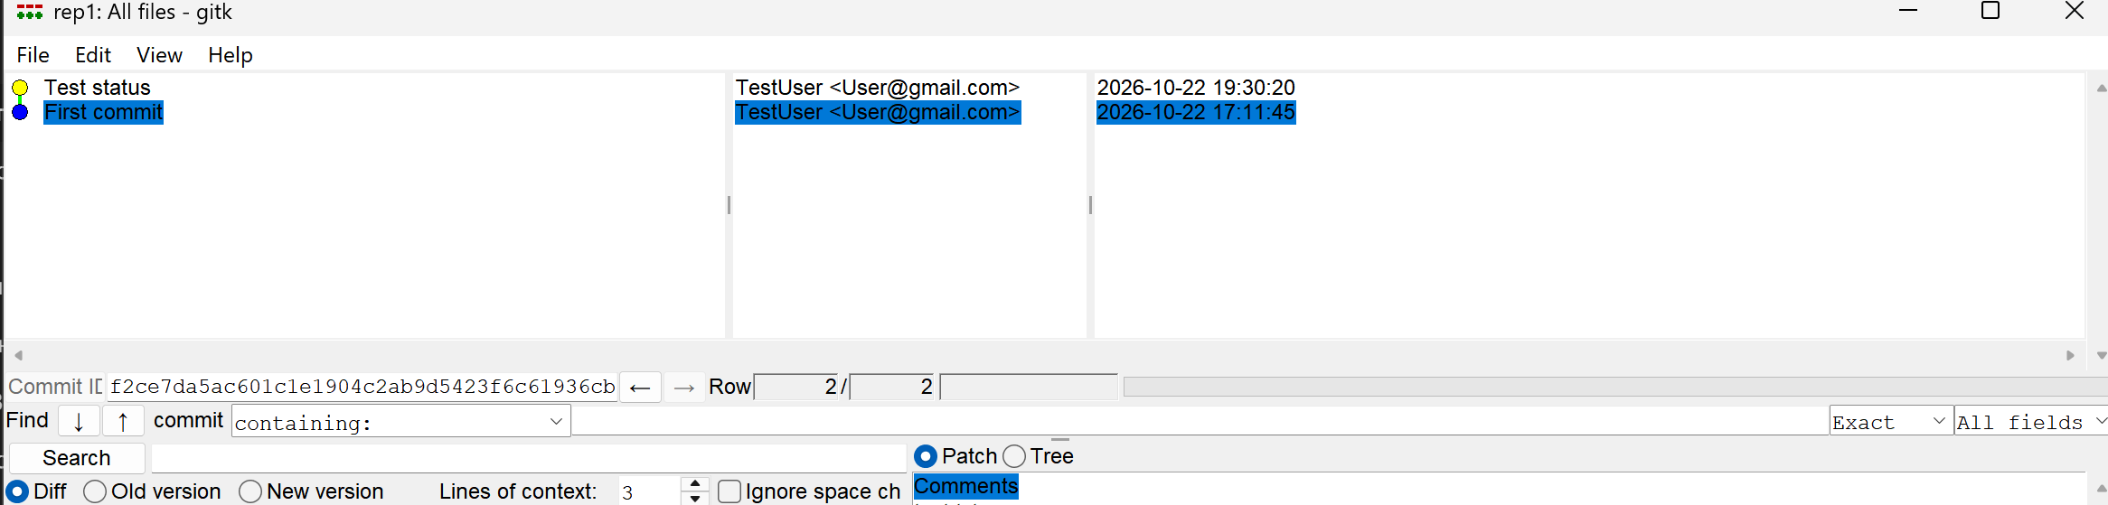

Переглянемо стан репозиторію в графічному редакторі gitk. Як бачимо, відображення історії скоротилося відповідно до активного положення коміту "Test status".

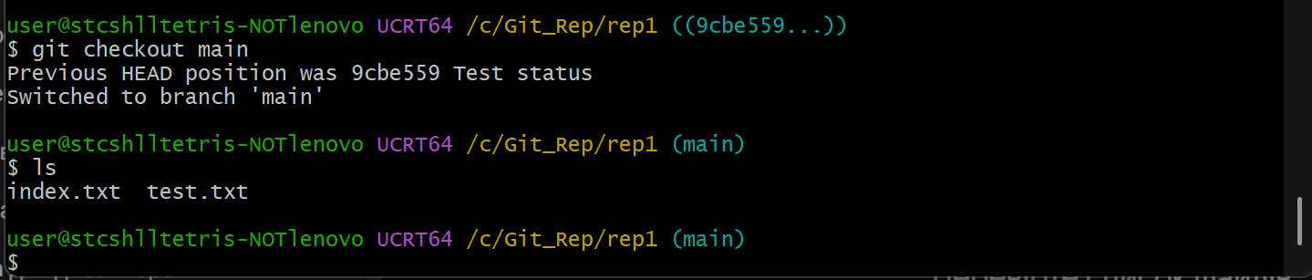

Повернемося до останнього актуального стану репозиторію, перейшовши назад на основну гілку main командою git checkout main. Перевіримо файли проекту командою ls — усі раніше збережені файли (index.txt та test.txt) знову на своїх місцях.

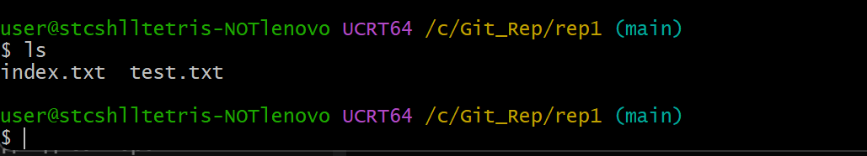

Переглянемо наявні файли репозиторію перед демонстрацією команди скасування індексації. Як бачимо за допомогою команди ls, у директорії знаходяться файли index.txt та test.txt.

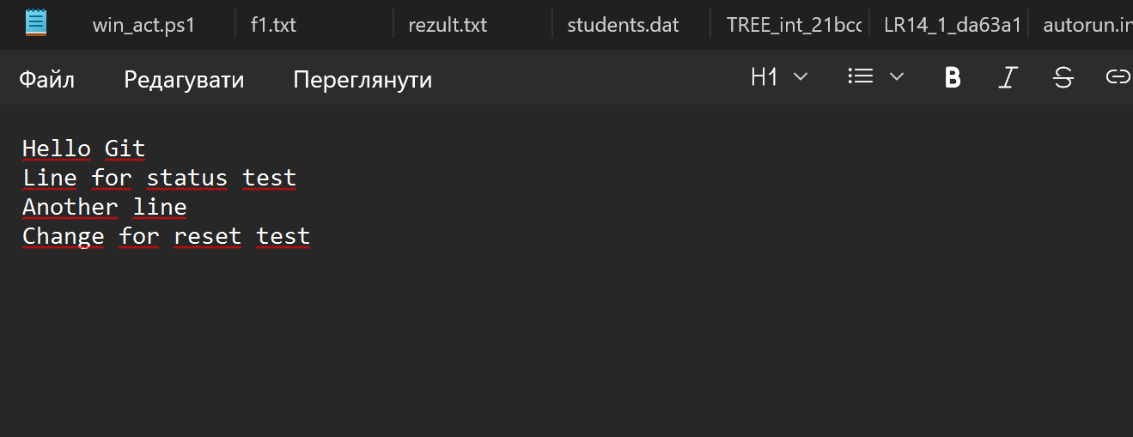

Відкриємо файл test.txt у текстовому редакторі та внесемо зміни, дописавши рядок: "Change for reset test". Збережемо зміни у файлі.
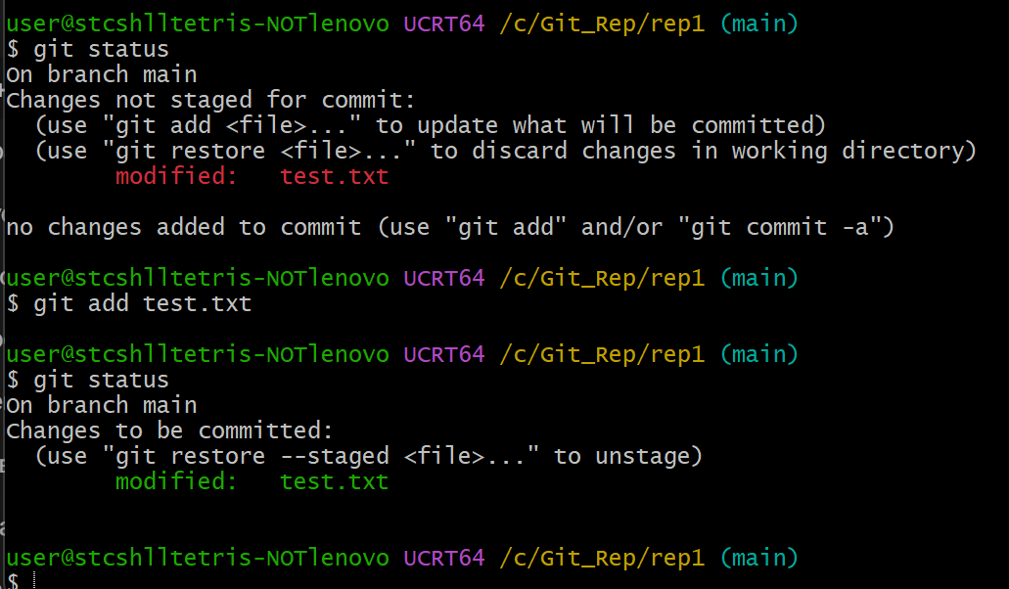

Виконаємо перевірку стану командою git status. Бачимо змінений неіндексований файл modified: test.txt. Додамо його на коміт кандидат командою git add test.txt та знову перевіримо статус. Як видно, файл успішно проіндексовано і він готовий до коміту.

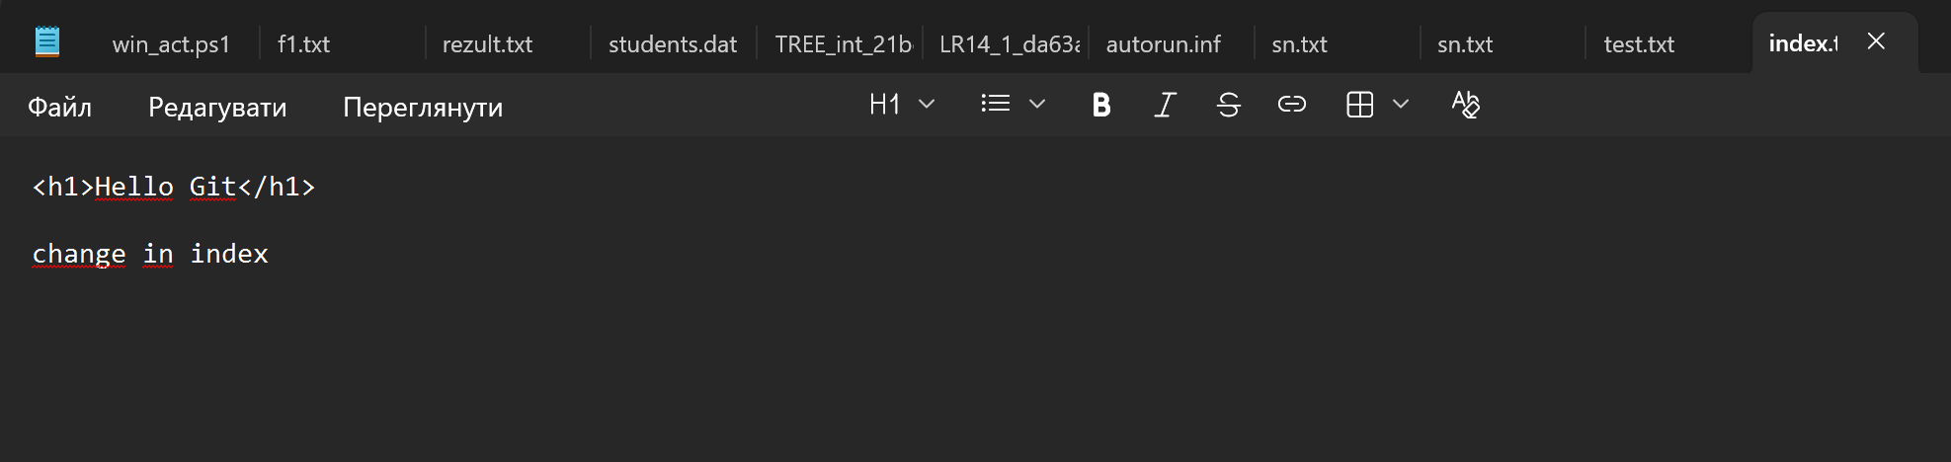

Відкриємо інший файл проекту index.txt та внесемо в нього зміни, дописавши рядок "change in index". Збережемо файл.

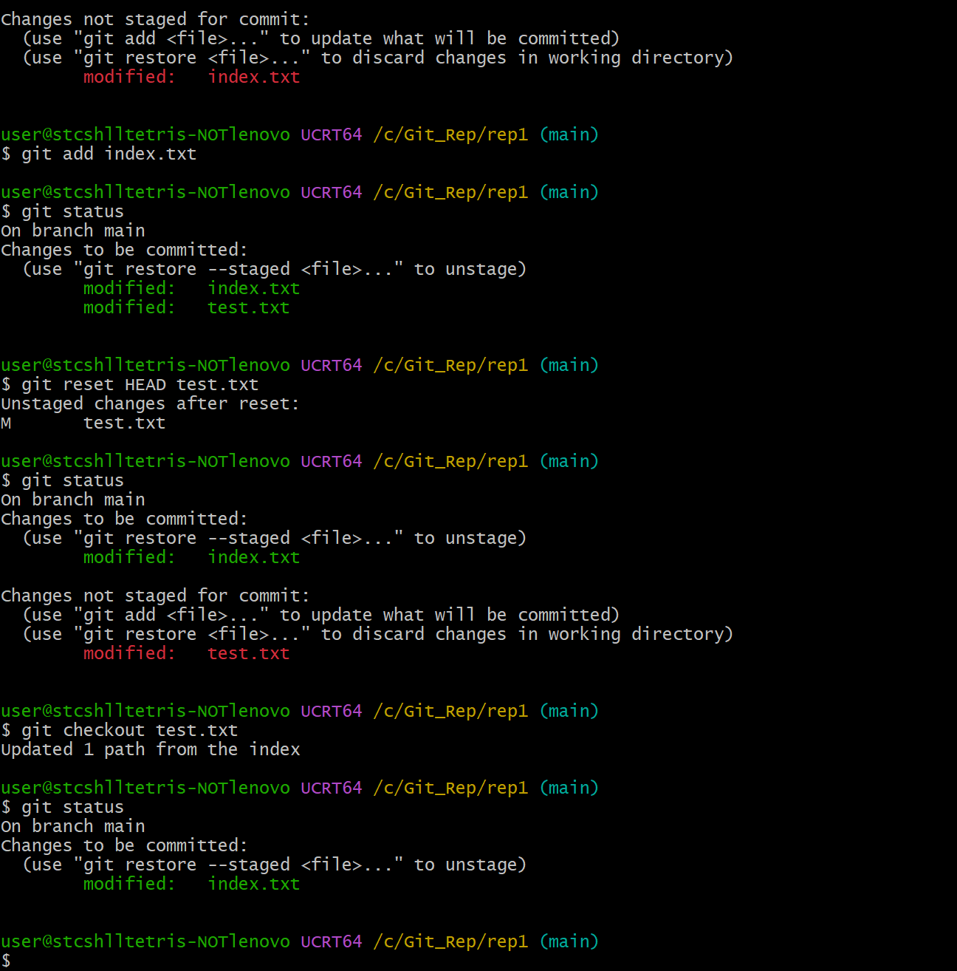

Проіндексуємо зміни у файлі index.txt командою git add index.txt. Тепер обидва змінені файли перебувають у стані готовності до коміту. Щоб скасувати помилкову індексацію файлу test.txt, виконаємо команду git reset HEAD test.txt. Як бачимо, індексацію скасовано. Щоб повністю скасувати незбережені зміни у test.txt і повернути його до закоміченого стану, виконаємо git checkout test.txt. Перевіривши git status, бачимо, що test.txt повернувся до початкового стану, а на коміт залишився тільки index.txt.

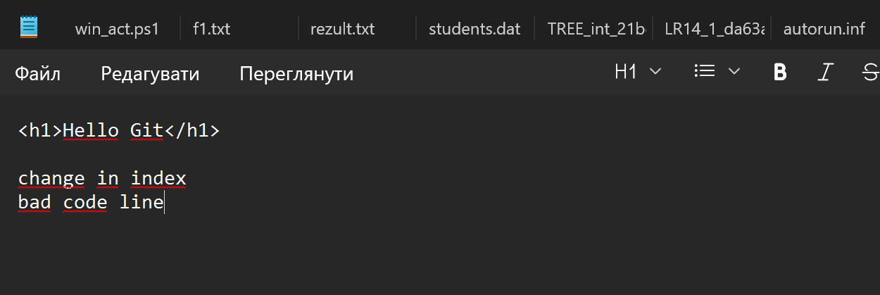

Відкриємо файл index.txt у текстовому редакторі та допишемо рядок "bad code line". Ця зміна буде використана для створення потенційно помилкового коміту, який ми будемо відкатувати.

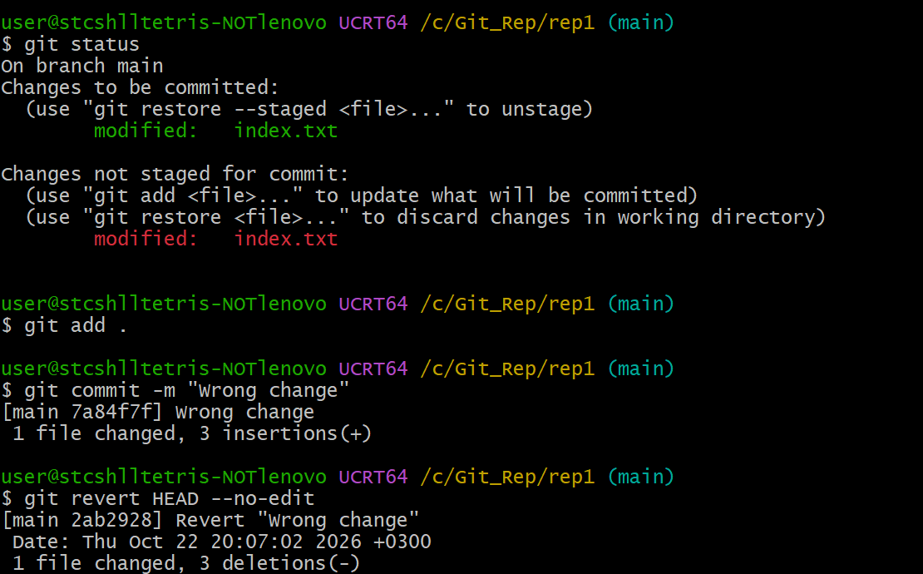

Перевіримо статус командою git status. Проіндексуємо зміни командою git add . та створимо коміт командою git commit -m "wrong change". Далі скасуємо цей коміт за допомогою команди git revert HEAD --no-edit. Як бачимо, Git автоматично створив новий протилежний коміт "Revert "Wrong change"", повернувши файл до попередньої версії.
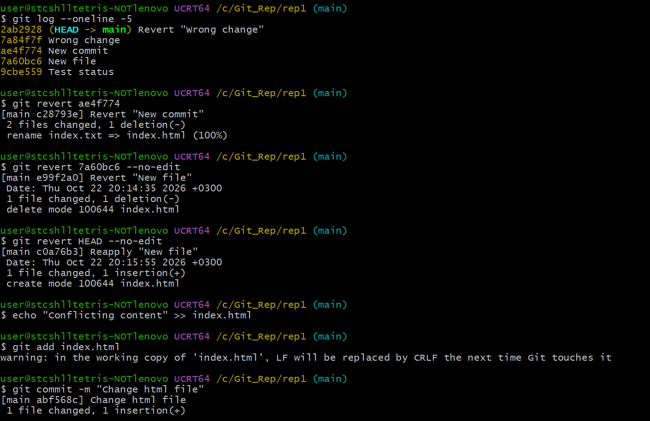

Виведемо список останніх комітів командою git log --oneline -5. Спробуємо послідовно виконати відкат комітів командою git revert:
- виконаємо git revert ae4f774 для скасування коміту "New commit";
- виконаємо git revert 7a60bc6 --no-edit для видалення файлу index.html;
- повернемо стан назад командою git revert HEAD --no-edit.
Щоб змоделювати конфліктну ситуацію, допишемо у файл index.html новий рядок за допомогою команди echo "Conflicting content" >> index.html, проіндексуємо його та створимо коміт командою git commit -m "Change html file".

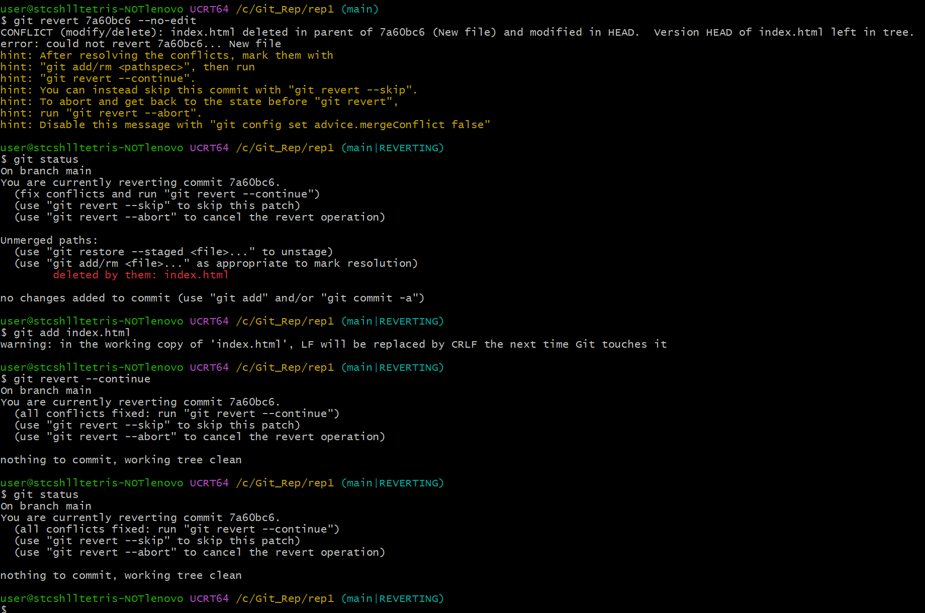

Спробуємо знову скасувати створення файлу комітом "New file" за допомогою команди git revert 7a60bc6 --no-edit. Як бачимо, виникає повідомлення про конфлікт CONFLICT (modify/delete) і Git зупиняє операцію. Перевіривши стан командою git status, бачимо статус (main|REVERTING) та нерозв'язаний шлях deleted by them: index.html. Вирішимо конфлікт програмно, позначивши файл доданим за допомогою git add index.html, та спробуємо продовжити відкат командою git revert --continue. Оскільки змін для запису немає (nothing to commit), статус залишається в режимі очікування вирішення або скасування операції.

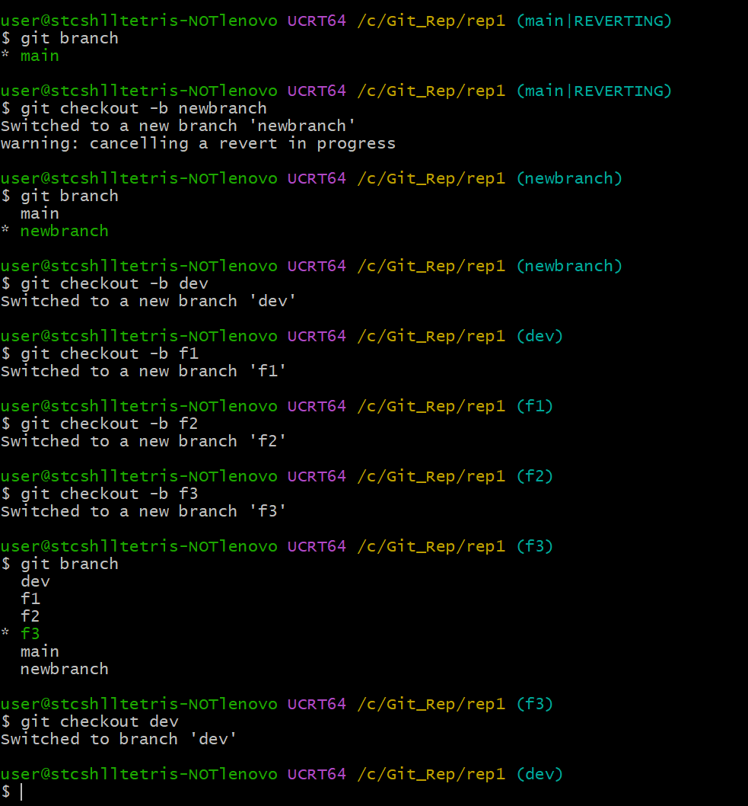

Перейдемо до роботи з гілками проекту. Перевіримо наявні локальні гілки командою git branch. Далі створимо нову гілку newbranch і одразу перейдемо на неї командою git checkout -b newbranch. Ступінчасто створимо ланцюжок нових гілок, що відгалужуються одна від одної: dev, f1, f2 та f3 за допомогою команд git checkout -b <назва>. Знову перевіримо список усіх гілок командою git branch (активною позначено гілку f3 зірочкою), після чого перейдемо на гілку dev командою git checkout dev.

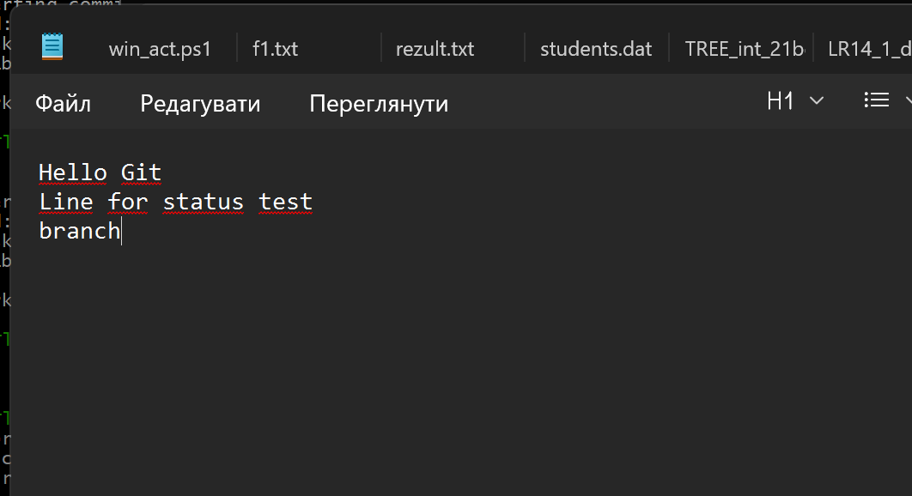

Відкриємо файл test.txt у текстовому редакторі та внесемо зміни на гілці dev, дописавши слово "branch". Збережемо зміни у файлі.

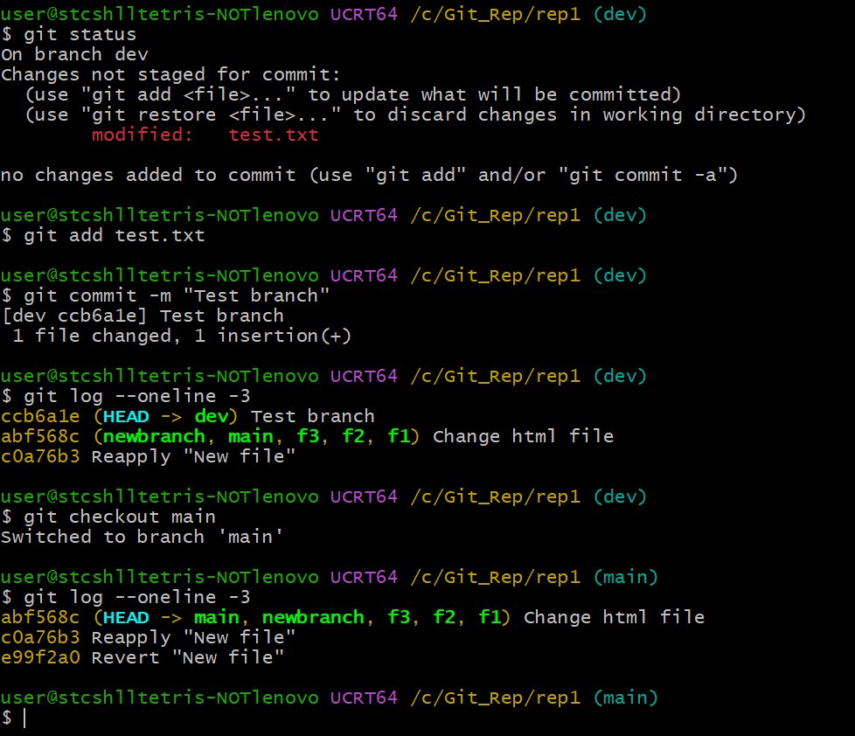

Перевіримо статус репозиторію командою git status — файл test.txt змінений саме на гілці dev. Проіндексуємо його через git add test.txt та зафіксуємо зміни командою git commit -m "Test branch". Переглянемо історію на гілці dev за допомогою git log --oneline -3 — верхнім є коміт "Test branch". Переключимось назад на головну гілку командою git checkout main та знову перевіримо останні три коміти (git log --oneline -3). Як бачимо, на головній гілці цього коміту немає, оскільки робота велася ізольовано в гілці dev.
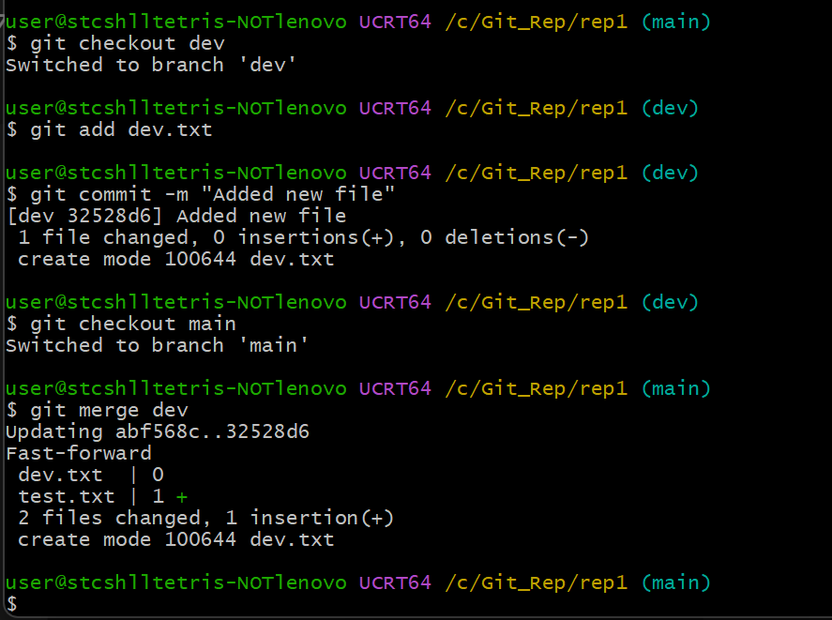

Перейдемо назад на гілку dev командою git checkout dev. Створивши файл dev.txt, проіндексуємо його командою git add dev.txt та закомітимо: git commit -m "Added new file". Повернемося на основну гілку main (git checkout main) і зіллємо гілку dev командою git merge dev. Як бачимо, злиття відбулося успішно за алгоритмом Fast-forward

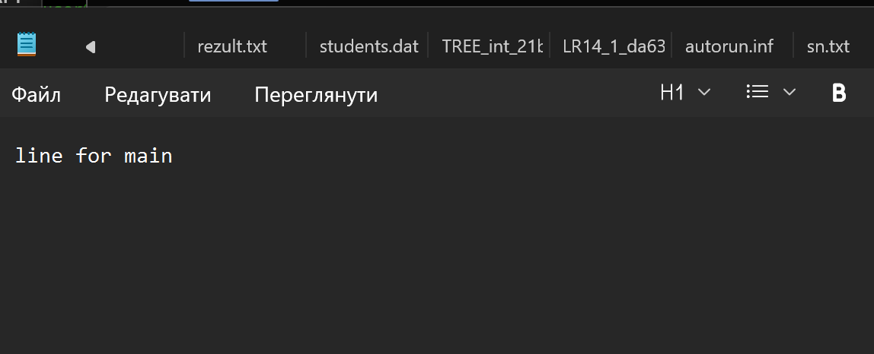

Змоделюємо конфлікт злиття двох гілок. Для цього відкриємо файл dev.txt у текстовому редакторі на гілці main та замінимо його вміст на рядок: "line for main". Збережемо зміни.
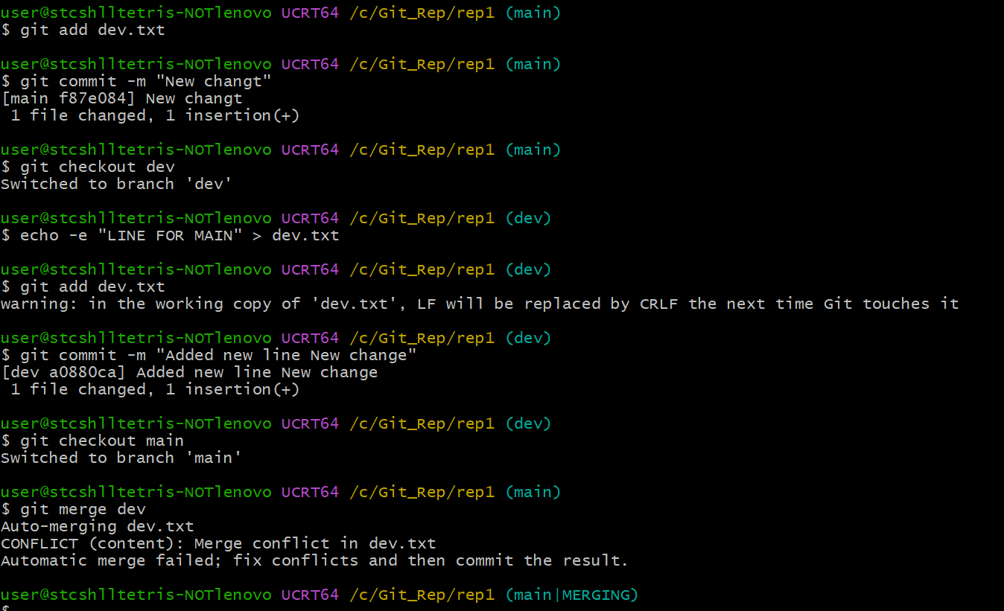

Проіндексуємо та зафіксуємо зміни у файлі dev.txt на гілці main командою git commit -m "New changt". Потім перейдемо на гілку dev командою git checkout dev, внесемо суперечливі зміни в той самий файл командою echo -e "LINE FOR MAIN" > dev.txt та закомітимо їх: git commit -m "Added new line New change". Повернемося на гілку main і спробуємо виконати злиття командою git merge dev. Як і очікувалося, виникає повідомлення про конфлікт змісту CONFLICT (content): Merge conflict in dev.txt, а рядок консолі переходить у режим (main|MERGING).

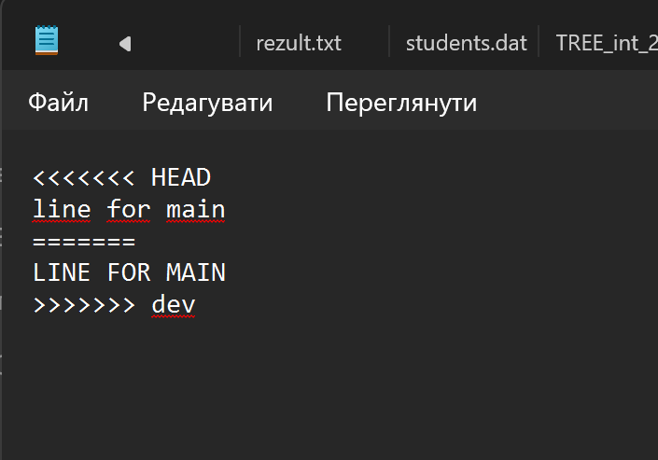

Відкриємо файл dev.txt у текстовому редакторі. Як бачимо, Git позначив суперечливі рядки службовими маркерами конфлікту: варіант із поточної гілки між <<<<<<< HEAD та =======, а варіант із гілки dev між ======= та >>>>>>> dev
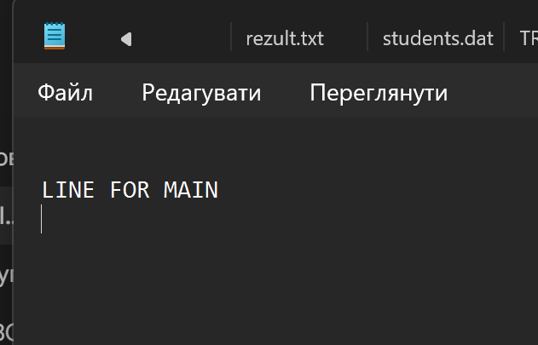

Вирішимо конфлікт вручну, узгодивши зміни. Видалимо службові символи Git і залишимо фінальний коректний рядок: "LINE FOR MAIN". Збережемо відредагований файл.

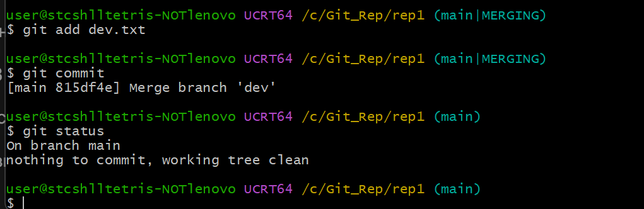

Додамо виправлений файл dev.txt до індексу командою git add dev.txt. Завершимо коміт злиття без коментаря за допомогою команди git commit, прийнявши автоматичний коментар Git "Merge branch 'dev'". Як бачимо, конфлікт успішно вирішено, а команда git status показує чистий стан репозиторію.

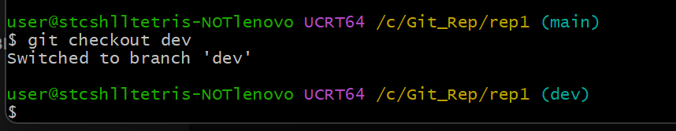

Перейдемо до вивчення команди git rebase. Для цього переключимося на гілку dev за допомогою команди git checkout dev.

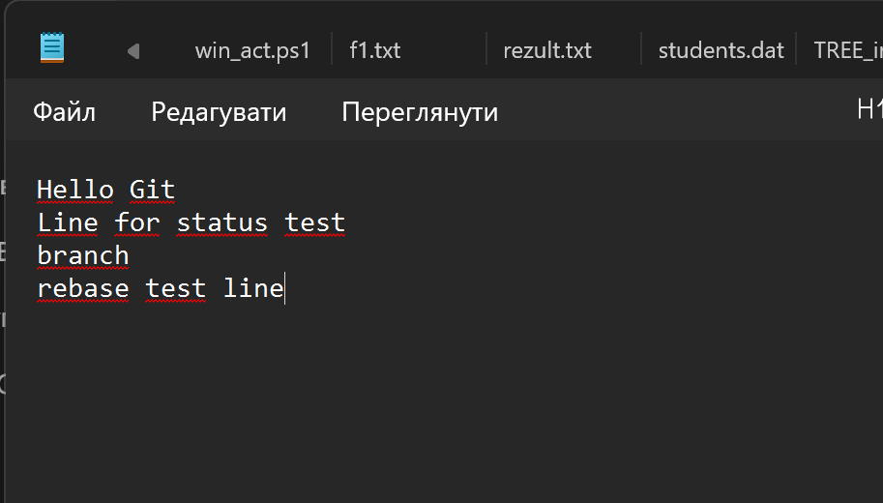

Відкриємо файл test.txt у текстовому редакторі та внесемо зміни на гілці dev, дописавши рядок: "rebase test line". Збережемо зміни у файлі.

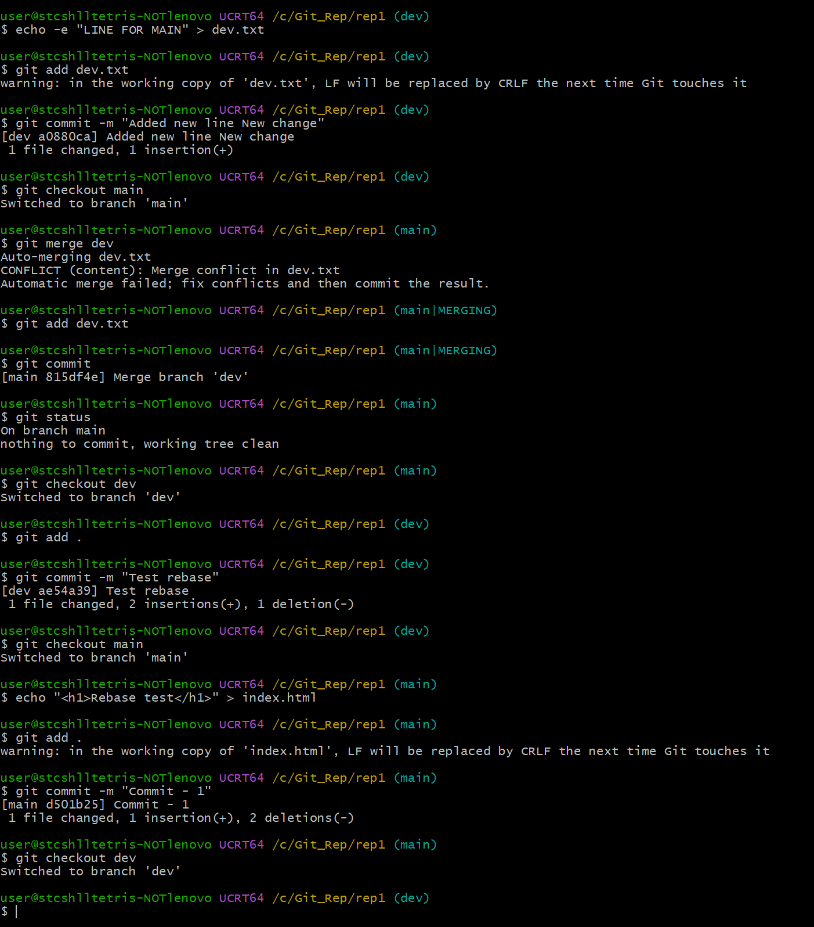

Проіндексуємо всі зміни та закомітимо їх у гілці dev командою git commit -m "Test rebase". Потім перейдемо на основну гілку main командою git checkout main, внесемо зміни у файл index.html командою echo "<h1>Rebase test</h1>" > index.html, додамо їх та закомітимо: git commit -m "Commit - 1". Після цього перейдемо назад на гілку dev командою git checkout dev для створення наступної зміни.

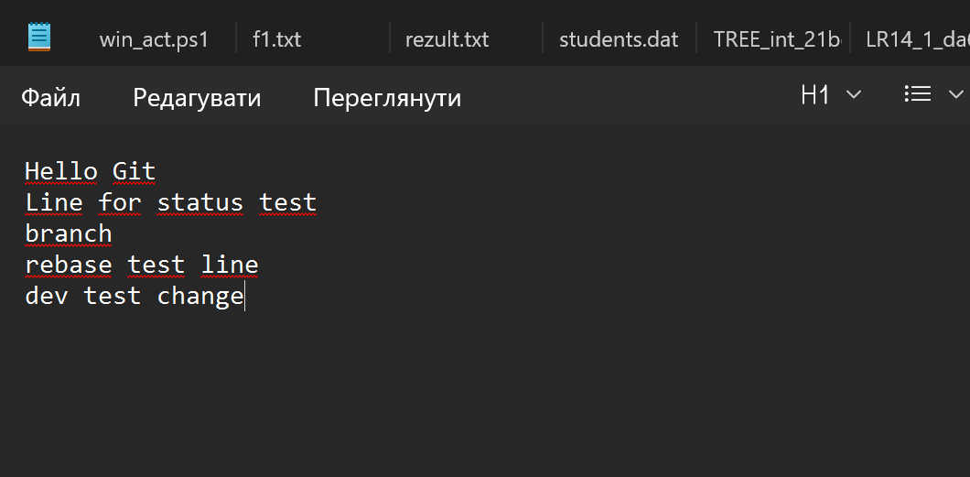

Відкриємо файл test.txt на гілці dev та допишемо новий рядок: "dev test change". Збережемо файл.

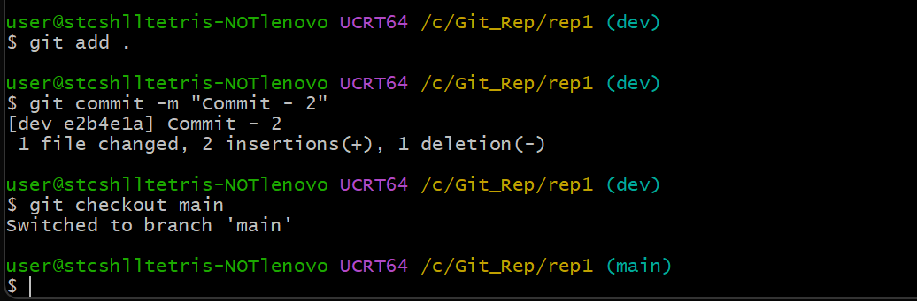

Проіндексуємо файл і створимо коміт у гілці dev: git commit -m "Commit - 2". Після цього переключимося на головну гілку main командою git checkout main.

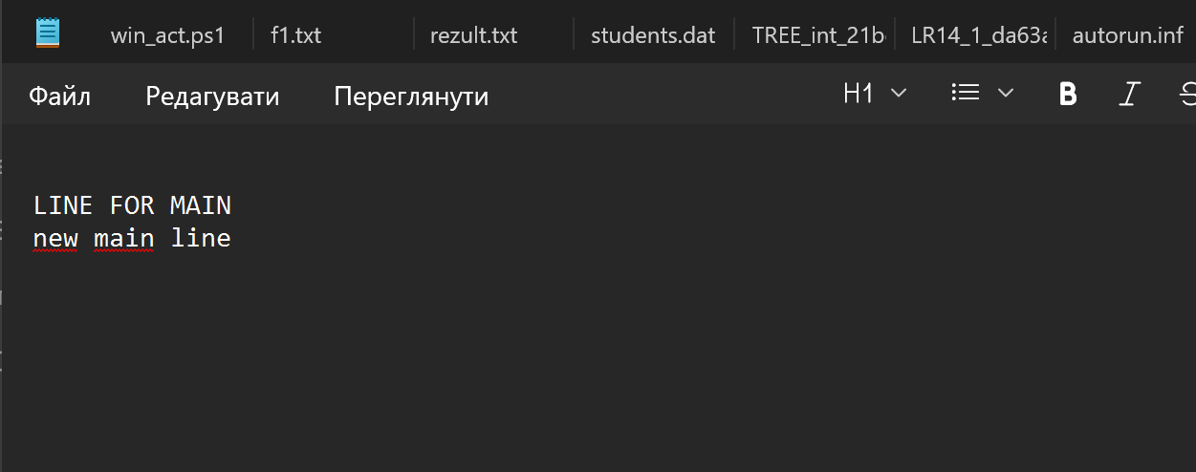

Відкриємо файл dev.txt на гілці main у текстовому редакторі та допишемо новий рядок: "new main line". Збережемо зміни у файлі.
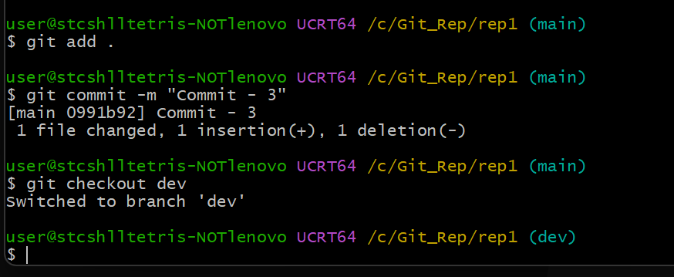

Проіндексуємо внесені зміни та зафіксуємо коміт на гілці main: git commit -m "Commit - 3". Далі повернемося на гілку dev командою git checkout dev.

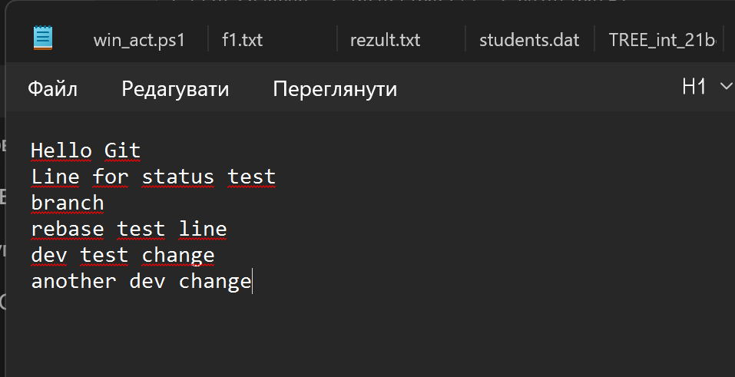

Відкриємо файл test.txt на гілці dev та додамо ще один новий рядок: "another dev change". Збережемо зміни.
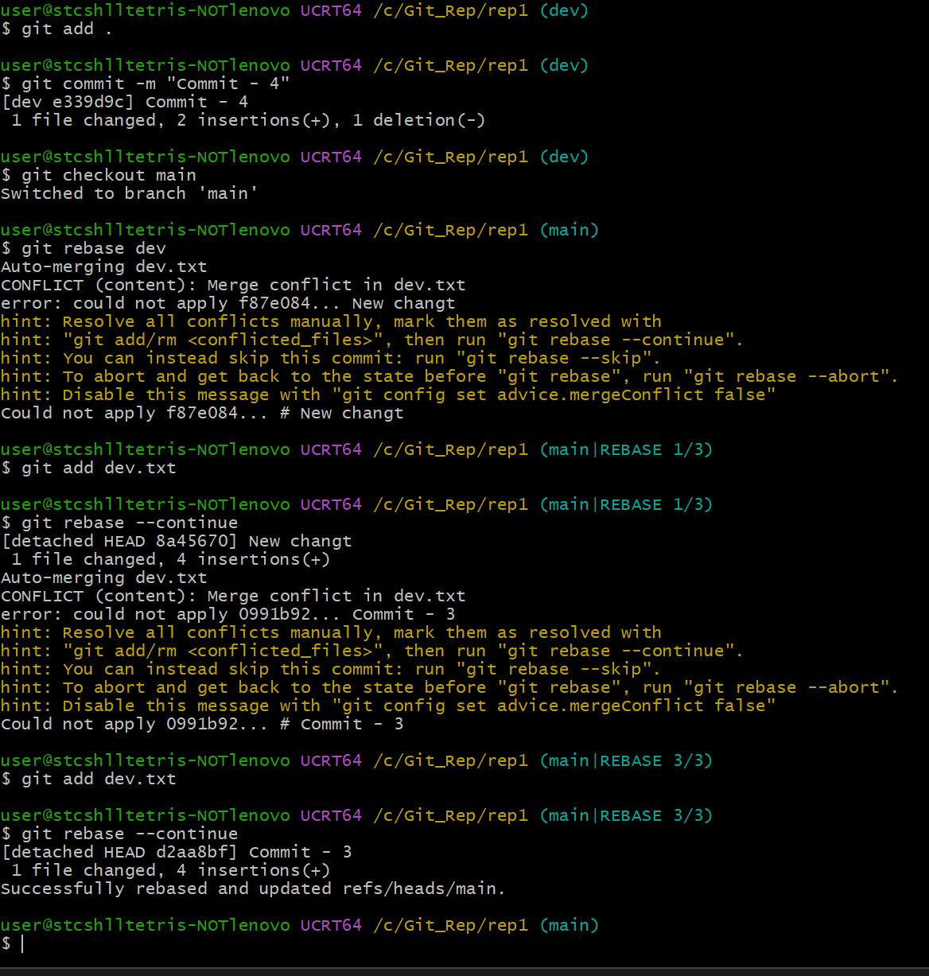

Заіндексуємо файл і створимо коміт на гілці dev: git commit -m "Commit - 4". Перейдемо на гілку main (git checkout main) та виконаємо команду git rebase dev. Як бачимо, під час накладання комітів виникає конфлікт у файлі dev.txt, і статус змінюється на (main|REBASE 1/3). Вирішивши конфлікт у тексті, індексуємо файл git add dev.txt та продовжуємо ребейз командою git rebase --continue. На кроці 3/3 знову з'являється конфлікт; повторивши додавання файлу та команду git rebase --continue, успішно завершуємо перебазування (Successfully rebased and updated refs/heads/main).

Перейдемо до практичного порівняння роботи git rebase та git merge. Для цього відкриємо файл dev.txt у текстовому редакторі на гілці main та допишемо новий рядок: "merge line 1". Збережемо зміни у файлі.

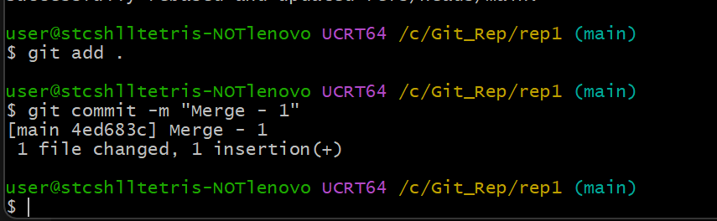

Проіндексуємо внесені зміни командою git add . та зафіксуємо перший коміт на гілці main: git commit -m "Merge - 1".

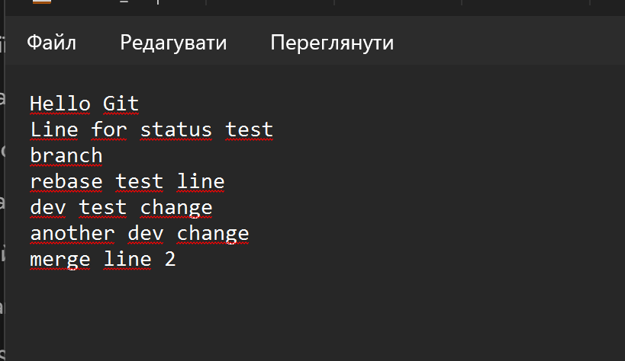

Перейдемо на гілку dev командою git checkout dev, відкриємо файл test.txt у текстовому редакторі та допишемо новий рядок: "merge line 2". Збережемо файл.
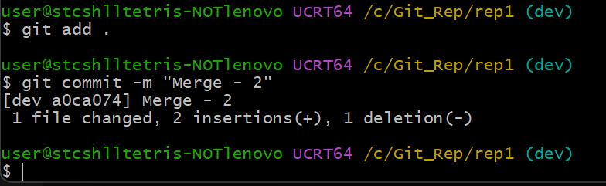

Проіндексуємо зміни та зафіксуємо коміт на гілці dev командою git commit -m "Merge - 2".

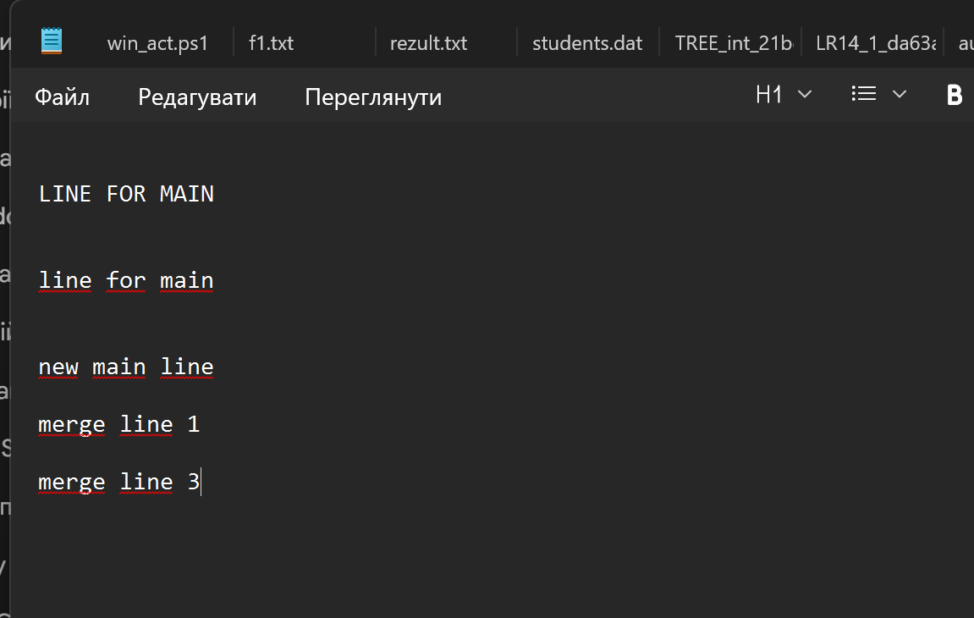

Повернемося на гілку main командою git checkout main. Відкриємо файл dev.txt і додамо ще один новий рядок: "merge line 3". Збережемо файл.

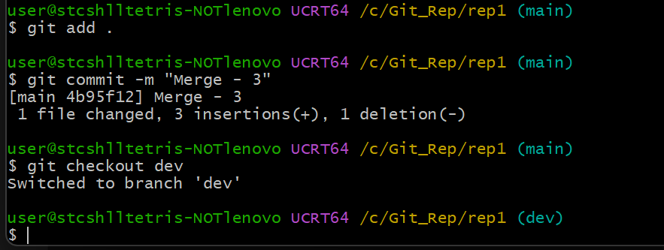

Заіндексуємо файл і створимо коміт на гілці main: git commit -m "Merge - 3". Після цього переключимося на гілку dev командою git checkout dev.
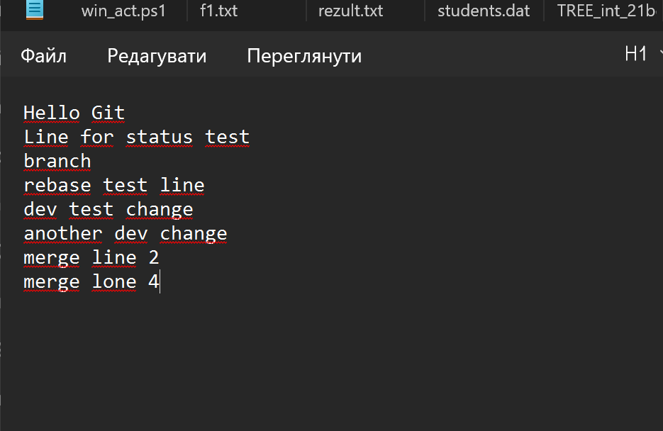

Відкриємо файл test.txt на гілці dev та допишемо наступний рядок: "merge lone 4". Збережемо зміни у файлі.

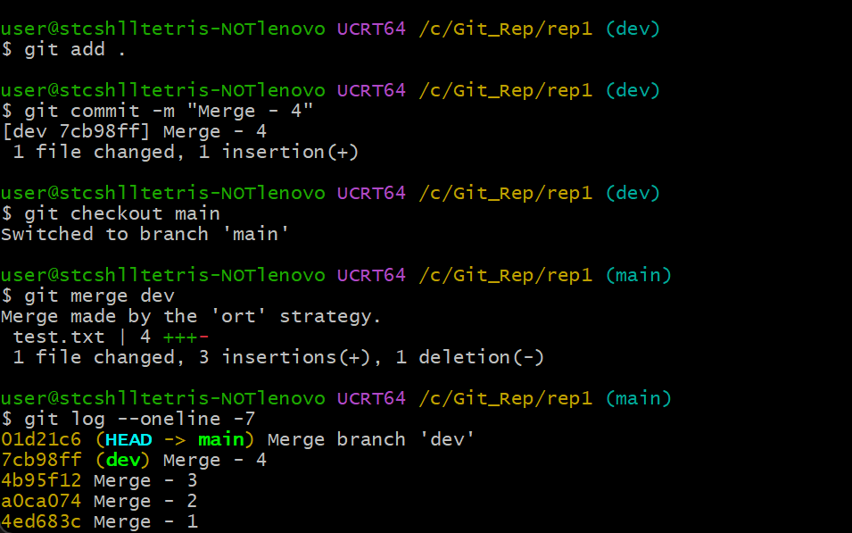

Проіндексуємо зміни та створимо коміт на гілці dev: git commit -m "Merge - 4". Повернемося на головну гілку командою git checkout main та виконаємо злиття гілки dev командою git merge dev. Як бачимо, злиття відбулося успішно за стратегією ort. Переглянемо історію комітів командою git log --oneline -7. На відміну від rebase, команда git merge створила зверху окремий merge-коміт, а всі коміти під ним зберегли чітку хронологічну послідовність за часом їх створення.

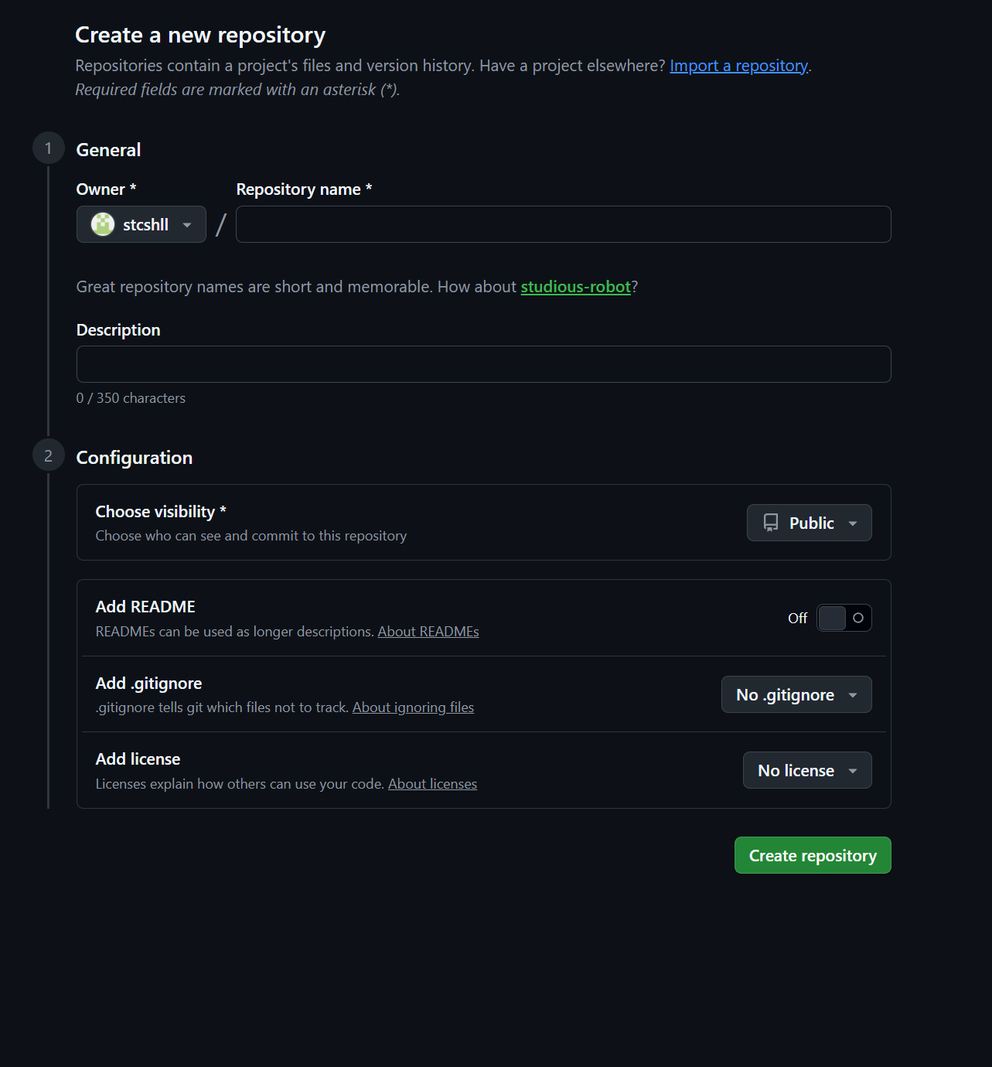

Перейдемо до роботи з віддаленими репозиторіями та сервісом GitHub. Для цього в браузері створимо новий публічний репозиторій з назвою rep1. Прапорці створення файлів README, .gitignore та ліцензії залишаємо неактивними і натискаємо кнопку Create repository.
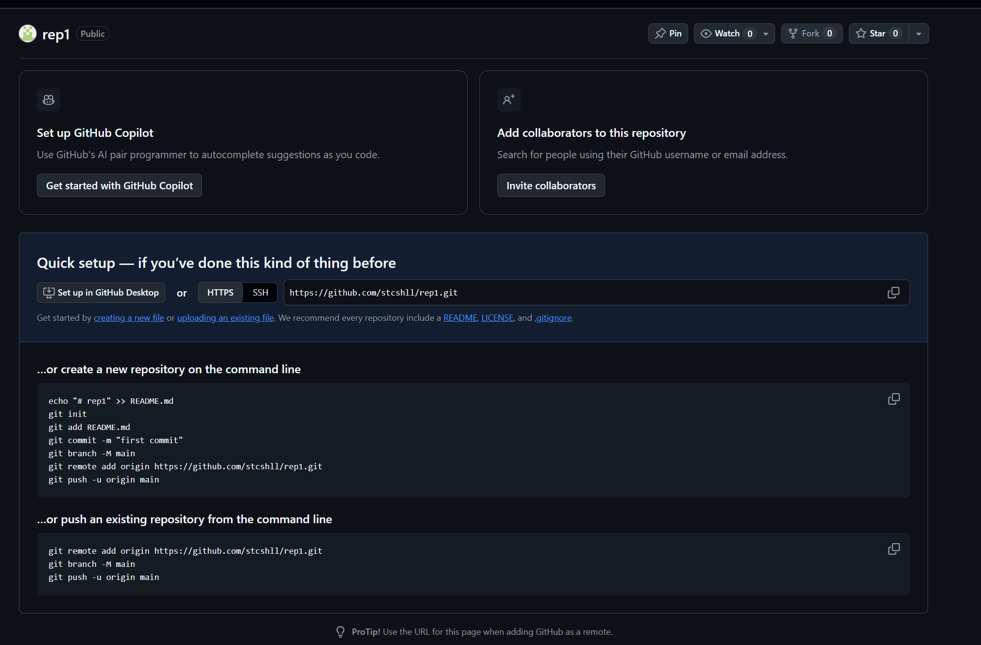

Після створення репозиторію на сайті GitHub відкривається стартова сторінка з інструкціями для підключення локального проекту та HTTPS-посиланням на створений репозиторій.

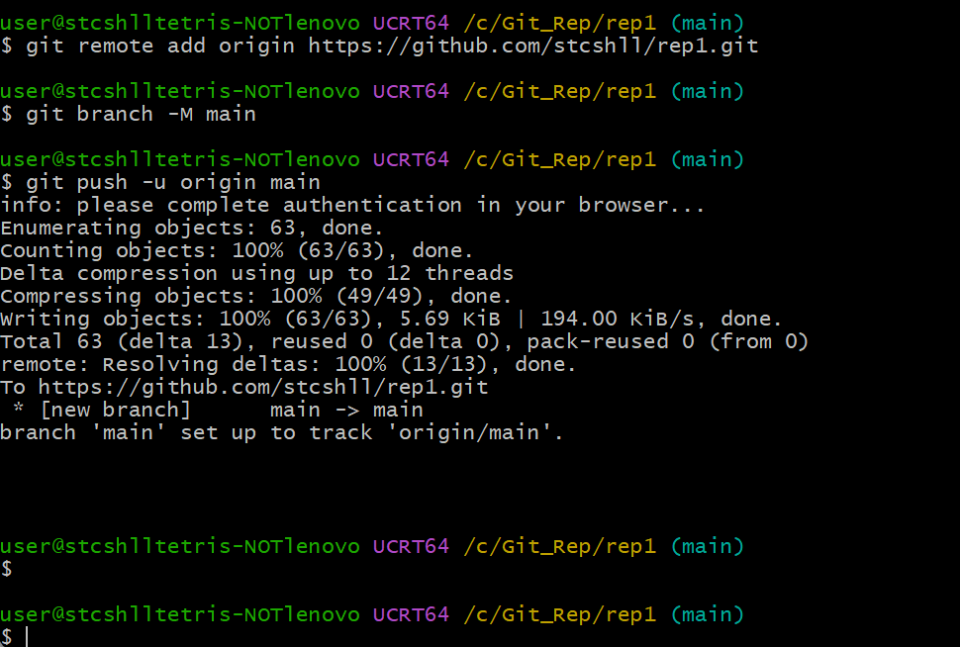

Зв'яжемо створений локальний репозиторій із сервером GitHub за допомогою команди git remote add origin [https://github.com/stcshl1/rep1.git](https://github.com/stcshl1/rep1.git). Переконаємось, що активна гілка має назву main, виконавши git branch -M main. Після цього відправимо всі наші файли та історію комітів на віддалений репозиторій командою git push -u origin main. Пройшовши авторизацію в браузері, бачимо повідомлення про успішне завантаження об'єктів та налаштування відстеження гілки main із origin/main.

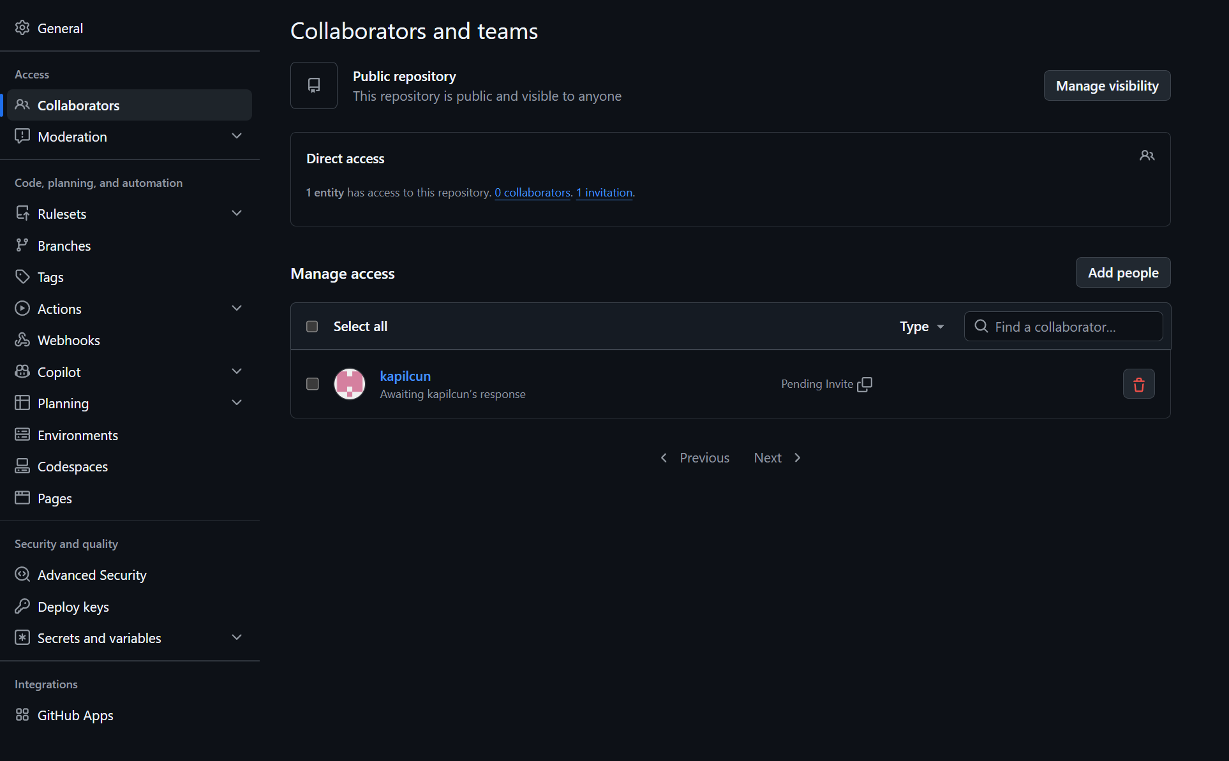

Змоделюємо роботу в команді та додамо розробника на віддалений репозиторій. Для цього у налаштуваннях репозиторію на GitHub переходимо у вкладку Collaborators and teams, натискаємо Add people та надсилаємо запрошення для спільної роботи користувачу kapilcun

Перейдемо на головну сторінку нашого репозиторію на сайті GitHub. Як бачимо, файли dev.txt, index.html та test.txt разом із повним набором створених комітів успішно відображаються у веб-інтерфейсі.

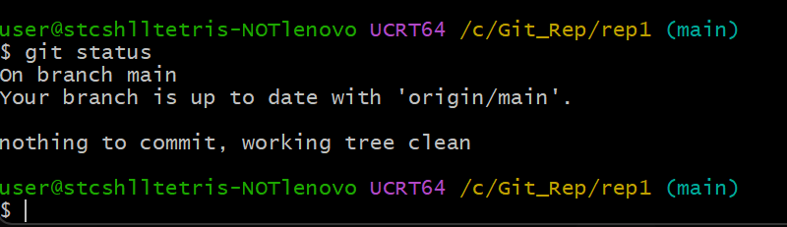

Перевіримо статус локального репозиторію перед відправленням нових змін командою git status. Як бачимо, локальна гілка повністю синхронізована з віддаленою (Your branch is up to date with 'origin/main'), а робоче дерево чисте.

Відкриємо файл dev.txt у текстовому редакторі та внесемо зміни для тестування відправки комітів на віддалений сервер, дописавши новий рядок: "remove line". Збережемо зміни.

Проіндексуємо змінений файл командою git add dev.txt та створимо коміт: git commit -m "Remove line". Завантажимо зміни на сервер за допомогою команди git push.
Далі продемонструємо пуш окремої гілки. Перейдемо на гілку newbranch командою git checkout newbranch і спробуємо виконати звичайний git push. Оскільки цієї гілки ще немає на віддаленому сервері, виводиться помилка. Запушимо гілку з прямою вказівкою назви командою git push origin newbranch. Як бачимо, гілку успішно створено на GitHub. Після цього повернемося на головну гілку командою git checkout main.

Змоделюємо зміну на стороні сервера: перейдемо на GitHub і створимо новий файл опису репозиторію README.md із вмістом # My project. Зафіксуємо його натисканням кнопки Commit changes.

Підтягнемо створені на GitHub зміни до нашого локального репозиторію командою git pull origin main. Як бачимо, Git завантажив новий файл за схемою Fast-forward (create mode 100644 README.md). Перевіривши директорію командою ls, переконуємося, що файл README.md з'явився серед локальних файлів проекту.

Перейдемо на GitHub до файлу README.md, відредагуємо його у веб-редакторі, дописавши текст Add text, та закомітимо зміни (Update README.md).

Одночасно внесемо локальні зміни, не стягуючи оновлення з сервера. Відкриємо файл dev.txt у текстовому редакторі та допишемо рядок "new local changes". Збережемо файл.

Проіндексуємо внесені зміни у файлі dev.txt командою git add dev.txt та створимо локальний коміт: git commit -m "Test". Тепер підтягнемо зміни з віддаленого сервера за допомогою перебазування: git pull --rebase origin main. Як бачимо, Git успішно наклав локальний коміт поверх комітів із сервера (Successfully rebased and updated refs/heads/main). Перевіривши стан командою git status, бачимо, що наша гілка випереджає віддалену на 1 коміт. Команда git log підтверджує, що локальний коміт "Test" розташований на верхівці історії. Відправимо його на GitHub командою git push і перевіримо статус — локальний репозиторій повністю синхронізований із віддаленим.

Перейдемо до вивчення функціоналу тимчасового збереження змін git stash. Відкриємо файл dev.txt у текстовому редакторі та внесемо незавершені зміни, дописавши рядок: "local unfinished". Збережемо файл

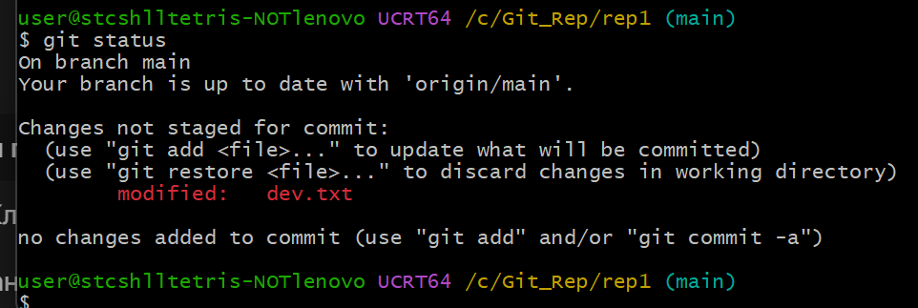

Перевіримо статус репозиторію командою git status. Як бачимо, файл dev.txt має незакомічені зміни (modified: dev.txt).

Змоделюємо ситуацію, коли інший розробник одночасно оновив проект на GitHub. Відкриємо файл README.md у веб-інтерфейсі репозиторію, допишемо текст "change" та натиснемо Commit changes.

Спробуємо підтягнути зміни командою git pull --rebase origin main. Отримуємо помилку через наявність незбережених локальних змін у файлі dev.txt. Сховаємо зміни в тимчасовий стек за допомогою команди git stash. Перевіривши git status, бачимо чисте робоче дерево. Тепер успішно виконуємо git pull --rebase origin main. Після оновлення повертаємо наші сховані зміни зі стеку командою git stash pop. Проіндексуємо їх та зафіксуємо комітом git commit -m "Add local changes".

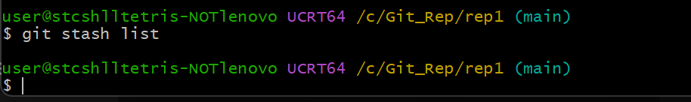

Перевіримо вміст стеку схованих змін за допомогою команди git stash list. Оскільки ми використали команду pop, стек наразі порожній.

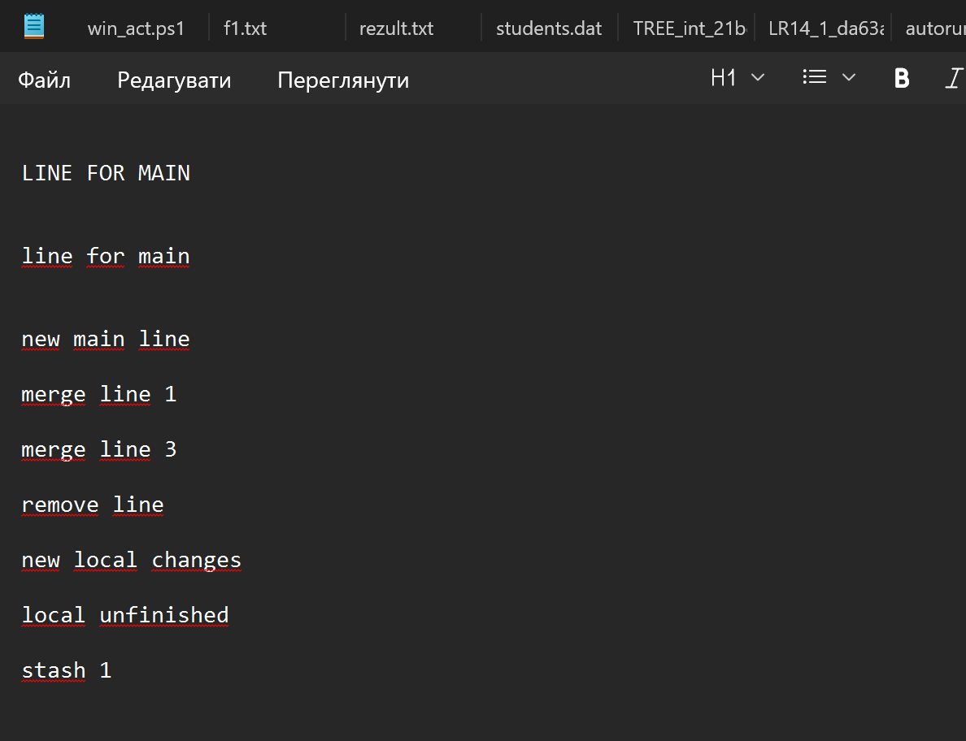

Внесемо ще одні тестові зміни до файлу dev.txt, дописавши новий рядок: "stash 1". Збережемо зміни у файлі.

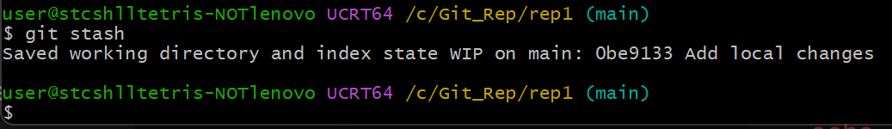

Сховаємо створену зміну до сховища за допомогою команди git stash. Термінал повідомляє про успішне збереження поточного стану робочої директорії в стек.
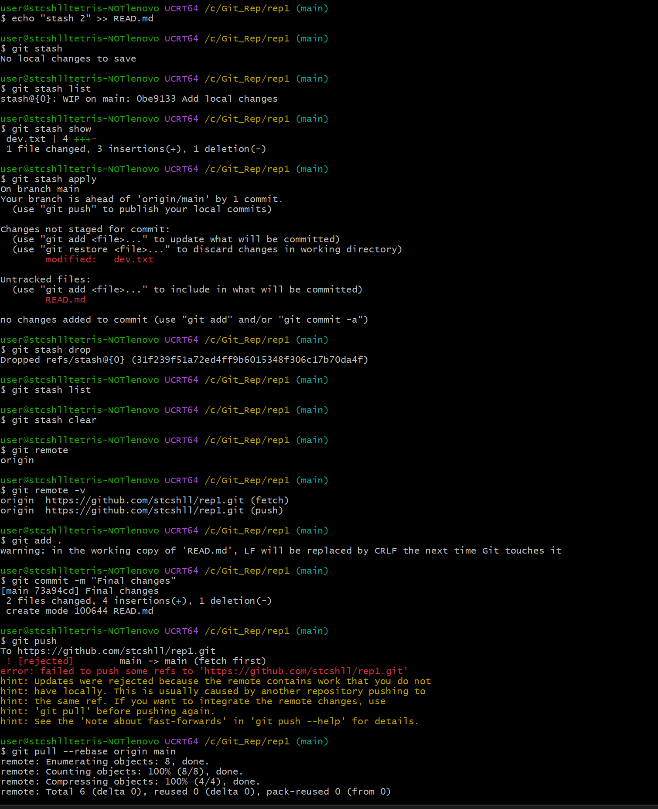

Створимо ще одну зміну у файлі READ.md та дослідимо роботу зі стеком:
- git stash list — показує наявні збережені стани в стеку;
- git stash show — відображає короткий звіт про змінені файли в останньому збереженні;
- git stash apply — застосовує зміни зі стеку без видалення запису з пам'яті;
- git stash drop — вручну видаляє збережений запис зі стеку;
- git stash clear — повністю очищає весь стек збережень;
- git remote та git remote -v — відображають назву та детальні HTTPS-адреси віддаленого сервера.
Після цього додаємо всі файли на коміт (git add .) та фіксуємо фінальний коміт: git commit -m "Final changes". При спробі відправити зміни через git push виникає відхилення ([rejected]), оскільки на GitHub є новий коміт. Синхронізуємо репозиторій за допомогою команди git pull --rebase origin main.

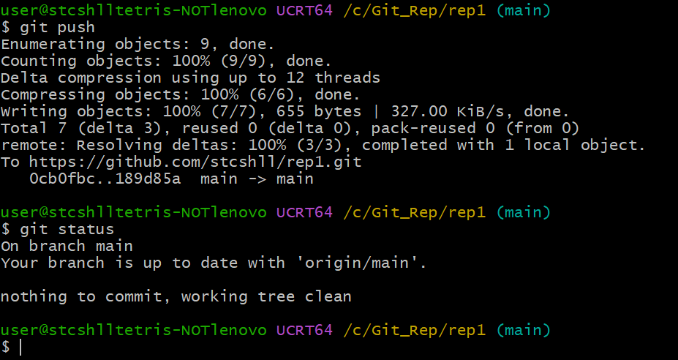

Відправимо остаточні об'єднані зміни на сервер за допомогою команди git push. Перевіримо фінальний статус проекту командою git status. Як бачимо, локальна гілка повністю синхронізована з сервером (Your branch is up to date with 'origin/main'), а робоче дерево чисте (nothing to commit, working tree clean).

Основні системні команди термінала

cd <куди> — перейти в потрібну папку.
mkdir <назва> — створити нову папку.
ls — переглянути, що лежить у папці.
ls -a — переглянути все, навіть приховану папку .git.
cat <файл> — прочитати файл прямо в консолі.
echo "текст" > файл — створити файл або повністю переписати файл.
echo "текст" >> файл — просто дописати рядок у самий кінець файлу.
mv старе нове — перейменувати файл (або перетягнути в інше місце).

Ініціалізація та конфігурація Git
git --version — перевірити версію.
git config --global user.name "ім'я" — глобальне налаштування імені користувача для всіх репозиторіїв системи
git config --global user.email "пошта" — прив'язати глобальну пошту.
git init — зробити з поточної папки репозиторій.
git config user.name "ім'я" — ім’я користувача тільки для цього конкретного проекту.
git config user.email "пошта" — пошта суто під цей проект.

Індексація, коміти та стан

git status — перегляд поточного стану робочого дерева, змінених, неіндексованих та підготовлених до коміту файлів.
git add <файл> — додати конкретний файл до індексу для наступного коміту.
git add . (або git add *) — додати всі змінені та нові файли до індексу одночасно.
git commit -m "<повідомлення>" — зафіксувати підготовлені зміни з власним коментарем.
git commit — створити коміт.

Перегляд історії

git log — вивести повну історію комітів проекту.
git log --oneline -<кількість> — вивести останні коміти компактно в один рядок.
git log --pretty=oneline — вивести всі коміти в один рядок із повними хешами.
git log --pretty=oneline --author="<ім'я>" — відфільтрувати список комітів за автором.
git log --pretty=format:"<шаблон>" --date=short — вивести історію у власному форматі зі скороченою датою.
gitk & — запустити графічну утиліту для візуального перегляду дерева комітів.

Переміщення та скасування змін

git checkout <хеш> — перемкнутися на стан конкретного коміту в минулому (detached HEAD).
git checkout main — повернутися назад на основну гілку.
git reset HEAD <файл> — прибрати файл з індексу, якщо його було додано помилково.
git checkout <файл> — скасувати незакомічені зміни у файлі, повернувши його стан до останнього коміту.
git revert <хеш> --no-edit — створити новий коміт, який дзеркально скасовує зміни обраного коміту.
git revert --continue — продовжити скасування коміту після ручного розв'язання конфлікту

Робота з гілками, злиття та перебазування

git branch — переглянути список локальних гілок (активна позначена зірочкою *).
git checkout -b <нова_гілка> — створити нову гілку та одразу перейти на неї.
git branch -M main — перейменувати поточну гілку на main.
git merge <гілка> — об'єднати зміни із зазначеної гілки в поточну.
git rebase <гілка> — перенести коміти поточної гілки на верхівку вказаної гілки (лінійна історія).
git rebase --continue — продовжити процес rebase після виправлення конфліктів та індексації файлу.

Робота з віддаленим репозиторієм (GitHub)

git remote — показати коротку назву віддаленого сервера (origin).
git remote -v — показати повні URL-адреси віддаленого репозиторію для fetch та push.
git remote add origin <URL> — підключити локальний репозиторій до віддаленого на GitHub.
git push -u origin main — уперше завантажити гілку main на GitHub і прив'язати її до віддаленої.
git push origin <гілка> — відправити створену локальну гілку на GitHub.
git push — відправити зафіксовані локальні коміти на віддалений сервер.
git pull origin main — завантажити оновлення з GitHub і злити їх через merge.
git pull --rebase origin main — стягнути зміни з GitHub та накласти свої локальні коміти зверху без зайвого merge-коміту.

Тимчасове збереження змін (Stash)

git stash — зберегти поточні неіндексовані зміни у тимчасове сховище та очистити робочу директорію.
git stash list — переглянути перелік усіх збережених записів у сховищі.
git stash show — показати короткий звіт про змінені файли в останньому збереженні.
git stash apply — відновити зміни зі сховища, залишивши копію запису в стеку.
git stash pop — відновити зміни зі сховища та одразу видалити цей запис із пам'яті.
git stash drop — вручну видалити останнє збереження зі сховища.
git stash clear — повністю очистити сховище від усіх збережень.

Керування редактором Vim у консолі

Esc — перехід із режиму редагування/вставки у командний режим.
:wq — збереження внесених змін та вихід із текстового редактора Vim.

Висновок
Під час виконання лабораторної роботи я ознайомилася з організацією індивідуального робочого процесу програміста за методологією Scrum, набула практичних навичок планування та контролю завдань за допомогою системи Trello, обліку робочого часу в Clockify та керування версіями програмного коду за допомогою системи Git.

Звіт на локальноий репозиторій на нову гілку тест. Кілька комітів. на віддалений репозиторій на гілку ьтест

